**Remerciements** 4

**Introduction** 5

**A.** **La gestion centralisée de la sécurité informatique** 6

**a.** **La notion de virus informatique** 6

**Caractéristique et différents types de virus** 6

**Virus de fichier (File Infector Virus)** 7

**Virus de secteur d'amorçage (Boot Sector Virus)** 7

**Macro-virus (Macro-Virus)** 8

**Virus polymorphe (Polymorphic Virus)** 8

**Virus furtif (Stealth Virus)** 8

**Virus résident en mémoire (Memory-Resident Virus)** 9

**Virus de script (Script Virus)** 9

**Virus de messagerie (Email Virus)** 9

**Virus de cheval de Troie (Trojan Horse)** 10

**Ver informatique (Worm)** 10

**Virus de ransomware (Ransomware)** 10

**Virus de spyware (Spyware)** 11

**Virus de adware (Adware)** 11

**Virus de rootkit (Rootkit)** 12

**Virus de cryptojacking (Cryptojacking)** 12

**Symptômes : comment savoir qu’on a été infecté par un virus ?** 12

**b.** **L'utilité d'un antivirus** 13

**Fonctionnement d'un antivirus.** 14

**1.** **Analyse et Surveillance en temps réel** 14

**2.** **Détection des menaces** 14

**3.** **Mesures correctives et neutralisation des menaces** 14

**4.** **Nettoyage et réparation** 15

**5.** **Alerte utilisateur** 15

**6.** **Mises à jour et analyses régulières** 15

**c.** **Différence entre installation individuelle et centralisée** 15

**d.** **Fonctionnement d'une installation centralisée** 17

**Architecture de base** 17

**Processus de déploiement** 18

**Fonctionnalités clés** 18

**Avantages opérationnels** 18

**B.** **Analyse des besoins** 18

**a.** **Définition des objectifs** 18

**b.** **Analyse des risques et des menaces** 19

**Identification des menaces** 19

**Menaces externes:** 19

**Menaces internes:** 20

**Évaluation des risques** 20

**c.** **Sélection et justification de la solution antivirus retenue** 21

**d.** **Evaluation des prérequis techniques et opérationnels** 26

**C. Installation et configuration du serveur Kaspersky Security Center (KSC)** 27

**a. Préparation de l'environnement serveur** 27

**b. Installation du serveur Kaspersky Security Center (KSC)** 29

**c. Création et déploiement des packages d’installation** 42

**d. Configuration et intégration des clients** 56

**D. Stratégies d'exploitation et maintenance de la solution antivirus centralisée** 58

**a. Élaboration d'une stratégie de sécurité globale** 58

**b.Tests et surveillance en temps réel avec Eiker** 62

**c. Gestion des mises à jour** 66

**d.Protection des smartphones** 66

**Conclusion** 74

**Bibliographie** 76

Figure 1:Qu’est-ce qu’un virus informatique ? 6

Figure 2:Fonctionnement d'un antivirus. 14

Figure 3:Processus d’ installation individuelle. 16

Figure 4:Processus d'installation centralisée. 16

Figure 5:Shéma d'une architecture centralisée. 19

Figure 6: Téléchargement de Kaspersky EndPoint Security depuis le site officiel. 27

Figure 7:Sélection de la version full distributive pour windows qui inclut tout les composants nécessaires pour une installation complète pour une architecture centralisée. 28

Figure 8:Sélectionnez l'option installer kaspersky center. 28

Figure 9:Extraire les données avant installation(optionnel) 29

Figure 10:Démarrez l'installation et suivez l'assistant. 29

Figure 11:Ici choisissez l'option installez localement pour installer la solution dans votre VM serveur. 30

Figure 12:Choisissez l'option standart 31

Figure 13:Sélectionnez l'option installer les deux consoles d'administration au cas où vous n'arrivez plus à accédez à l'une vous aurez l'autre comme réserve. 31

Figure 14:L'option moins de 100 appareils en réseau est la plus appropriée. 32

Figure 15: Microsoft SQL Server est le plus compatible avec Kaspersky EndPoint Security puisque vous avez choisie l'option standart vous n'aurez pas de problème à ce niveau. 32

Figure 16:N'oubliez pas d'installer SQL Server depuis le site officiel dans votre VM 33

Figure 17:L'installation terminée vous pouvez continuez le processus d'installation de Kaspersky EndPoint Security. 34

Figure 18:Cliquez sur parcourir et sélectionnez l'instance SQL Server installée. 34

Figure 19:Sélectionnez la première option qui est l'authentification de votre session windows server ça vous éviteras deux authentifications et meme l'oublie de votre mot de passe. 35

Figure 20:Confirmez l'installation. 36

Figure 21:Arrivez lancez l'installation de la console que vous souhaitée ça n'auras aucun impact sur le reste. 37

Figure 22:Cliquez sur suivant pour commencer le processus d'installation. 37

Figure 23:Ici laissez les valeurs par défaut et cliquez suivant. 38

Figure 24:Puisque vous avez sélectionnez l'option Microsoft Windows comme authentification laissez cette option (à changer si ce n'est pas le cas). 39

Figure 25: Laissez les valeurs par défauts puis cliquez suivant 40

Figure 26:Démarrez l'installation de la console d'administration. 41

Figure 27:Accédez à la barre des icones et cliquez sur le logo de Kaspersky qui apparait 56

Figure 28: Arrivez ici vous avez la confirmation que votre VM cliente communique bien avec votre console d'administration ce qui veut dire que la connexion s'est bien établie 57

Figure 29: Confirmation que votre console d'administration protège le poste grave à l'agent d'administration installée 57

Tableau 1:Voici un tableau réunissant les différences entre les deux installations 17

Tableau 2:Comparatif de 12 antivirus. 24

# **Remerciements**

Nous tenons à exprimer notre profonde gratitude envers M. Ali Abdallah Haroun pour son encadrement exceptionnel et son soutien constant tout au long de notre projet d'installation centralisée d'antivirus.

Sa disponibilité, ses conseils avisés et son expertise technique ont été des atouts précieux qui nous ont permis de mener à bien ce projet. Les connaissances qu'il nous a transmises sur la gestion centralisée des solutions de protection ont considérablement enrichi notre formation et notre compréhension des enjeux actuels en matière de sécurité informatique.

Grâce à son accompagnement pédagogique et sa rigueur professionnelle, nous avons pu développer des compétences pratiques dans l'évaluation, la sélection et le déploiement d'une solution antivirus adaptée à un environnement d'entreprise. Son approche méthodique nous a appris l'importance d'une analyse approfondie avant l'implémentation d'une solution de sécurité.

Nous sommes reconnaissants pour le temps qu'il nous a consacré, sa patience face à nos questionnements et son engagement à nous faire progresser. Les enseignements tirés de ce projet sous sa supervision constitueront sans aucun doute des bases solides pour notre future carrière professionnelle.

Avec notre plus sincère reconnaissance,

* + Fatouma Soubere Mahamoud
  + Fathia Abdourahman Mohamed
  + Habib Ali Mohamed
  + Fardoussa Omar Samireh
  + Hamda Awaleh Daher
  + Bilyamin Abdallah Ismaël

## **Introduction**

Imaginez une forteresse imprenable, protégée par des murs épais, des tours de guet et des gardes vigilants. Malgré ces défenses, une seule porte mal verrouillée peut suffire à laisser entrer l’ennemi. Dans le monde numérique, les systèmes informatiques d’une organisation ressemblent à cette forteresse : même avec des protections avancées, une faille négligée peut ouvrir la voie à des menaces dévastatrices.

Les menaces informatiques tel que les virus et autres logiciels malveillants sont ces adversaires invisibles qui profitent de la moindre vulnérabilité pour s’infiltrer et causer des dégâts. Pour contrer ces menaces, il est essentiel d’adopter des solutions de cybersécurité robustes et adaptées, comme **l’installation centralisée d’un antivirus**.

Cette approche permet avec un logiciel antivirus une protection uniforme et optimale sur plusieurs ordinateurs ou appareils à partir d'un point central. Avec cette solution, il s’agit de transformer une infrastructure informatique en une véritable citadelle numérique, capable de résister aux assauts du monde connecté d’aujourd’hui.

Cependant, plusieurs questions se posent : **Comment une installation centralisée d’un antivirus peut-elle améliorer et garantir une protection optimale des systèmes informatiques ?**

**Quels critères doivent être pris en compte pour choisir un antivirus centralisé adapté aux besoins d’une organisation ?**

**Quel est l’impact d’une installation centralisée d’un antivirus sur la gestion des ressources informatiques et la réactivité en cas de menace ?**

Pour apporter des réponses à ces questions, nous suivrons une approche en quatre étapes claires :

Dans un premier temps, nous commencerons par définir ce qu'est un virus, expliquer le rôle d'un antivirus, comparer les installations individuelles et centralisées, puis décrire le fonctionnement d'une solution centralisée.

Ensuite, nous poursuivrons en définissant les objectifs, analyser les risques, sélectionner la solution antivirus adapté et évaluer prérequis.

Dans un troisième temps, nous entamerons la mise en place de l'infrastructure en installant et configurant un serveur dédié, afin d'assurer le déploiement centralisé de l'antivirus.

Et enfin, nous terminerons par installer les agents antivirus l'état des systèmes, vérifier l'efficacité de la solution grâce à des tests, mettre en place un suivi régulier avec des rapports de maintenance, et améliorer continuellement la solution pour garantir une protection optimale.

1. **La gestion centralisée de la sécurité informatique**
2. **La notion de virus informatique**



Figure 1:Qu’est-ce qu’un virus informatique ?

En termes simples, un **virus informatique** est un programme malveillant conçu pour se propager d'un ordinateur à un autre, un peu comme un virus biologique se transmet d'une personne à une autre. L'histoire des virus informatiques remonte aux années 1970, lorsque le premier virus expérimental, appelé **Creeper**, a été créé. Ce programme, développé dans un contexte de recherche, affichait simplement le message *"I'm the creeper, catch me if you can !"* et se déplaçait entre les ordinateurs d'un réseau. Bien qu’inoffensif, il a posé les bases de ce qui allait devenir une menace sérieuse.

Dans les années 1980, les virus ont commencé à se répandre avec l'essor des ordinateurs personnels. Le premier virus largement connu, **Elk Cloner**, a infecté les systèmes Apple II en 1982 via des disquettes. Puis, dans les années 1990, avec l'avènement d'Internet, les virus ont explosé en nombre et en complexité, causant des dommages considérables. Des exemples célèbres comme **Melissa** (1999) ou **ILOVEYOU** (2000) ont montré à quel point ces programmes pouvaient se propager rapidement et causer des ravages.

Aujourd'hui, à l'ère du numérique, le terme « virus informatique » est largement connu et associé à des risques de sécurité majeurs. Tout comme un virus biologique a besoin d'une cellule hôte pour se reproduire, un virus informatique a besoin de s'attacher à des fichiers, des programmes ou des documents.

##### **Caractéristique et différents types de virus**

Les caractéristiques détaillent les propriétés et comportements typiques de la majorité des virus, permettant de comprendre leur mode de fonctionnement et leurs actions potentielles. Voici les principales d'entre elles :

**Auto-reproduction :** Capacité à se copier et à se propager à d'autres fichiers ou systèmes.

**Dissimulation :** Techniques pour éviter d'être détecté par les antivirus ou les utilisateurs.

**Charge utile (Payload) :** Actions malveillantes exécutées, comme voler des données ou endommager des fichiers.

**Dépendance à un hôte :** Besoin de s'attacher à un fichier ou programme pour fonctionner.

**Activation par un déclencheur :** Reste inactif jusqu'à ce qu'une condition spécifique soit remplie.

**Propagation :** Se répand via des e-mails, périphériques amovibles, réseaux ou téléchargements.

**Capacité à évoluer :** Certains virus modifient leur code pour éviter la détection.

**Impact sur les performances :** Ralentit le système, consomme des ressources ou provoque des plantages.

**Objectifs malveillants :** Conçu pour causer des dommages financiers, opérationnels ou espionner.

**Persistance :** Reste actif même après un redémarrage du système.

Les virus peuvent être classés en plusieurs catégories :

###### **Virus de fichier (File Infector Virus)**

**Fonctionnement** :  
Infecte les fichiers exécutables (.exe, .com, .dll) en modifiant leur code pour y intégrer son propre code malveillant.

**Méthode de propagation** :  
Se propage lorsque l'utilisateur partage des fichiers infectés (ex. : via clé USB, e-mail, téléchargement).

**Impacts**:

Corruption ou suppression de fichiers.

Ralentissement du système.

Impossibilité d'exécuter certains programmes.

**Exemple** : Le virus **CIH (Chernobyl)** corrompait les fichiers et pouvait endommager le BIOS.

###### **Virus de secteur d'amorçage (Boot Sector Virus)**

**Fonctionnement** :  
Infecte le secteur de démarrage (Master Boot Record) d'un disque dur ou d'une clé USB.

**Méthode de propagation** :  
Se propage lorsque l'utilisateur démarre l'ordinateur à partir d'un disque ou d'une clé USB infectée.

**Impacts**:

Empêche le système de démarrer.

Corruption des données du disque dur.

Perte d'accès aux fichiers.

**Exemple** : Le virus **Stoned** empêchait le démarrage de l'ordinateur.

###### **Macro-virus (Macro-Virus)**

**Fonctionnement** :  
Infecte les macros de documents (Word, Excel, PowerPoint).

**Méthode de propagation** :  
Se propage lorsque l'utilisateur partage des documents infectés (ex. : .doc, .xls) via e-mail ou supports externes.

**Impacts**:

Corruption des documents.

Envoi automatique de documents infectés à d'autres utilisateurs.

Perte de données importantes.

**Exemple** : Le virus **Melissa** se propageait via des documents Word infectés et envoyait des e-mails à tous les contacts.

###### **Virus polymorphe (Polymorphic Virus)**

**Fonctionnement** :  
Modifie son code à chaque infection pour éviter d'être détecté par les antivirus.

**Méthode de propagation** :  
Se propage comme un virus de fichier ou de script, mais change sa signature à chaque réplication.

**Impacts**:

Difficile à détecter et à supprimer.

Corruption des fichiers ou du système.

Propagation rapide et silencieuse.

**Exemple** : Le virus **Storm Worm** utilisait des techniques polymorphes pour se propager via des e-mails infectés.

###### **Virus furtif (Stealth Virus)**

**Fonctionnement** :  
Se cache pour éviter d'être détecté par les logiciels antivirus.

**Méthode de propagation** :  
Infecte les fichiers exécutables ou le secteur de boot, puis manipule les informations système pour masquer sa présence.

**Impacts**:

Difficile à détecter.

Corruption des fichiers ou du système.

Perte de données.

**Exemple** : Le virus **Frodo** masquait sa présence en modifiant les informations système.

###### **Virus résident en mémoire (Memory-Resident Virus)**

**Fonctionnement** :  
S'installe dans la mémoire vive (RAM) et reste actif même après la fermeture du fichier infecté.

**Méthode de propagation** :  
Infecte les fichiers exécutables ou les processus système en mémoire.

**Impacts**:

Ralentissement du système.

Infection continues des fichiers.

Instabilité du système.

**Exemple** : Le virus **CMJ** utilisait des techniques polymorphes pour se propager via des e-mails infectés.

###### **Virus de script (Script Virus)**

**Fonctionnement** :  
Utilise des scripts (JavaScript, VBScript, etc.) pour exécuter des actions malveillantes.

**Méthode de propagation** :  
Se propage via des pages web malveillantes, des pièces jointes d'e-mails ou des fichiers téléchargés.

**Impacts**:

Vol de données.

Corruption des fichiers.

Exécution de code malveillant.

**Exemple** : Le virus **ILOVEYOU** volait des données et envoyait des e-mails infectés.

###### **Virus de messagerie (Email Virus)**

**Fonctionnement** :  
S'exécute lorsque l'utilisateur ouvre une pièce jointe ou clique sur un lien malveillant.

**Méthode de propagation** :  
Se propage via des pièces jointes d'e-mails (.exe, .doc, .js) ou des liens malveillants.

**Impacts**:

Propagation rapide via les contacts.

Vol de données.

Corruption des fichiers.

**Exemple** : Le virus **Sobig** se propageait massivement via des e-mails et saturait les réseaux.

###### **Virus de cheval de Troie (Trojan Horse)**

**Fonctionnement** :  
Se fait passer pour un logiciel légitime mais exécute des actions malveillantes en arrière-plan.

**Méthode de propagation** :  
Se propage lorsque l'utilisateur télécharge et exécute un fichier apparemment inoffensif tel (.exe ,.com,.doc ,.pdf,.msi,.bat ,..etc.).

**Impacts**:

Vol de données.

Installation de portes dérobées.

Prise de contrôle du système.

**Exemple** : Le cheval de Troie **Zeus** volait des informations bancaires et installait des backdoors en enregistrant les frappes au clavier (keylogging).

###### **Ver informatique (Worm)**

**Fonctionnement** :  
Se réplique automatiquement et exploite les vulnérabilités du système.

**Méthode de propagation** :  
Se propage automatiquement via les réseaux locaux, Internet, e-mails, dispositifs externes sans nécessiter d'intervention humaine.

**Impacts**:

Saturation des réseaux.

Endommagement des systèmes.

Propagation rapide et massive.

**Exemple** : Le ver **Conficker** a infecté des millions d'ordinateurs en exploitant les failles de Windows.

###### **Virus de ransomware (Ransomware)**

**Fonctionnement** :  
Crypte les fichiers de l'utilisateur et demande une rançon pour les déverrouiller.

**Méthode de propagation** :  
Se propage via des pièces jointes d'e-mails, des téléchargements malveillants ou des vulnérabilités logicielles.

**Impacts**:

Perte d'accès aux fichiers.

Coût financier pour récupérer les données.

Perturbation des activités.

**Exemple** : Le ransomware **WannaCry** a causé des dégâts mondiaux en 2017 en cryptant les fichiers des utilisateurs et demandant une rançon en bitcoins pour les déverrouiller

###### **Virus de spyware (Spyware)**

**Fonctionnement** :  
Collecte des informations sur l'utilisateur à son insu (mots de passe, habitudes de navigation, etc.).

**Méthode de propagation** :  
Se propage via des téléchargements de logiciels gratuits, des pièces jointes d'e-mails ou des sites web malveillants.

**Impacts**:

Violation de la vie privée.

Vol d'identité.

Utilisation frauduleuse des données.

**Exemple** : Le spyware **FinFisher** était utilisé pour espionner des cibles spécifiques.

###### **Virus de adware (Adware)**

**Fonctionnement** :  
Les adwares sont des logiciels qui affichent des **publicités intrusives** sur l'ordinateur infecté. Ils peuvent également collecter des données pour cibler les publicités.

**Méthode de propagation** :  
Se propage via des logiciels gratuits (freeware), des téléchargements malveillants ou pièces jointes d'e-mails.

**Impacts**:

Ralentissement du système.

Perturbation de l'expérience utilisateur.

Collecte de données pour cibler les publicités.

**Exemple** : L'adware **Fireball** redirigeait les utilisateurs vers des sites publicitaires et modifiait les paramètres du navigateur.

###### **Virus de rootkit (Rootkit)**

**Fonctionnement** :  
S'installe profondément dans le système pour masquer sa présence et celle d'autres logiciels malveillants.

**Méthode de propagation** :  
Se propage via des vulnérabilités logicielles, des téléchargements ou des chevaux de Troie.

**Impacts** :

Accès administratif non autorisé.

Difficulté à détecter et à supprimer.

Installation d'autres logiciels malveillants.

**Exemple** : Le rootkit **Sony BMG** était utilisé pour limiter la copie de CD.

###### **Virus de cryptojacking (Cryptojacking)**

**Fonctionnement** :  
Utilise les ressources de l'ordinateur pour miner des cryptomonnaies à l'insu de l'utilisateur.

**Méthode de propagation** :  
Se propage via des scripts sur des sites web malveillants, des téléchargements de logiciels ou des pièces jointes de courriels (e-mails).

**Impacts** :

Ralentissement du système.

Augmentation de la consommation d'énergie.

Usure prématurée du matériel.

**Exemple** : Le script **Coinhive** minait du Monero via les navigateurs web.

##### **Symptômes : comment savoir qu’on a été infecté par un virus ?**

Les auteurs de logiciels malveillants écrivent du code qui est indétectable jusqu’à ce que la charge utile soit livrée. Cependant, comme tout logiciel, des bugs peuvent présenter des problèmes pendant l’exécution du virus. Les signes indiquant que vous avez un virus informatique sont les suivants :

Des fenêtres popup, notamment des publicités (adware) ou des liens vers des sites Web malveillants.

La page d’accueil de votre navigateur Web change alors que vous ne l’avez pas modifiée.

Des courriels sortants envoyés à votre liste de contacts ou à des personnes de votre liste de contacts vous signalent des messages étranges envoyés par votre compte.

L’ordinateur tombe souvent en panne, manque de mémoire avec peu de programmes actifs, ou écran bleu de la mort dans Windows.

Les performances de l’ordinateur sont lentes même lorsque peu de programmes sont en cours d’exécution ou que l’ordinateur a été récemment démarré.

Des programmes inconnus démarrent au démarrage de l’ordinateur ou lorsque vous ouvrez des programmes spécifiques.

Les mots de passe changent à votre insu ou sans que vous n’interveniez sur le compte.

Les virus informatiques peuvent endommager votre PC, envoyer des données sensibles à des attaquants et provoquer des temps d’arrêt jusqu’à ce que le système soit réparé. Vous pouvez éviter de devenir la prochaine victime d’un virus informatique en installant un antivirus.

1. **L'utilité d'un antivirus**

Un antivirus est semblable à un garde de sécurité pour votre ordinateur ou votre téléphone. Son travail est de surveiller tout ce qui entre dans votre appareil (comme les fichiers, les e-mails ou les téléchargements) et de vérifier si quelque chose de dangereux essaie de s'installer. Si le garde repère un intrus (comme un virus ou un programme malveillant), il le bloque immédiatement pour qu'il ne puisse pas causer de problèmes, comme voler vos informations ou endommager vos fichiers.

Depuis les années 1980, les virus informatiques existent et deviennent de plus en plus sophistiqués. Les antivirus, eux aussi, ont évolué pour rester efficaces contre ces menaces. Ils se mettent à jour régulièrement, un peu comme un garde qui apprend à reconnaître de nouveaux types d'intrus.

Un antivirus est là pour protéger votre appareil et vous permettre de l'utiliser en toute tranquillité, sans craindre les attaques. C'est un outil indispensable, surtout si vous utilisez Internet ou téléchargez des fichiers. Son rôle est crucial dans la protection des systèmes informatiques pour plusieurs raisons :

**Protection préventive** : Détection et blocage des menaces avant qu'elles ne causent des dommages.

**Surveillance en temps réel** : Analyse constante des activités suspectes sur le système.

**Détection des logiciels malveillants** : Identification des virus, vers, chevaux de Troie et autres menaces.

**Nettoyage des infections** : Suppression ou mise en quarantaine des fichiers infectés.

**Protection de la vie privée** : Blocage des tentatives d'accès non autorisé aux données personnelles.

**Prévention des pertes de données** : Protection contre les ransomwares et autres attaques visant à détruire ou voler des données.

**Conformité réglementaire** : Aide les entreprises à respecter les exigences légales en matière de protection des données.

##### **Fonctionnement d'un antivirus.**

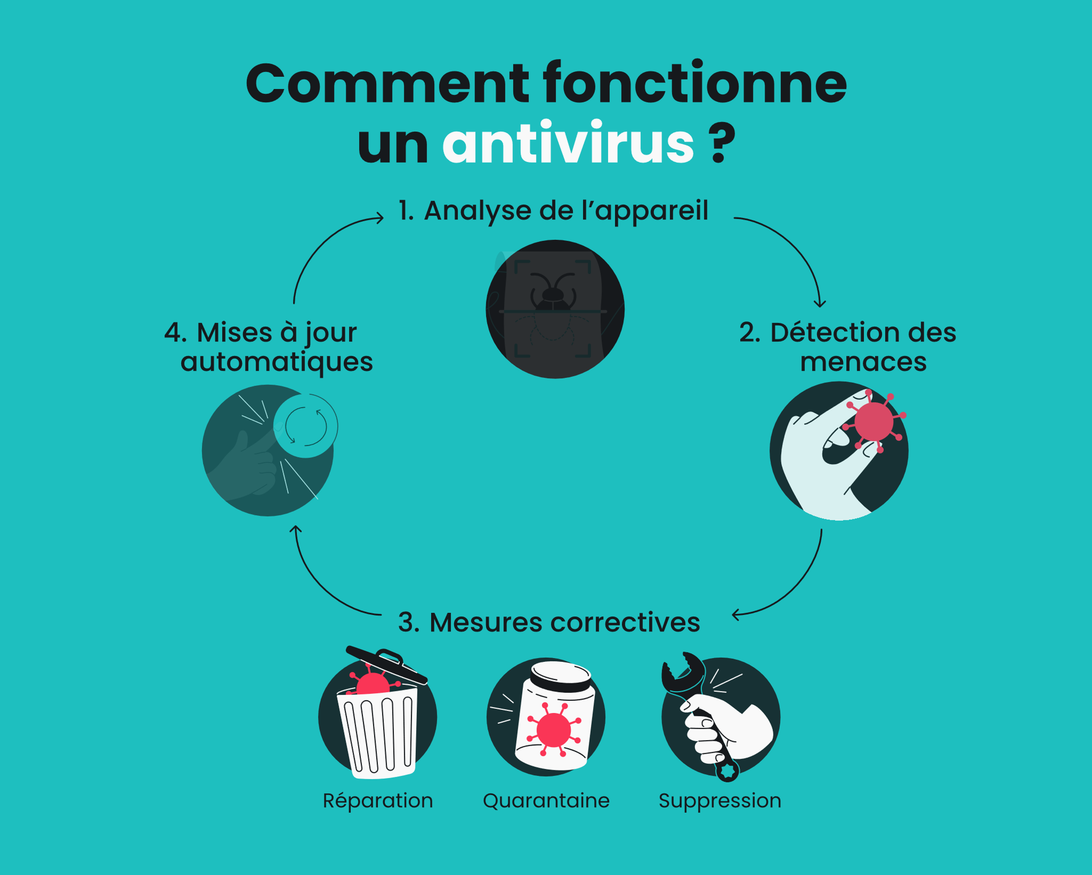

Figure 2:Fonctionnement d'un antivirus.

1. **Analyse et Surveillance en temps réel**
   1. L'antivirus surveille en permanence les activités de votre appareil (fichiers ouverts, téléchargements, connexions réseau).
   2. Il bloque immédiatement tout fichier ou programme suspect avant qu'il ne puisse s'exécuter.
2. **Détection des menaces**

Un antivirus efficace utilise différentes méthodes de détection :

* 1. **Détection par signature** : Compare les fichiers à une base de données de virus connus pour identifier les menaces.
  2. **Détection heuristique** : Analyse le comportement des fichiers pour repérer des actions suspectes, même si le virus est inconnu.
  3. **Détection par comportement** : Surveille en temps réel les actions des programmes pour bloquer ceux qui agissent de manière suspecte.
  4. **Analyse en bac à sable (Sandboxing)** : Exécute les fichiers suspects dans un environnement isolé pour observer leur comportement sans risque.
  5. **Détection basée sur le cloud** : Envoie des informations sur les fichiers suspects à un serveur en ligne pour une analyse rapide et mise à jour en temps réel.
  6. **Apprentissage automatique (Machine Learning)** : Utilise l'intelligence artificielle pour reconnaître les menaces en analysant des millions d'exemples de fichiers.
  7. **Émulation de fichiers** : Exécute les fichiers suspects dans un environnement virtuel pour observer leur comportement sans affecter le système réel.

1. **Mesures correctives et neutralisation des menaces**

La **neutralisation des menaces** est une étape cruciale dans le fonctionnement d'un antivirus. Une fois qu'une menace est détectée, l'antivirus prend des mesures correctives rapides et efficaces pour empêcher qu'elle ne cause des dommages. Voici les différentes mesures et leurs fonctionnements :

* 1. **Mise en quarantaine**
     1. **Isolation** : Le fichier ou programme malveillant est déplacé dans un espace sécurisé appelé "quarantaine".
     2. **Objectif** : Empêcher le fichier d'interagir avec le système ou d'infecter d'autres fichiers.
     3. **Avantage** : Vous pouvez examiner le fichier plus tard ou le restaurer si c'était une fausse alerte.
  2. **Suppression définitive**
     1. **Élimination** : Si le fichier est clairement identifié comme malveillant, l'antivirus le supprime définitivement de votre appareil.
     2. **Objectif** : Éviter tout risque de réactivation ou de propagation de la menace.
     3. **Avantage** : Nettoie votre système en profondeur.

1. **Nettoyage et réparation**
   1. **Réparation** : Si un fichier légitime est infecté (par exemple, un document Word contenant un virus), l'antivirus tente de supprimer le code malveillant tout en conservant le fichier d'origine.
   2. **Objectif** : Récupérer les fichiers utiles sans laisser de traces du virus.
   3. **Avantage** : Permet de sauvegarder vos données tout en éliminant la menace.
2. **Alerte utilisateur**
   1. **Notification** : L'antivirus vous informe de la menace détectée et des actions prises (mise en quarantaine, suppression, nettoyage).
   2. **Objectif** : Vous tenir au courant de l'état de sécurité de votre appareil.
   3. **Avantage** : Vous permet de prendre des décisions supplémentaires si nécessaire (ex. : vérifier manuellement un fichier en quarantaine).
3. **Mises à jour et analyses régulières**
   1. **Mise à jour des signatures** : L'antivirus met à jour sa base de données pour reconnaître cette menace à l'avenir.
   2. **Renforcement des défenses** : Il peut ajuster ses paramètres pour mieux détecter des menaces similaires.

L'antivirus se met à jour fréquemment pour reconnaître les nouveaux virus. Il effectue des analyses périodiques pour vérifier l'intégralité de votre appareil et s'assurer qu'aucune menace n'est passée inaperçue.

Un antivirus fonctionne comme un **garde de sécurité intelligent** pour votre appareil. Il surveille en permanence, utilise des techniques avancées pour détecter les menaces, agit rapidement pour les neutraliser et se met à jour pour rester efficace contre les nouvelles menaces. Grâce à ces fonctionnalités, il protège vos données, votre vie privée et la performance de votre appareil.

1. **Différence entre installation individuelle et centralisée**

**L'installation individuelle**, c'est le processus simple qui consiste à ajouter un programme ou une application sur votre ordinateur, téléphone ou tablette pour l'utiliser vous-même. Cela commence par le téléchargement du logiciel (comme depuis un site web ou un magasin d'applications), suivi de l'installation en suivant les instructions à l'écran, et enfin, l'utilisation du programme une fois qu'il est prêt. Par exemple, **installer WhatsApp sur votre téléphone ou Microsoft Word sur votre ordinateur sont des installations individuelles**. C'est un processus facile, personnalisable et accessible à tous, qui vous permet de profiter des outils numériques dont vous avez besoin au quotidien.

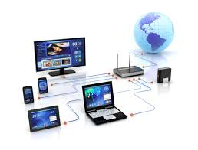

Figure 3:Processus d’ installation individuelle.

**L'installation centralisée** est un processus où un logiciel est installé et géré à partir d'un point unique (comme un serveur) pour être utilisé sur plusieurs appareils connectés à un réseau, comme dans une entreprise ou une école. Au lieu que chaque utilisateur installe le logiciel individuellement sur son appareil, **un administrateur système déploie le programme une seule fois sur le serveur, et tous les utilisateurs y accèdent à distance ou l'installent automatiquement sur leurs appareils**.

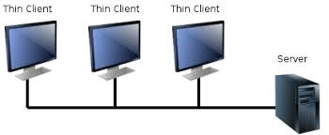

Figure 4:Processus d'installation centralisée.

Cela permet de gagner du temps, de simplifier les mises à jour (elles sont faites une fois pour tous) et de maintenir une configuration uniforme sur tous les appareils. **Par exemple, dans une entreprise, l'installation centralisée permet de déployer un logiciel de gestion ou un antivirus sur tous les ordinateurs en une seule opération**. C'est une méthode efficace pour gérer des logiciels à grande échelle tout en assurant cohérence et sécurité.

|  |  |  |
| --- | --- | --- |
| **Aspect** | **Installation individuelle** | **Installation centralisée** |
| **Déploiement** | Installation manuelle sur chaque appareil | Déploiement automatisé depuis un serveur central |
| **Mises à jour** | Gérées individuellement par utilisateur ou appareil | Distribuées automatiquement à tous les appareils |
| **Configuration** | Peut varier d'un appareil à l'autre | Uniforme sur tous les appareils |
| **Surveillance** | Locale, visible uniquement sur l'appareil concerné | Centralisée, vue d'ensemble de tous les appareils |
| **Rapports** | Limités à chaque appareil | Consolidés pour l'ensemble du parc informatique |
| **Conformité** | Difficile à vérifier | Facile à auditer et à documenter |
| **Ressources** | Consomme des ressources sur chaque appareil | Optimise l'utilisation des ressources |
| **Coût** | Généralement moins cher initialement | Plus économique à long terme pour les grandes infrastructures |
| **Complexité** | Simple à mettre en place | Requiert une infrastructure et des compétences techniques |
| **Flexibilité** | Adaptable aux besoins individuels | Standardisée pour tous les utilisateurs |

Tableau 1:Voici un tableau réunissant les différences entre les deux installations

L'installation individuelle convient aux particuliers, offrant simplicité et flexibilité, mais nécessitant des mises à jour manuelles. En revanche, l'installation centralisée est adaptée aux organisations, permettant une gestion uniforme, des mises à jour automatiques et une configuration centralisée.

1. **Fonctionnement d'une installation centralisée**

Une installation centralisée d'antivirus repose sur une architecture client-serveur où un serveur central gère tous les clients antivirus installés sur les postes de travail. Voici comment fonctionne ce système :

##### **Architecture de base**

**Serveur de gestion** : Cœur du système, héberge la console d'administration

**Base de données** : Stocke les configurations, politiques et journaux d'événements

**Agents clients** : Logiciels légers installés sur chaque appareil

**Console d'administration** : Interface permettant aux administrateurs de gérer le système

**Logiciel de virtualisation**: le logiciel qui contiendra l’architecture centralisé

##### **Processus de déploiement**

Installation du serveur central et configuration initiale

Création de politiques de sécurité adaptées aux différents groupes d'utilisateurs

Déploiement automatique des agents sur les postes clients via GPO, SCCM ou autres outils

Application des politiques selon les profils définis

##### **Fonctionnalités clés**

**Gestion des politiques** : Définition de règles spécifiques par groupe d'utilisateurs

**Distribution des mises à jour** : Téléchargement centralisé puis distribution aux clients

**Surveillance en temps réel** : Vue d'ensemble de l'état de sécurité du réseau

**Gestion des alertes** : Notification immédiate en cas de détection de menaces

**Reporting** : Génération de rapports détaillés sur l'état de la protection

**Intervention à distance** : Possibilité d'agir sur les postes infectés depuis la console

##### **Avantages opérationnels**

Réduction significative de la charge administrative

Application cohérente des politiques de sécurité

Visibilité complète sur l'état de protection du parc informatique

Réponse rapide et coordonnée aux incidents de sécurité

Optimisation de la bande passante réseau pour les mises à jour

Ce modèle centralisé permet non seulement d'améliorer l'efficacité de la protection antivirus, mais aussi de réduire considérablement les coûts opérationnels liés à la gestion de la sécurité informatique.

1. **Analyse des besoins**
2. **Définition des objectifs**

L'objectif principal d'une installation centralisée d'antivirus est de vous permettre de gérer la protection de tous vos ordinateurs et appareils depuis un seul endroit, comme un tableau de bord unique.

Imaginez que vous devez protéger 50 ordinateurs dans votre entreprise. Sans système centralisé, vous devriez passer sur chaque ordinateur pour installer l'antivirus, vérifier s'il fonctionne correctement, faire les mises à jour et résoudre les problèmes. Cela prendrait énormément de temps !

Avec une solution centralisée, vous pouvez :

1. Installer l'antivirus sur tous les ordinateurs en quelques clics
2. Voir quels appareils sont protégés et lesquels sont vulnérables
3. Mettre à jour tous les antivirus en même temps
4. Recevoir des alertes si un virus est détecté quelque part
5. Appliquer les mêmes règles de sécurité partout

C'est un peu comme avoir un gardien qui surveille tous les accès de votre bâtiment depuis un poste central, plutôt que d'avoir un gardien différent à chaque porte qui travaillerait sans coordination.

Cette approche centralisée vous fait gagner du temps, assure une protection plus cohérente et vous permet de réagir plus rapidement en cas de problème de sécurité.

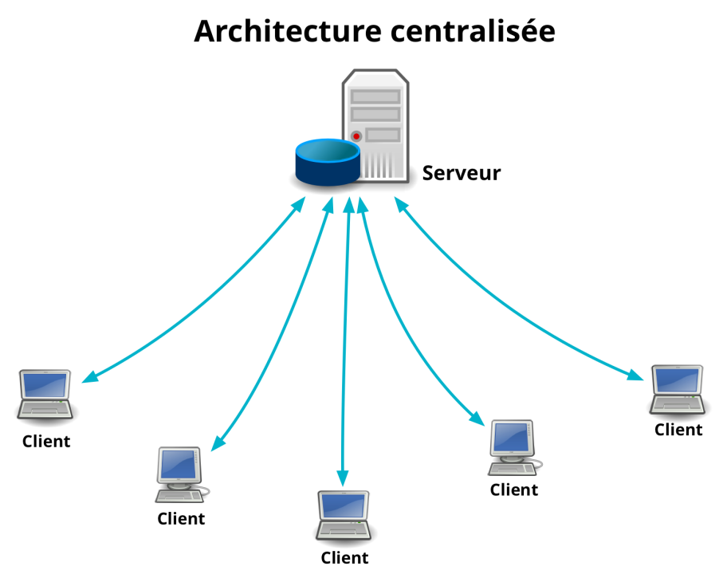

Figure 5:Shéma d'une architecture centralisée.

1. **Analyse des risques et des menaces**

L'analyse des risques et des menaces consiste à identifier, évaluer et comprendre les dangers potentiels pour votre système informatique. C'est comme faire un bilan de santé complet de votre environnement numérique pour savoir où vous êtes vulnérable.

##### **Identification des menaces**

**Menaces externes:**

1. **Malwares**: Virus, vers, chevaux de Troie qui peuvent endommager vos systèmes
2. **Ransomwares**: Programmes qui verrouillent vos données et exigent une rançon
3. **Phishing**: Tentatives de vol d'informations par des emails ou sites frauduleux
4. **Attaques ciblées**: Hackers qui visent spécifiquement votre organisation
5. **Vulnérabilités des logiciels**: Failles dans les programmes que vous utilisez

**Menaces internes:**

1. **Erreurs humaines**: Employés qui cliquent sur des liens dangereux ou perdent des appareils
2. **Actions malveillantes**: Personnel qui vole ou sabote délibérément des données
3. **Mauvaises configurations**: Paramètres de sécurité incorrects qui créent des failles

##### **Évaluation des risques**

Pour chaque menace identifiée, il faut évaluer:

1. **L'impact potential**:
   1. Combien coûterait une interruption d'activité?
   2. Comment votre réputation serait-elle affectée?
   3. Quelles données pourraient être endommagée?
2. **La probabilité d'occurrence**:
   1. Quelle est la fréquence de ces attaques dans votre secteur?
   2. Vos défenses actuelles sont-elles adéquates?
   3. Êtes-vous une cible attractive pour les attaquants?
3. **Les vulnérabilités existantes**:
   1. Vos systèmes sont-ils à jour?
   2. Votre personnel est-il formé à la sécurité?
   3. Avez-vous des processus de sauvegarde efficaces?

Cette analyse vous permet de prioriser vos efforts de protection et d'investir judicieusement dans des solutions comme un antivirus centralisé, en vous concentrant sur les risques les plus importants pour votre organisation.

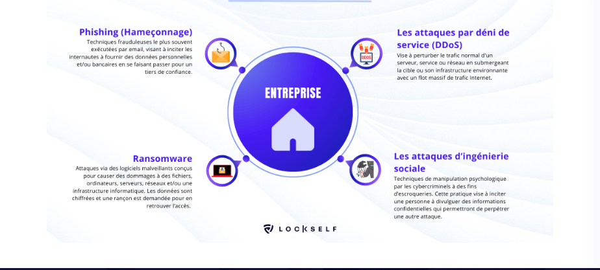

1. **Sélection et justification de la solution antivirus retenue**

La comparaison des antivirus est cruciale pour choisir la solution de sécurité la plus adaptée, que ce soit pour un usage personnel, une petite entreprise ou une grande organisation. Voici les principaux points à considérer :

Importance de la comparaison des antivirus

1. Performance : Un antivirus doit offrir une protection robuste sans ralentir les systèmes.
2. Compatibilité : Il doit être compatible avec les systèmes d'exploitation et les appareils utilisés.
3. Gestion centralisée : Pour les entreprises, la possibilité de gérer plusieurs appareils à partir d'une seule console est essentielle pour simplifier la maintenance et améliorer la sécurité.

Critères supplémentaires

1. Efficacité de détection des menaces : Capacité à neutraliser une large gamme de menaces (virus, malwares, ransomwares).
2. Facilité d'utilisation : Interface conviviale et outils d'administration intuitifs.
3. Coût total de possession : Inclut le prix des licences, la maintenance et le support technique

|  |  |  |  |  |  |  |
| --- | --- | --- | --- | --- | --- | --- |
| **Solution Antivirus** | **Console d'Administration** | **Aspects Techniques** | **Aspects Commerciaux** | **Part de Marché & Utilisateurs** | **Coût (serveur/an)** | |
| **Bitdefender GravityZone Elite** | • Console cloud avancée avec tableau de bord personnalisable  • Gestion unifiée multi-serveurs  • Déploiement de politiques granulaires  • Rapports détaillés en temps réel | • Protection IA multicouche  • Sandboxing intégré  • Isolation automatique des serveurs  • Optimisé pour environnements virtuels | • Positionnement premium  • Fonctionnalités avancées pour grandes entreprises  • Support technique 24/7 | 10% du marché entreprise  500M utilisateurs | 250-500€ |
| **Kaspersky Endpoint Security** | • Interface intuitive et robuste  • Gestion unifiée serveurs physiques/cloud  • Intégration SIEM  • Support API pour automatisation | • Détection proactive  • Analyse comportementale  • Protection réseau avancée  • Inspection du trafic chiffré | • Forte reconnaissance de marque  • Licences flexibles  • Réputation technique solide | 8% du marché  400M utilisateurs | 200-450€ |
| **ESET Server Security** | • Remote Administrator épuré  • Interface fonctionnelle  • Compatibilité Windows/Linux  • Déploiement centralisé | • Détection heuristique  • Protection en mémoire  • Module HIPS  • Faible impact système | • Approche équilibrée performance/sécurité  • Spécialisation multiplateforme  • Support technique réactif | 7% du marché  350M utilisateurs | 180-400€ |
| **McAfee MVISION Endpoint** | • ePolicy Orchestrator complet  • Interface riche en fonctionnalités  • Tableaux de bord analytiques  • Gestion multi-OS centralisée | • Intelligence des menaces mondiale  • Analyse comportementale  • Protection pare-feu intégrée  • Détection avancée des menaces | • Suite complète de sécurité  • Écosystème de produits intégrés  • Force de vente établie | 12% du marché  600M appareils | 300-600€ |
| **Trend Micro Server Protection** | • Console cloud/locale flexible  • Interface intuitive  • Gestion centralisée des politiques  • Rapports complets | • Détection IA pour menaces zero-day  • Surveillance des fichiers  • Isolation automatique  • Protection des vulnérabilités | • Focus sur protection avancée  • Bonne réputation technique  • Support technique de qualité | 6% du marché  250M utilisateurs | 220-500€ |
| **Panda Adaptive Defense 360** | • Interface cloud moderne  • Surveillance temps réel  • Tableau de bord visuel  • Gestion simplifiée | • Classification automatique  • IA comportementale  • Isolation des serveurs  • Visibilité complète du réseau | • Positionnement innovant  • Approche Zero Trust  • Focus sur la détection avancée | 3% du marché  150M utilisateurs |  |
| **Avast Business Pro Plus** | • Business Hub intuitif  • Interface simplifiée  • Déploiement facile  • Notifications personnalisables | • Analyse multicouche  • CyberCapture pour fichiers inconnus  • Pare-feu avancé  • Protection contre les ransomwares | • Bon rapport qualité/prix  • Approche accessible  • Bonne notoriété grand public | 15% du marché  700M utilisateurs | 180-350€ |
| **AVG Server Security** | • Business Hub (même que Avast)  • Interface simplifiée  • Fonctionnalités essentielles  • Facilité d'utilisation | • Détection par signatures  • Analyse comportementale  • Pare-feu intégré  • Protection temps réel | • Alternative économique  • Notoriété établie  • Approche pragmatique | 8% du marché  400M utilisateurs | 180-350€ |
| **Sophos Intercept X** | • Gestion cloud Sophos Central  • Interface moderne  • Contrôle applicatif  • Rapports détaillés | • IA pour attaques zero-day  • Anti-ransomware spécifique  • Surveillance réseau avancée  • Protection des exploits | • Positionnement haut de gamme  • Focus sur protection proactive  • Support premium | 3% du marché  100M utilisateurs | 250-500€ |
| **Comodo Server Security** | • Console de gestion basique  • Options limitées  • Interface fonctionnelle  • Déploiement simple | • Sandboxing des applications  • Confinement de fichiers suspects  • Protection de base  • Pare-feu intégré | • Positionnement économique  • Focus petites entreprises  • Support standard | 1% du marché  50M utilisateurs | 100-300€ |
| **ZoneAlarm Server Security** | • Interface de gestion centralisée basique  • Fonctionnalités essentielles  • Rapports simples  • Administration légère | • Pare-feu bidirectionnel  • Détection des menaces réseau  • Protection temps réel  • Surveillance du trafic | • Alternative économique  • Accent sur les pare-feu  • Support limité | 2% du marché  75M utilisateurs | 120-300€ |
| **Avira Prime for Servers** | • Tableau de bord intuitif  • Rapports simplifiés  • Interface accessible  • Gestion allégée | • Protection temps réel  • Heuristique avancée  • Pare-feu intégré  • Mises à jour automatiques | • Approche équilibrée  • Bonne réputation technique  • Support standard | 5% du marché  250M utilisateurs | 150-350€ |

Tableau 2:Comparatif de 12 antivirus.

**Pourquoi choisir Kaspersky Endpoint Security for Business**

**1. Une protection de nouvelle génération au cœur de votre stratégie de cybersécurité**

Kaspersky Endpoint Security for Business repose sur une architecture de sécurité multicouche intégrant l’intelligence artificielle, l’analyse comportementale, et une base mondiale de renseignements sur les menaces (Kaspersky Security Network).  
Cette combinaison permet de détecter et neutraliser efficacement les menaces connues et inconnues, y compris les attaques zero-day et les ransomwares, avant qu'elles n'impactent votre infrastructure.

Avantage business : Une protection renforcée sans compromettre la productivité de vos utilisateurs.

**2. Une console de gestion centralisée puissante et flexible**

Grâce à Kaspersky Security Center, disponible en version cloud ou sur site, vous administrez l’ensemble de votre parc informatique depuis une interface unique.  
La console permet de déployer les solutions de sécurité, de définir des politiques, de suivre les événements, et d’automatiser les mises à jour et les actions de remédiation.

Avantage technique : Une gestion unifiée, simplifiée et évolutive, adaptée aussi bien aux PME qu’aux grandes entreprises multisites.

**3. Un contrôle avancé sur les points d’entrée et les données sensibles**

La solution inclut le contrôle des applications, des périphériques (clés USB, imprimantes, etc.) et de la navigation web. Elle intègre également un chiffrement natif des disques pour protéger les données sensibles, en conformité avec les exigences réglementaires (RGPD, ISO 27001...).

Avantage business : Une réduction significative des risques de fuite de données et un meilleur contrôle des usages sur l’ensemble du réseau**.**

**4. Une automatisation intelligente des tâches critiques**

Kaspersky automatise la gestion des vulnérabilités et des correctifs, la remédiation des incidents, ainsi que la surveillance de la posture de sécurité.  
Cela permet aux équipes IT de se concentrer sur les tâches à forte valeur ajoutée, tout en garantissant une défense proactive contre les menaces.

Avantage technique : Moins de tâches répétitives, moins d’erreurs humaines, et une sécurité continue.

**5. Des performances optimisées, même sur du matériel plus ancien**

Conçu pour minimiser son impact sur les ressources système, Kaspersky fonctionne efficacement sans ralentir les postes de travail ou les serveurs.  
Son moteur léger et intelligent garantit une expérience utilisateur fluide, même sur des configurations modestes.

Avantage opérationnel : Une continuité de service assurée, sans compromis sur la sécurité.

**6. Une compatibilité multiplateforme complète et un déploiement flexible**

Kaspersky prend en charge les systèmes Windows, Linux, macOS, Android et iOS. Il s’adapte à toutes les infrastructures, que vous soyez en environnement homogène ou hétérogène. Le déploiement peut se faire de manière progressive, selon vos priorités et vos ressources.

Avantage stratégique : Une solution agile et prête à accompagner la croissance de votre organisation.

**Un investissement intelligent et durable**

Avec un coût moyen compris entre 25€ et 100€ soit environ 4 800et 19 300 francs djiboutien par poste et par an selon les options choisies, Kaspersky Endpoint Security for Business offre une valeur ajoutée considérable : réduction des risques, gain de temps pour les équipes IT, baisse des interruptions de service, et conformité renforcée.

Kaspersky Endpoint Security for Business est bien plus qu’un antivirus : c’est une solution de cybersécurité complète, intelligente et conçue pour protéger l’ensemble de votre infrastructure, tout en facilitant la gestion quotidienne de la sécurité informatique.

1. **Evaluation des prérequis techniques et opérationnels**

Avant d'installer une solution antivirus centralisée et virtuelle, il est important de vérifier certains prérequis techniques et opérationnels.

Prérequis techniques

Configuration matérielle minimale requise :

Processeur (CPU) : Au moins 2 GHz, idéalement 2,5 GHz ou plus pour de meilleures performances.

Mémoire RAM : Minimum de 8 Go, avec 16 Go au plus recommandé pour une gestion fluide, surtout dans un environnement virtuel.

Espace de stockage : Au moins 1 Go d'espace libre pour l'installation, avec un espace supplémentaire pour les mises à jour et les journaux de sécurité.

Système de fichiers : Compatible avec NTFS pour Windows, HFS+ pour macOS, et ext4 pour Linux.

Compatibilité avec les systèmes d'exploitation :

Windows : Compatible avec Windows 11, 10, 8.1, 8 (versions 32 et 64 bits).

macOS : Doit supporter les dernières versions.

Linux : Compatible avec des distributions spécifiques comme Ubuntu 20.04 ou CentOS 7.

Appareils mobiles : Supporte Android 5.0 et versions ultérieures, iOS 12 et versions ultérieures.

Prérequis opérationnels

Formation pour le personnel IT :

Une formation initiale est nécessaire pour apprendre à utiliser l'antivirus, y compris la configuration et la gestion des alertes.

Des manuels et des guides doivent être fournis pour aider à la gestion quotidienne.

Des mises à jour régulières de la formation sont importantes pour informer le personnel des nouvelles fonctionnalités et menaces.

Procédures de mise à jour :

L'antivirus doit être configuré pour télécharger et installer automatiquement les mises à jour.

Des vérifications manuelles des mises à jour doivent être planifiées au moins une fois par mois.

Un système doit être mis en place pour suivre les mises à jour et identifier les systèmes nécessitant une attention particulière.

Une bonne préparation est essentielle pour assurer une transition fluide vers la nouvelle solution antivirus. Cela aide à éviter des interruptions de service et à maximiser la protection. En vérifiant soigneusement les prérequis techniques et opérationnels, l'organisation peut mieux gérer les risques liés à la cybersécurité.

### **C. Installation et configuration du serveur Kaspersky Security Center (KSC)**

#### **a. Préparation de l'environnement serveur**

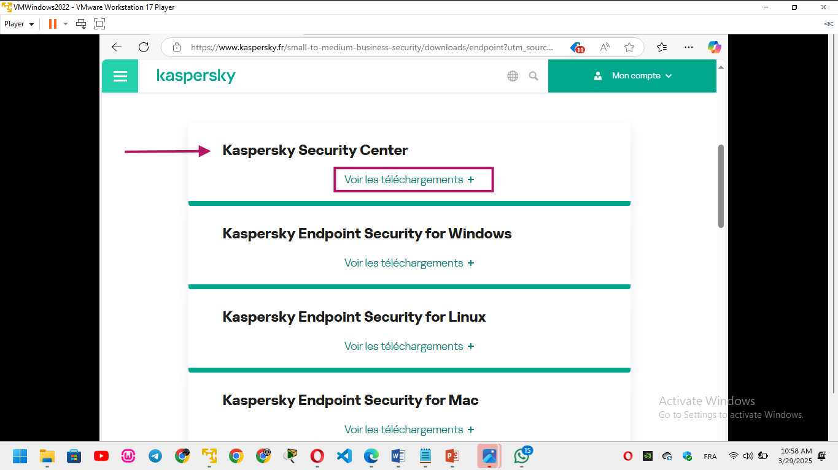

Figure 6: Téléchargement de Kaspersky EndPoint Security depuis le site officiel.

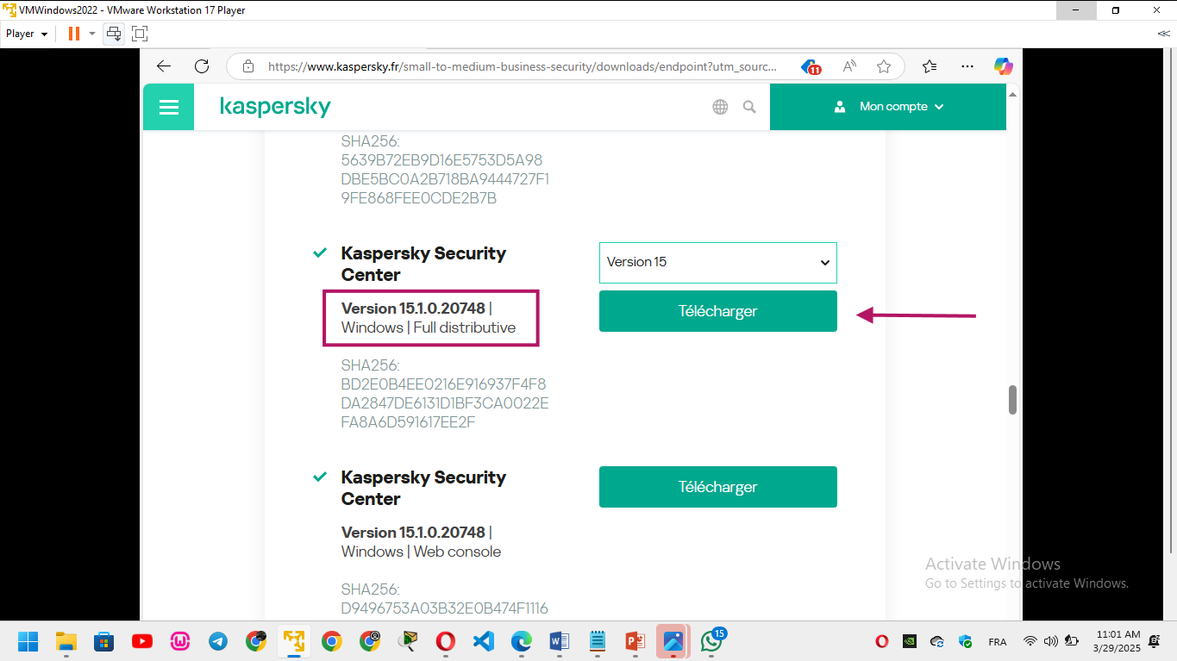

Figure 7:Sélection de la version full distributive pour windows qui inclut tout les composants nécessaires pour une installation complète pour une architecture centralisée.

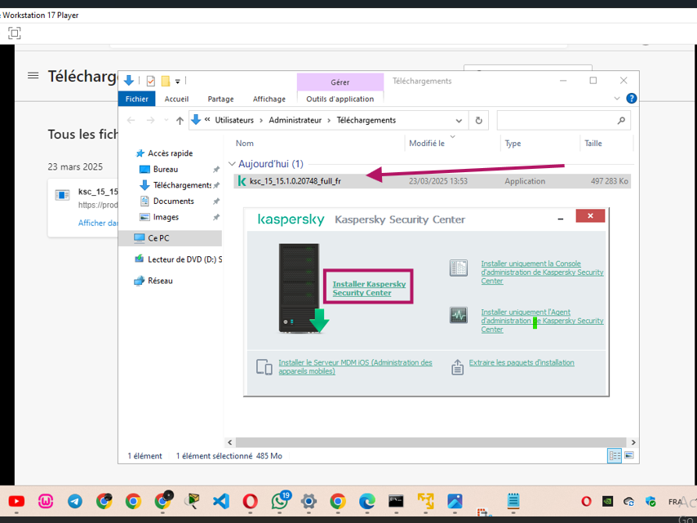

Figure 8:Sélectionnez l'option installer kaspersky center.

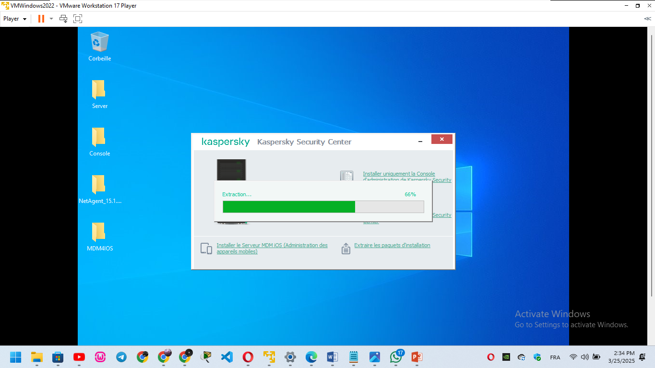

Figure 9:Extraire les données avant installation(optionnel)

#### **b. Installation du serveur Kaspersky Security Center (KSC)**

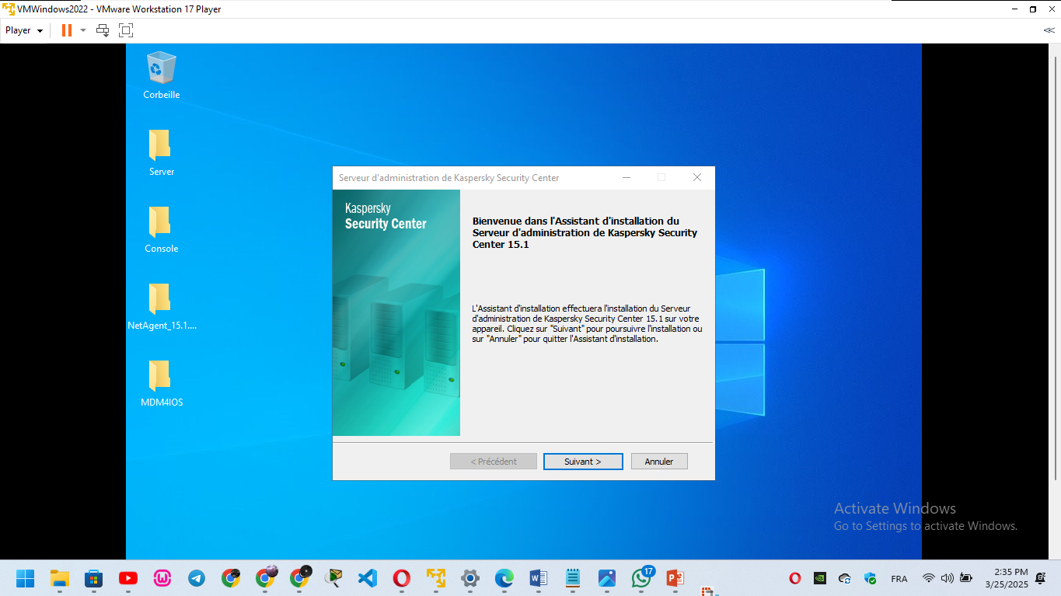

Figure 10:Démarrez l'installation et suivez l'assistant.

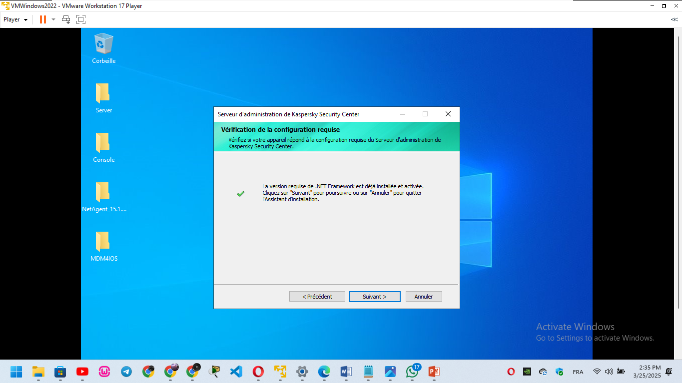

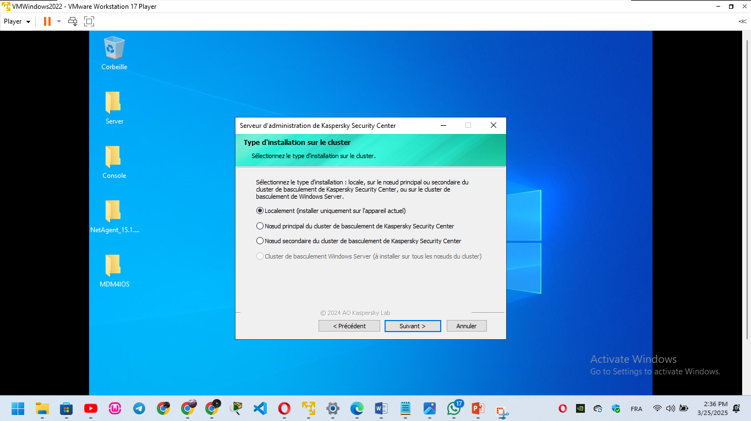

Figure 11:Ici choisissez l'option installez localement pour installer la solution dans votre VM serveur.

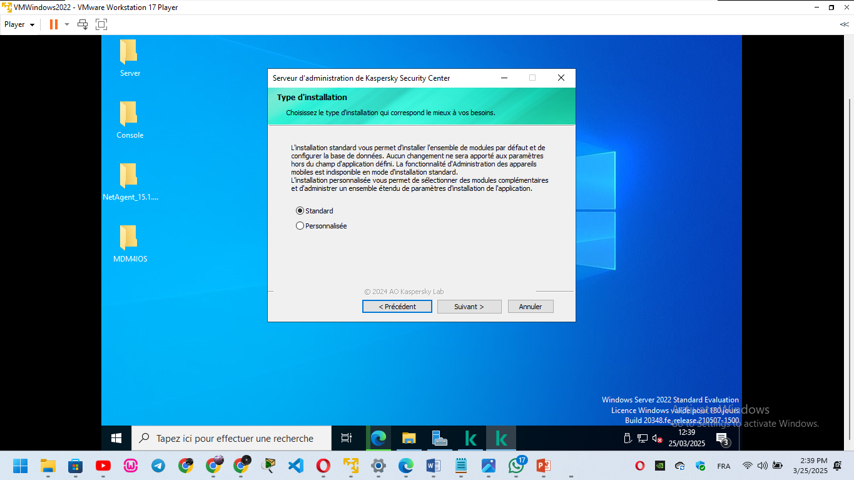

Figure 12:Choisissez l'option standart

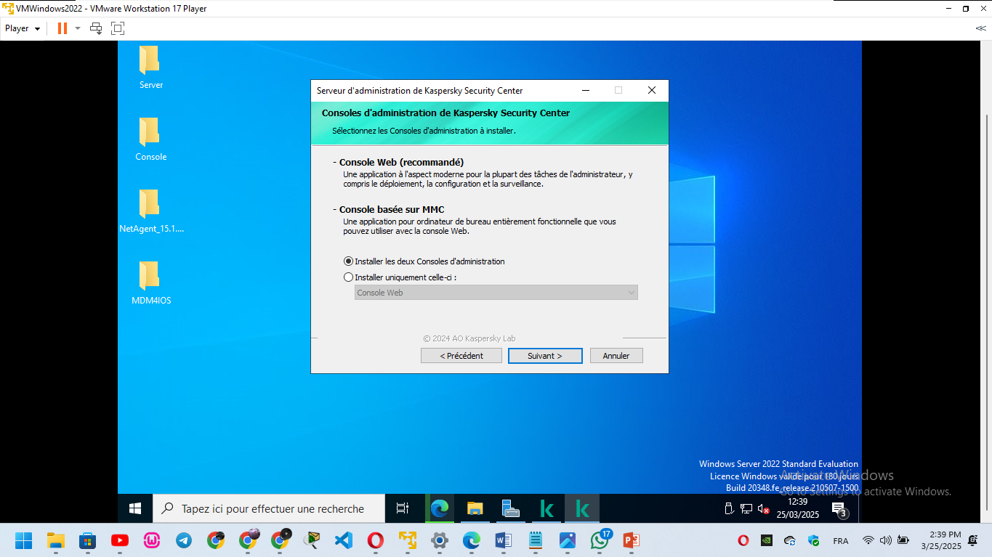

Figure 13:Sélectionnez l'option installer les deux consoles d'administration au cas où vous n'arrivez plus à accédez à l'une vous aurez l'autre comme réserve.

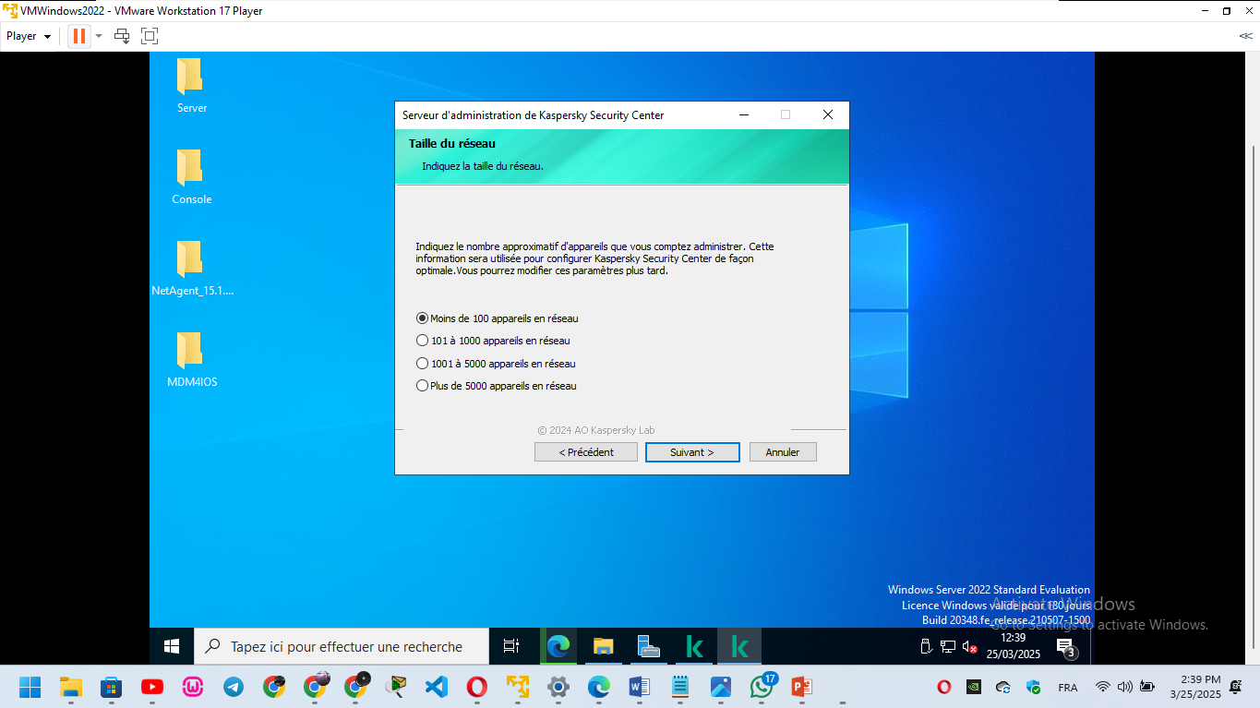

Figure 14:L'option moins de 100 appareils en réseau est la plus appropriée.

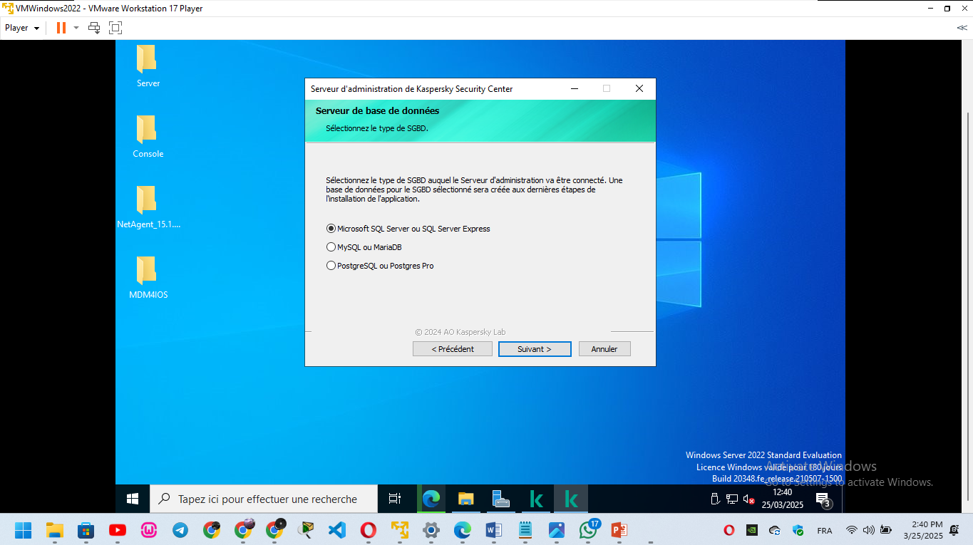

Figure 15: Microsoft SQL Server est le plus compatible avec Kaspersky EndPoint Security puisque vous avez choisie l'option standart vous n'aurez pas de problème à ce niveau.

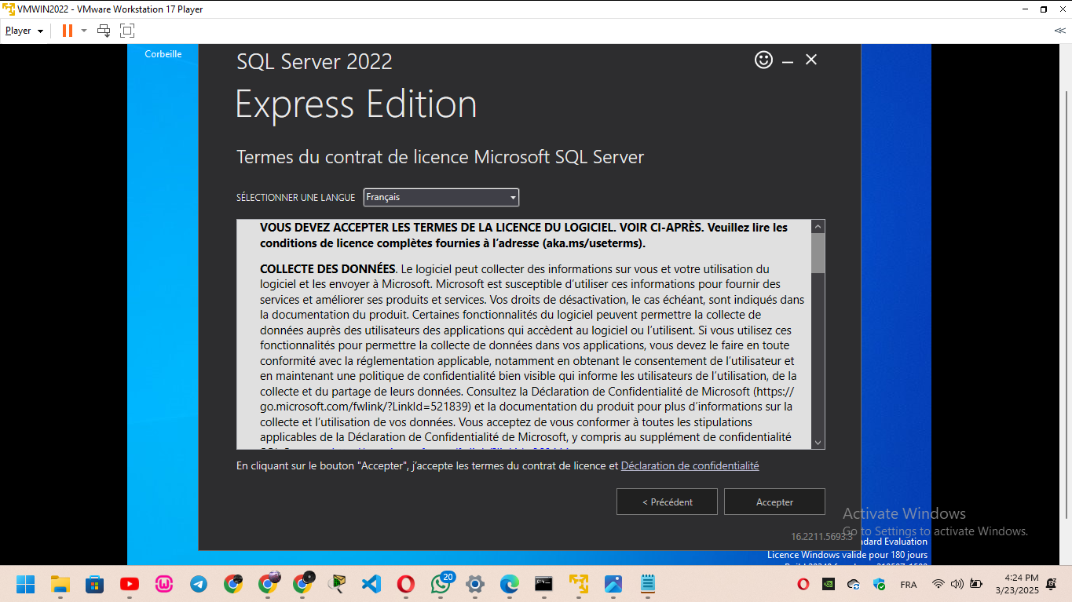

Figure 16:N'oubliez pas d'installer SQL Server depuis le site officiel dans votre VM

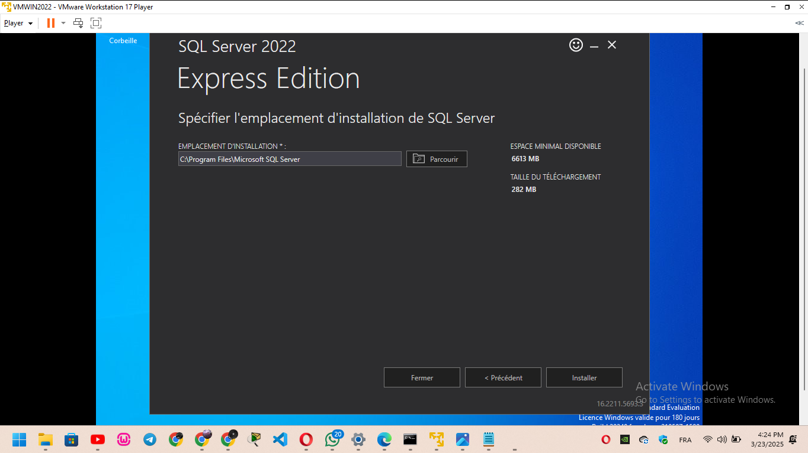

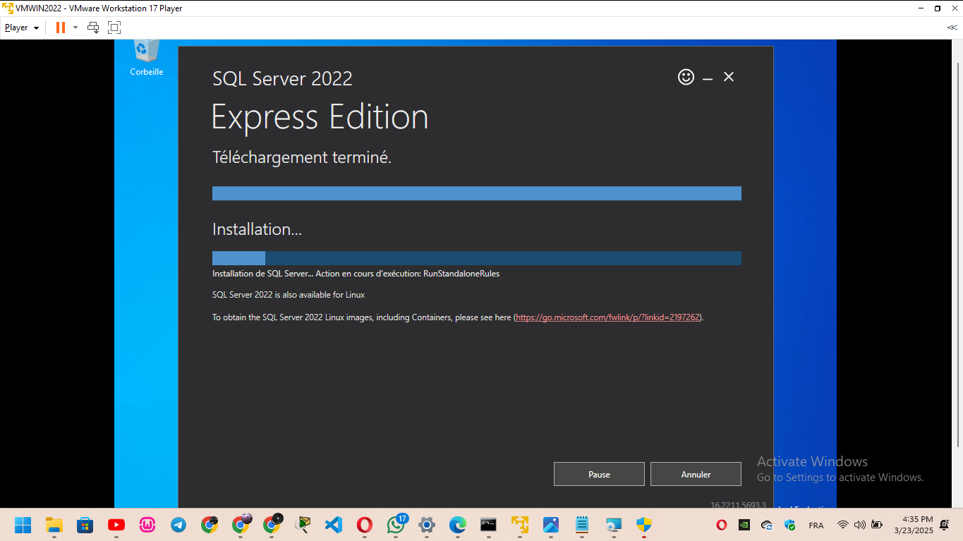

Figure 17:L'installation terminée vous pouvez continuez le processus d'installation de Kaspersky EndPoint Security.

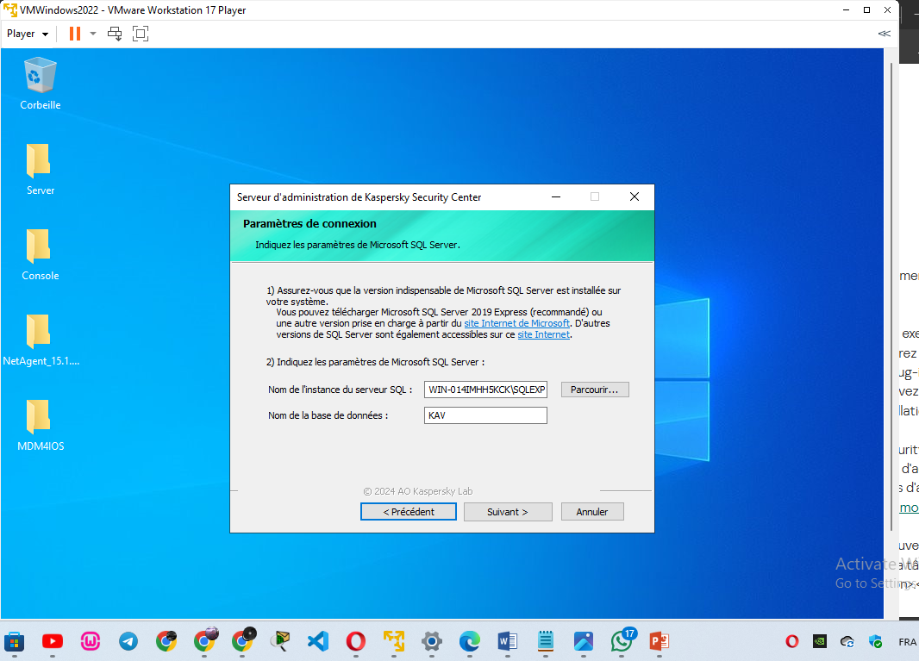

Figure 18:Cliquez sur parcourir et sélectionnez l'instance SQL Server installée.

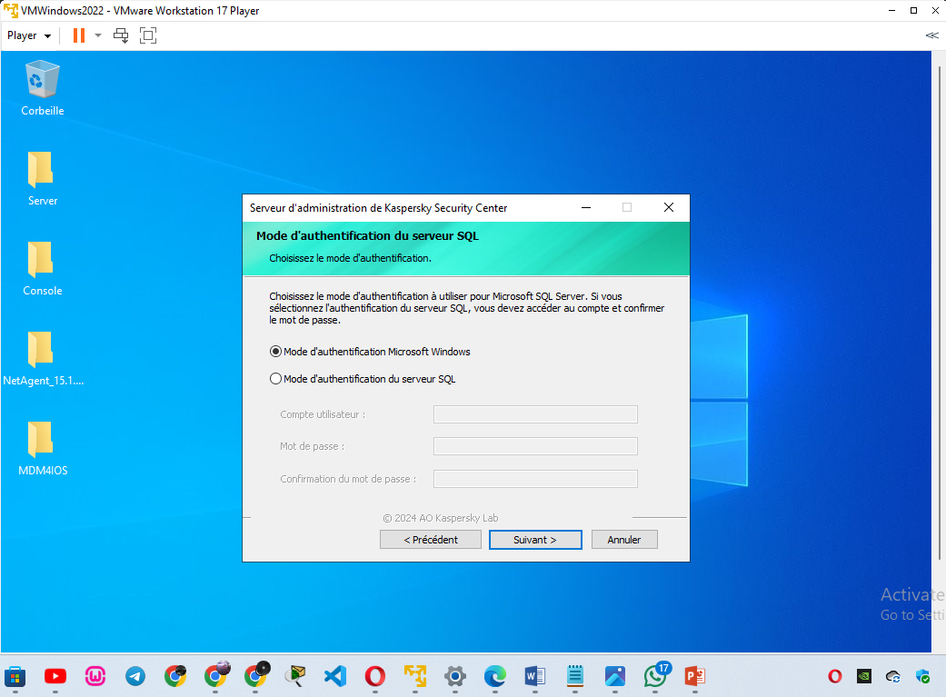

Figure 19:Sélectionnez la première option qui est l'authentification de votre session windows server ça vous éviteras deux authentifications et meme l'oublie de votre mot de passe.

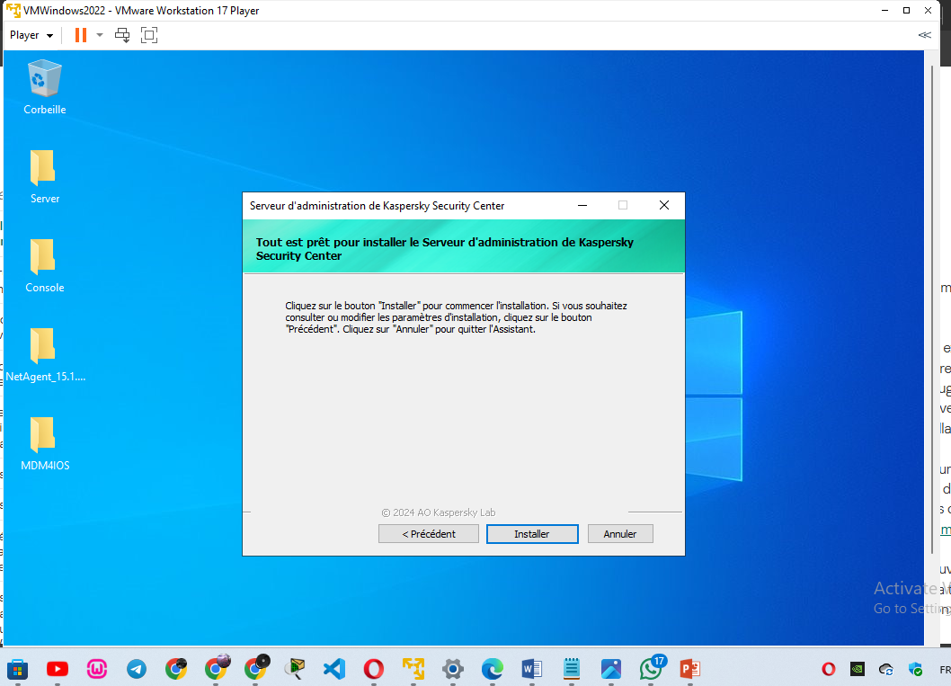

Figure 20:Confirmez l'installation.

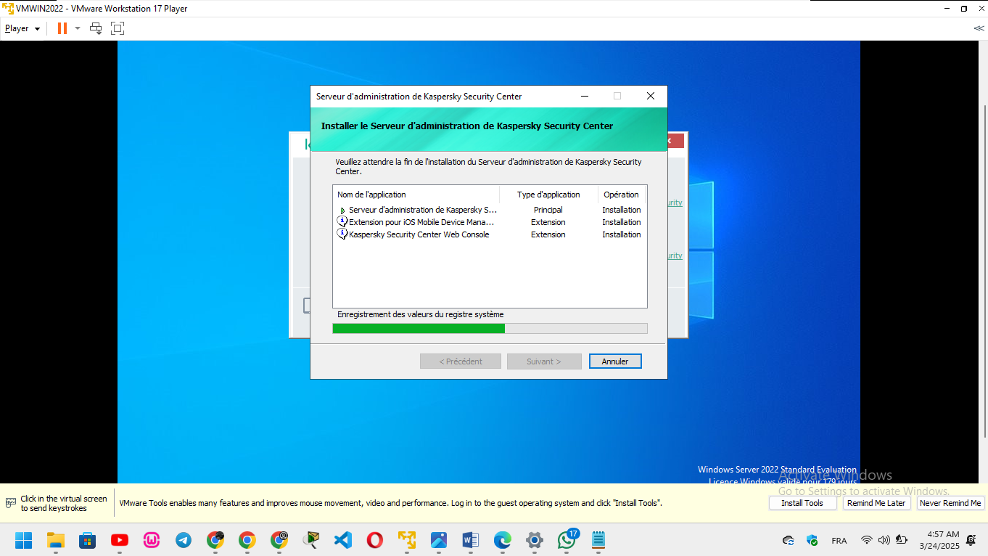

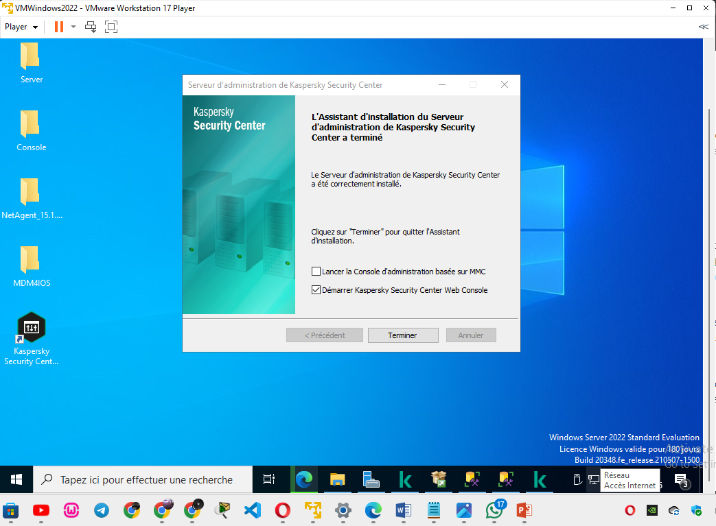

Figure 21:Arrivez lancez l'installation de la console que vous souhaitée ça n'auras aucun impact sur le reste.

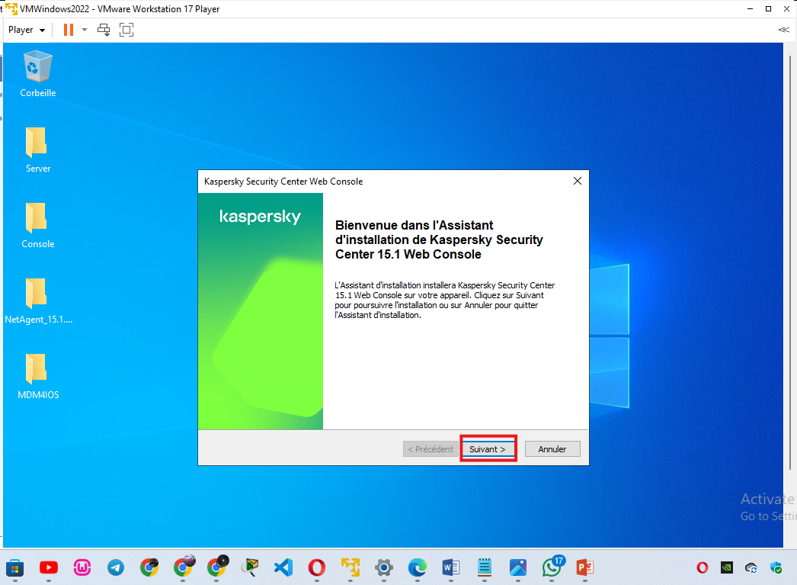

Figure 22:Cliquez sur suivant pour commencer le processus d'installation.

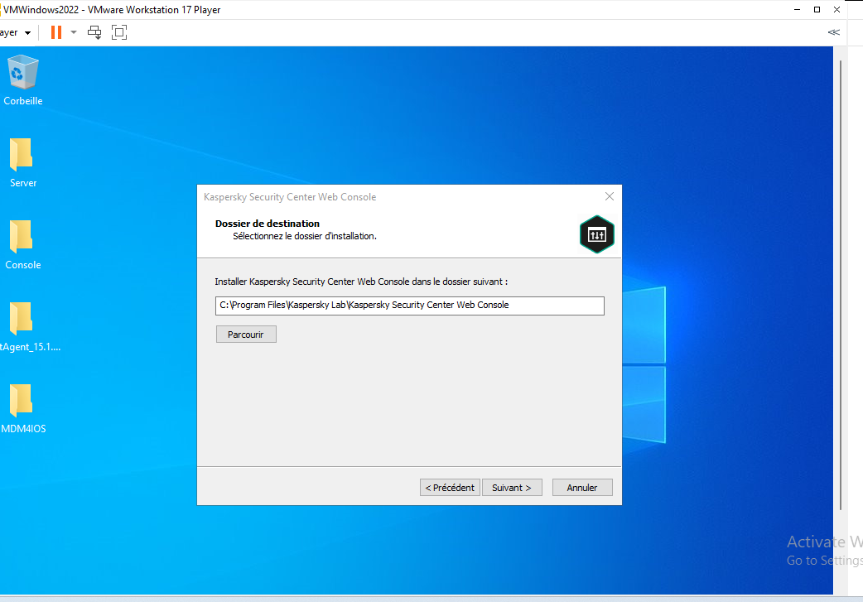

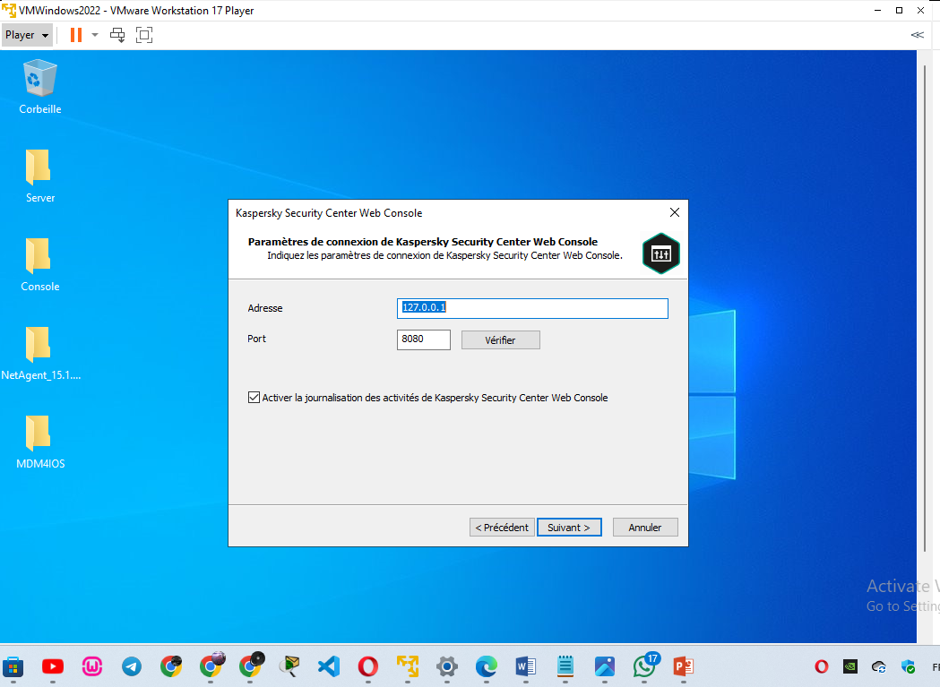

Figure 23:Ici laissez les valeurs par défaut et cliquez suivant.

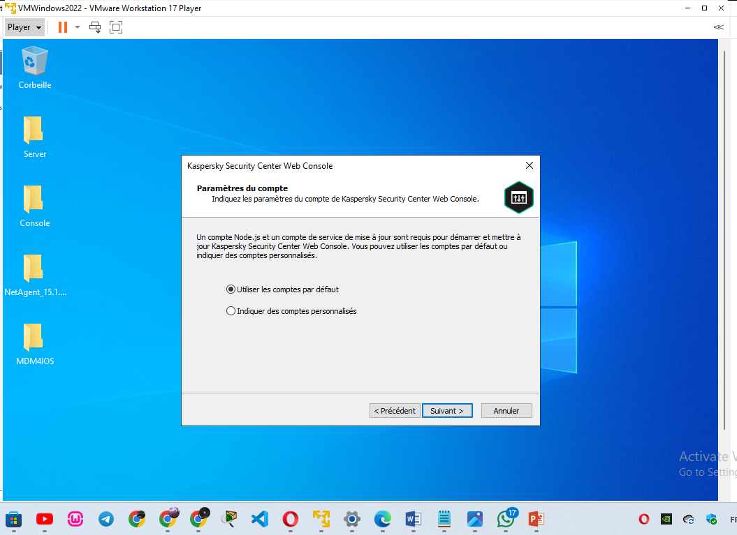

Figure 24:Puisque vous avez sélectionnez l'option Microsoft Windows comme authentification laissez cette option (à changer si ce n'est pas le cas).

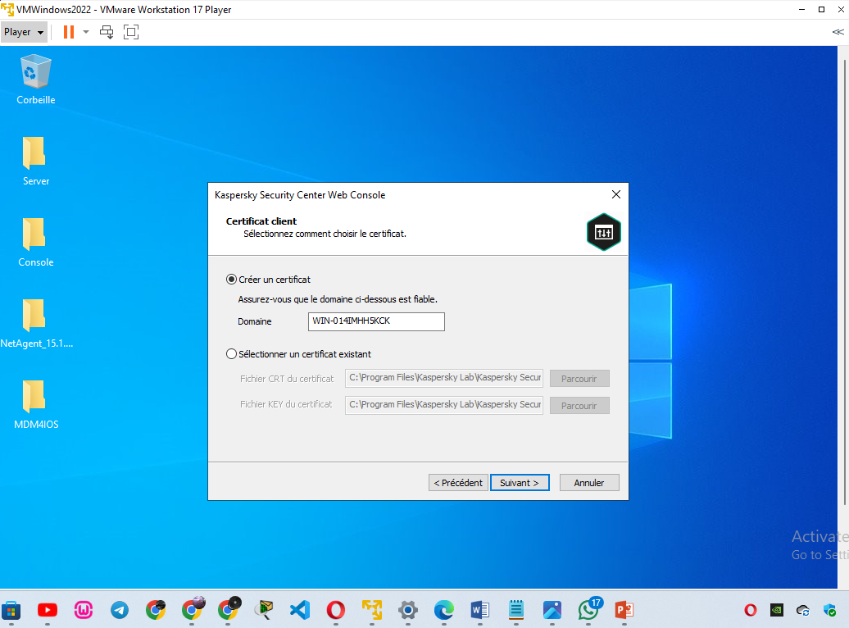

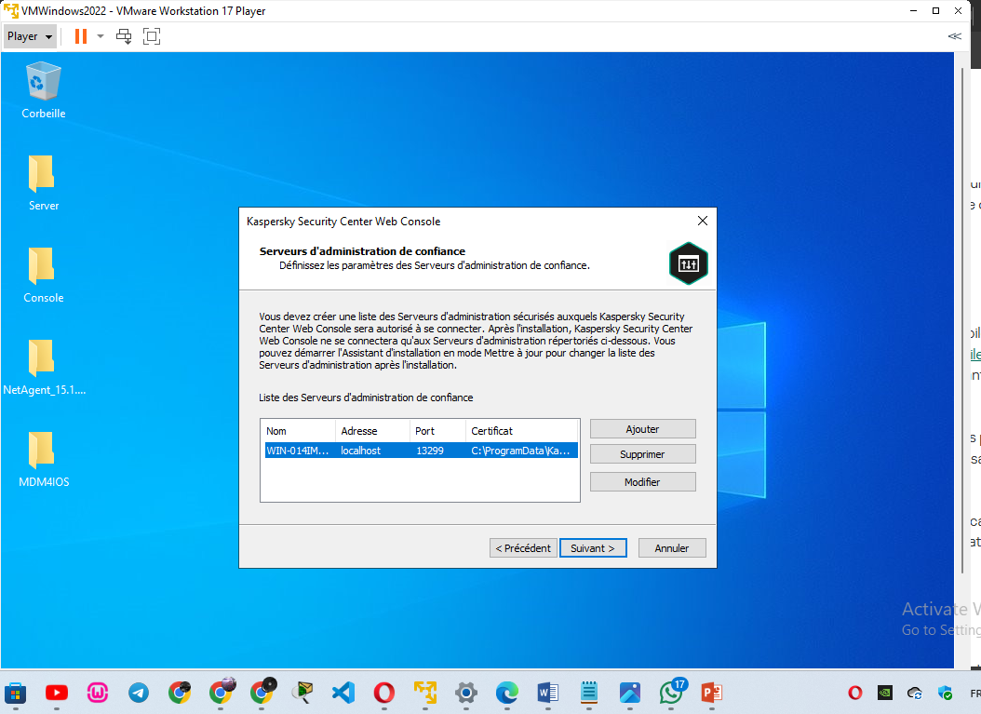

Figure 25: Laissez les valeurs par défauts puis cliquez suivant

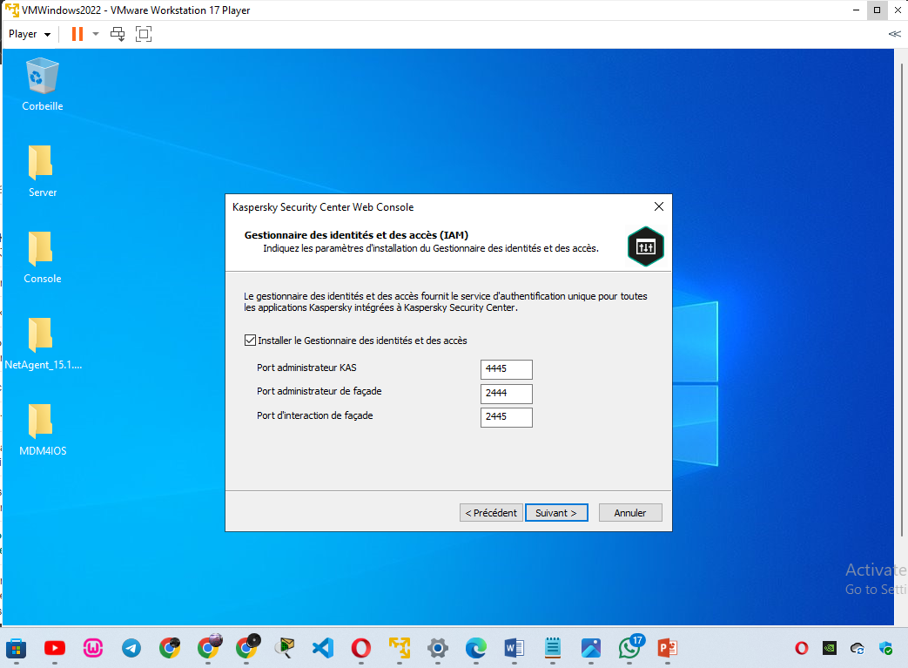

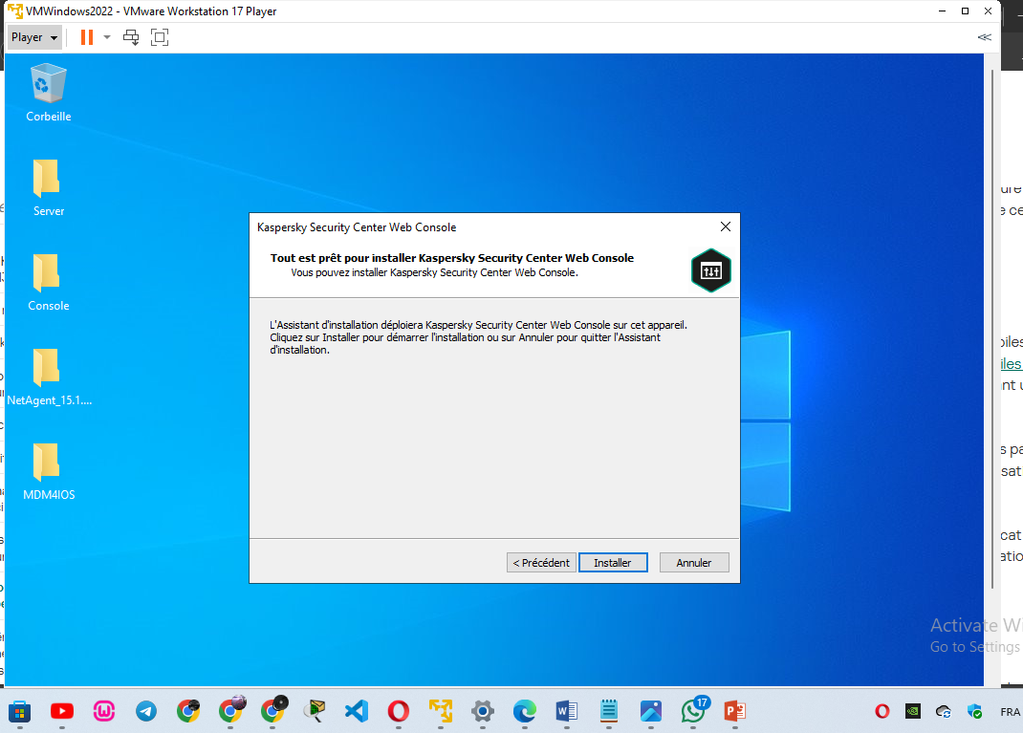

Figure 26:Démarrez l'installation de la console d'administration.

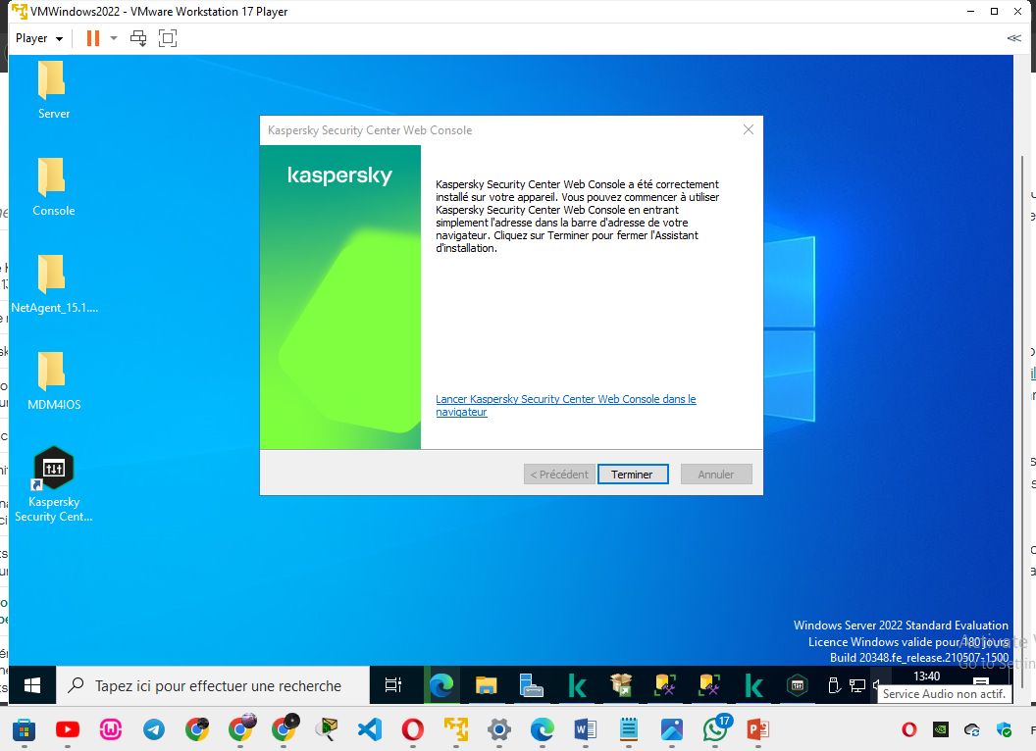

#### **c. Création et déploiement des packages d’installation**

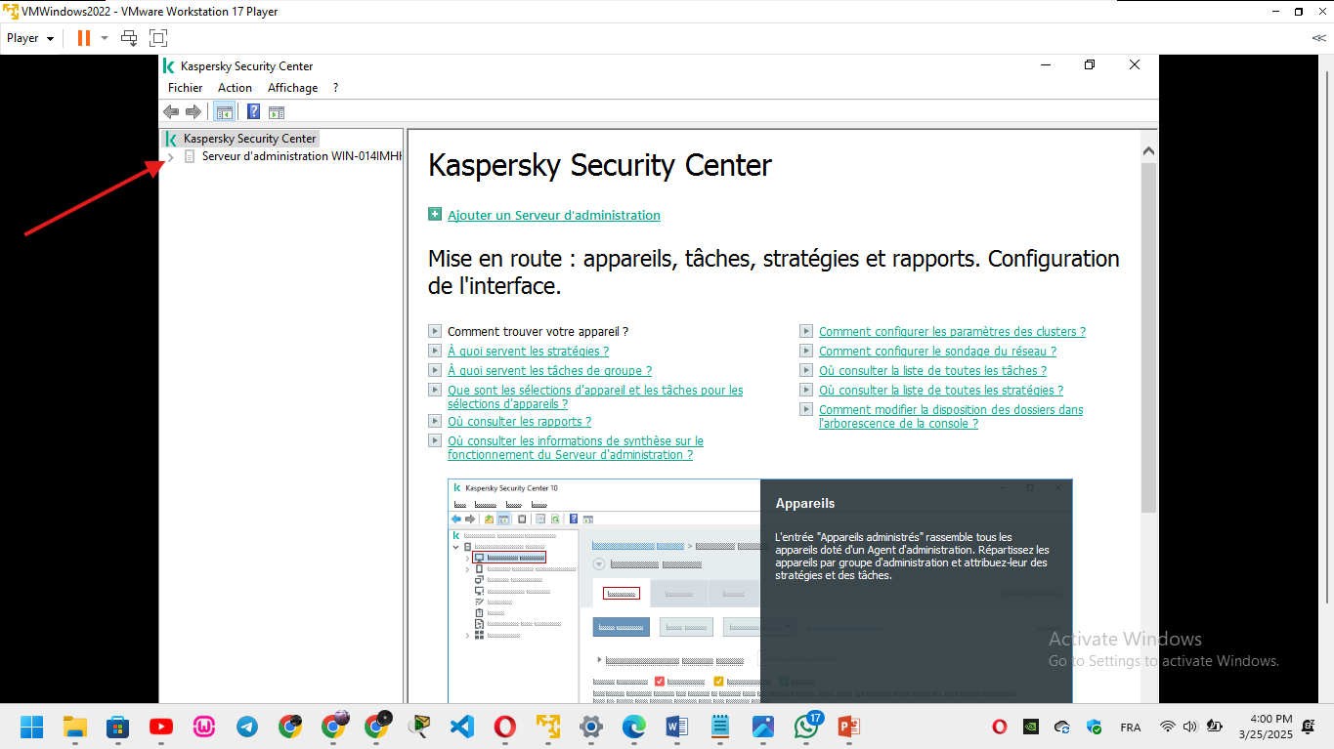

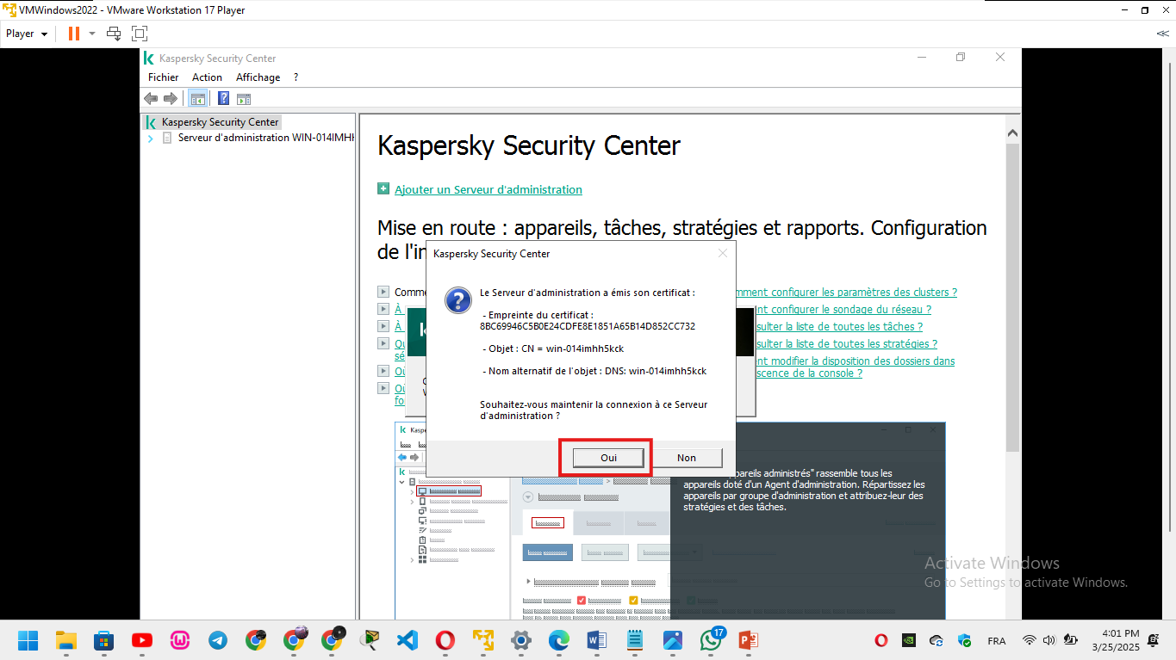

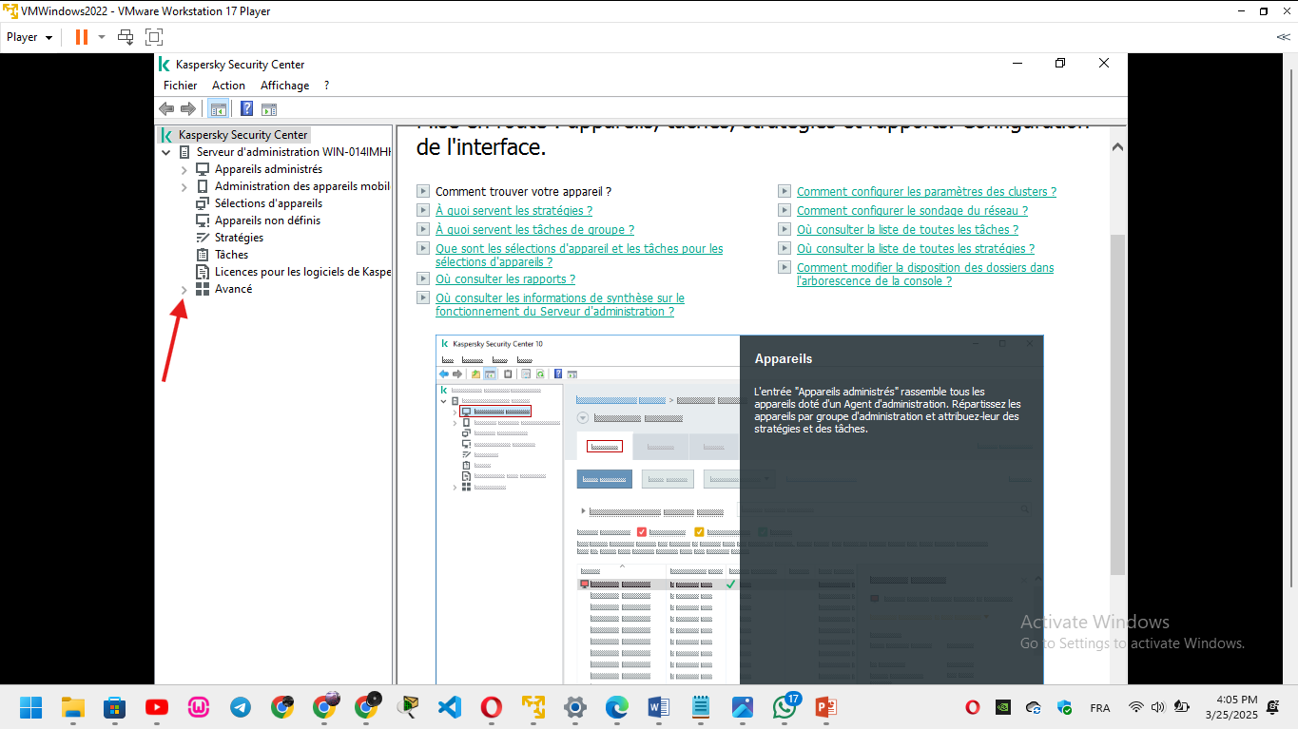

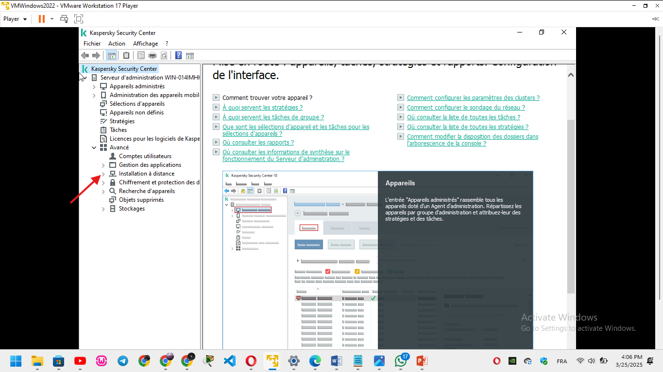

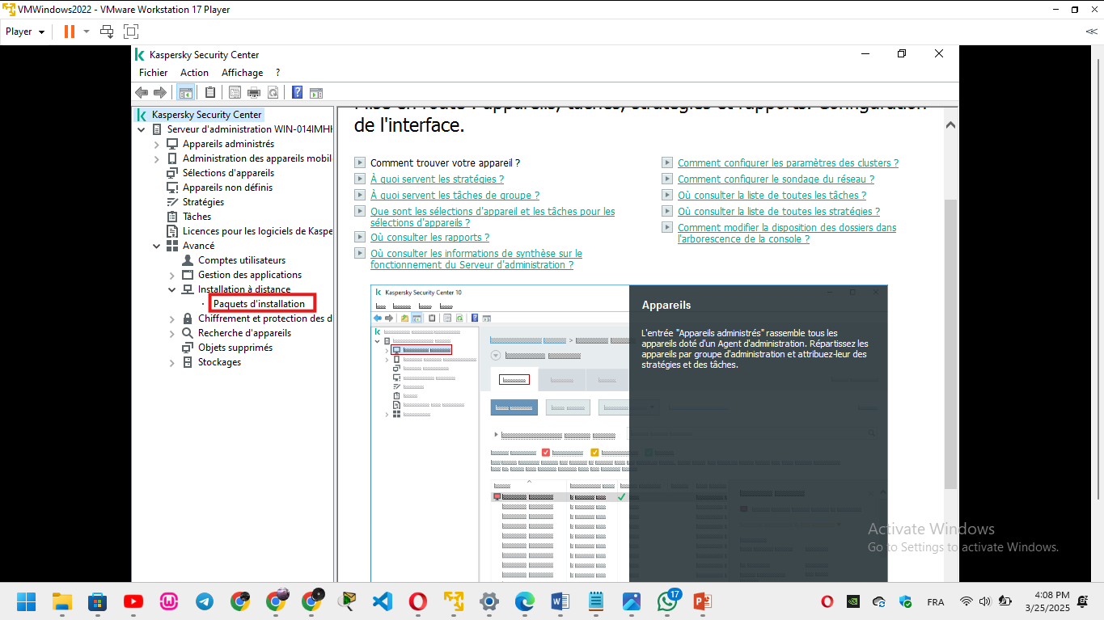

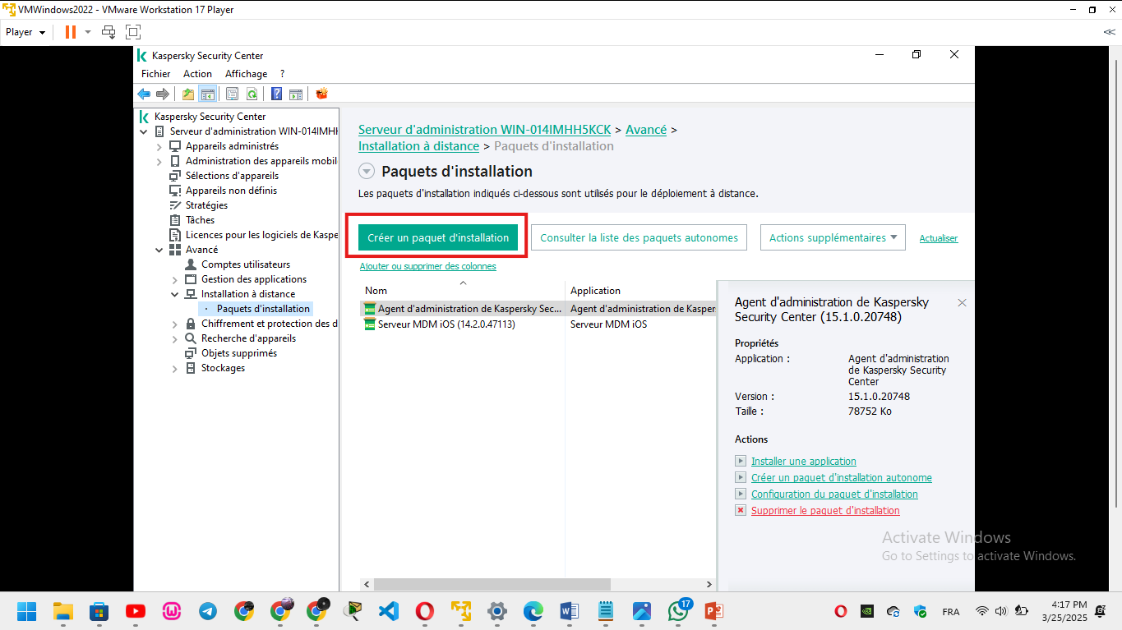

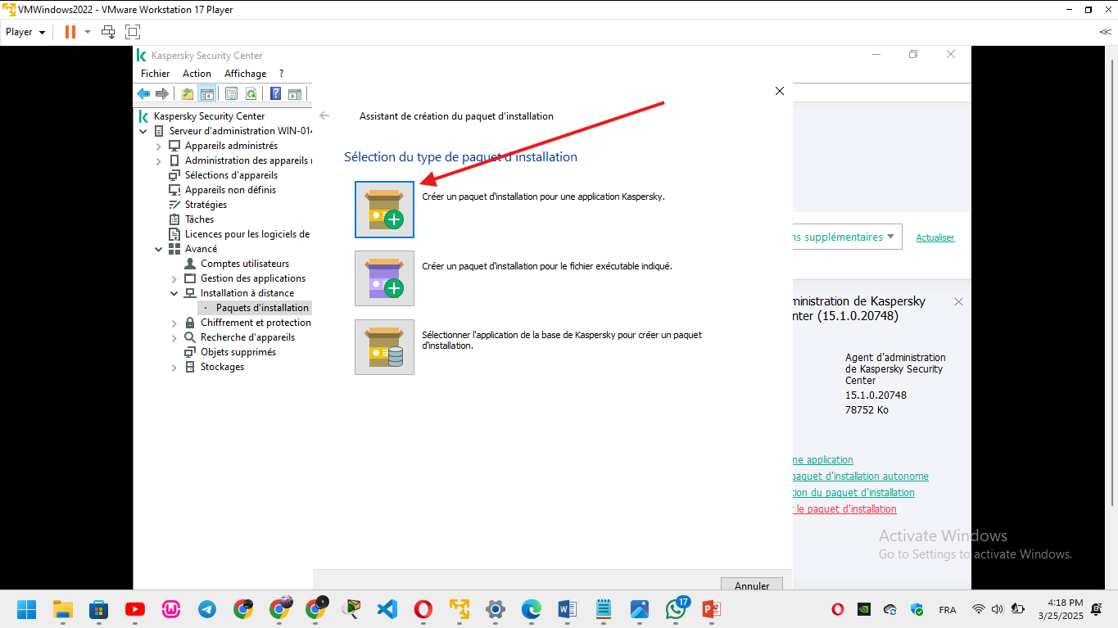

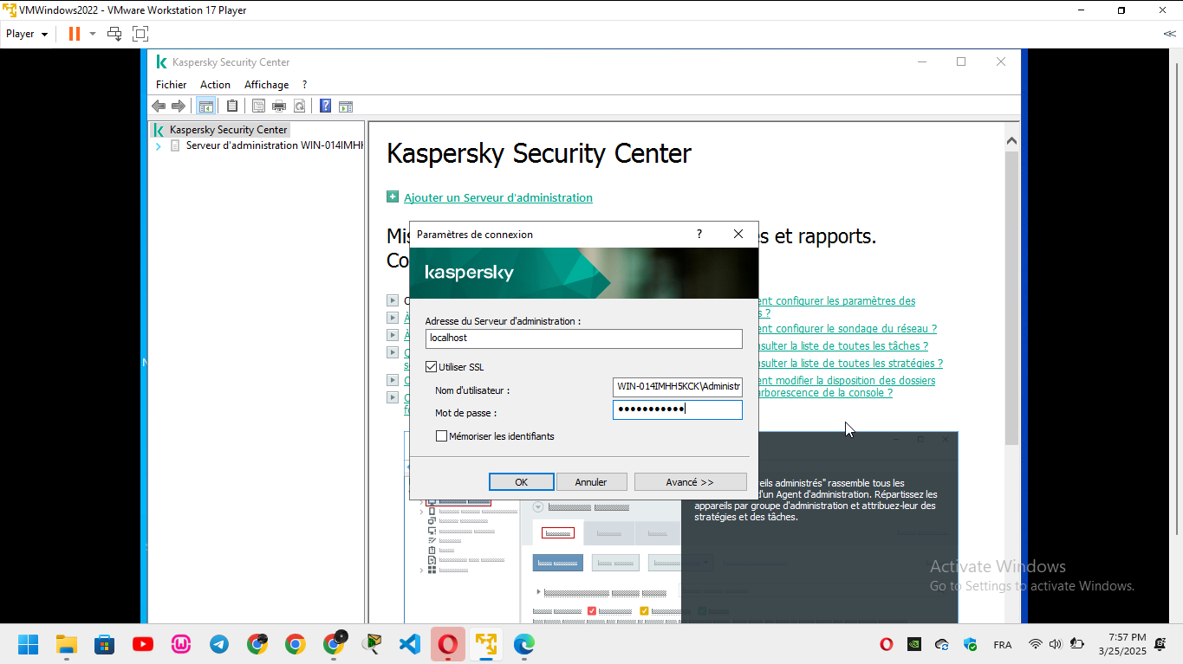

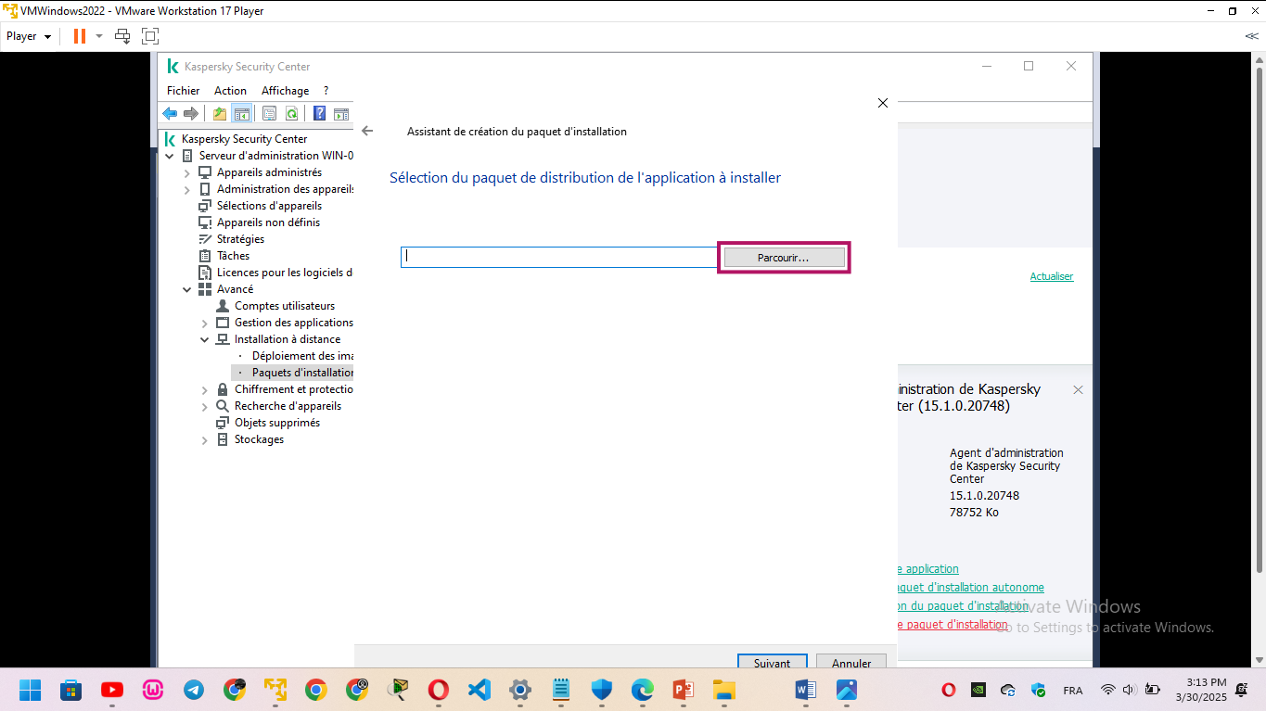

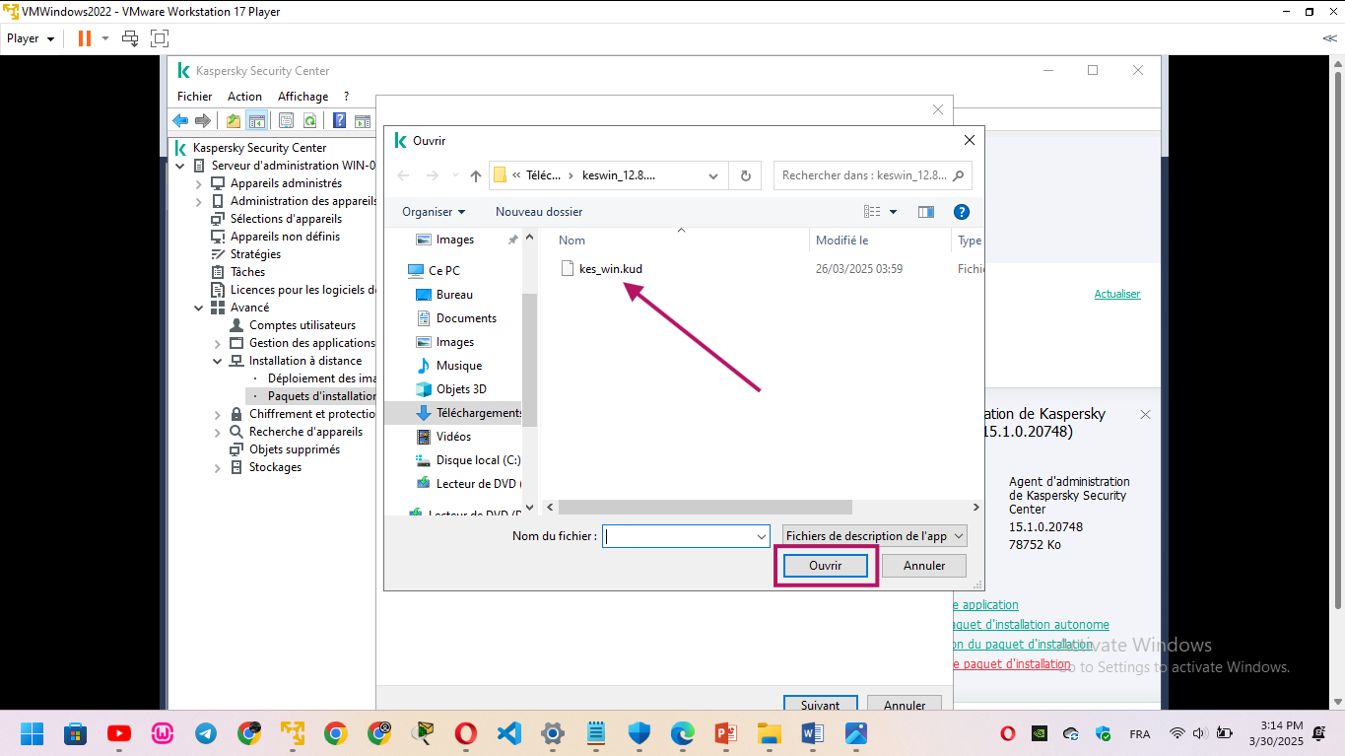

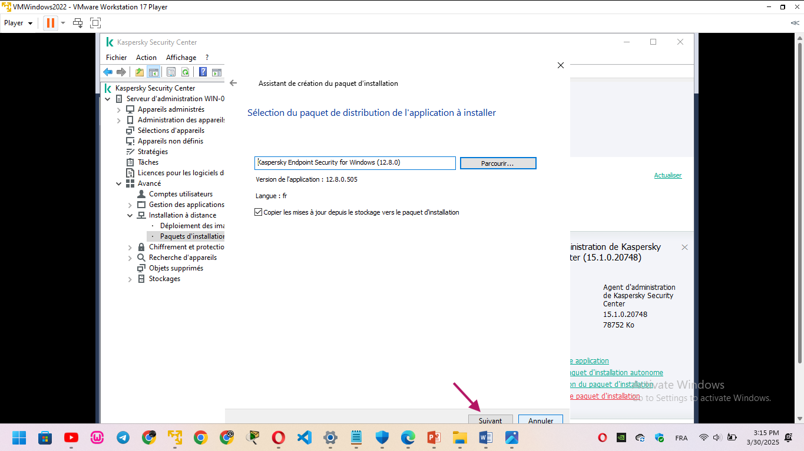

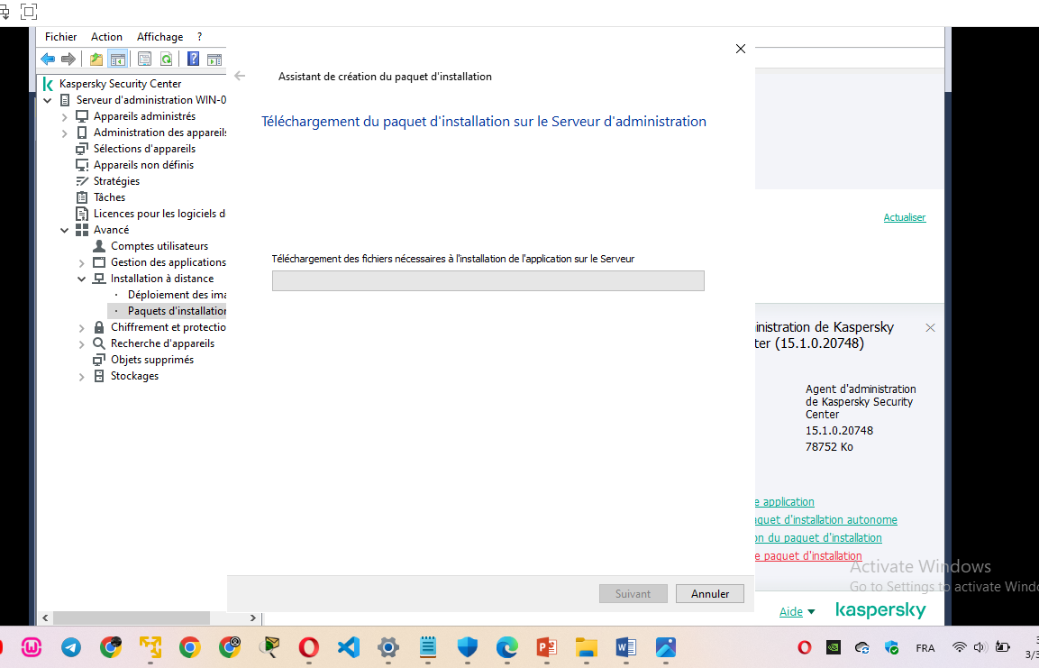

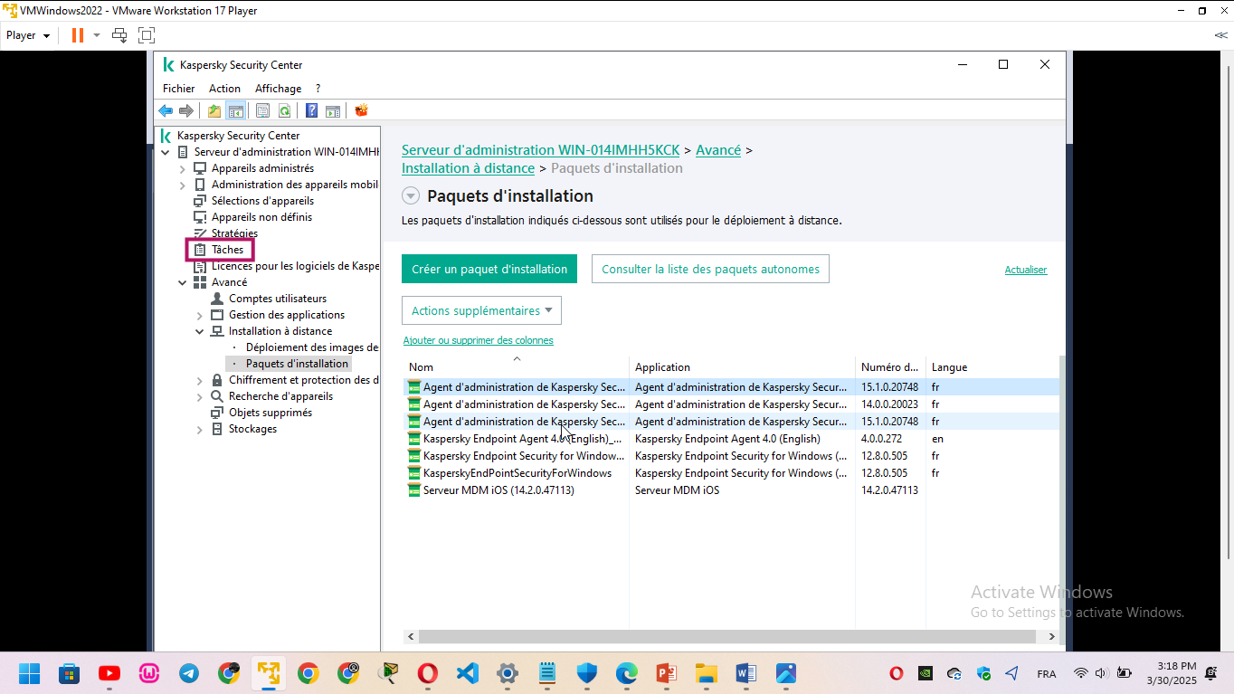

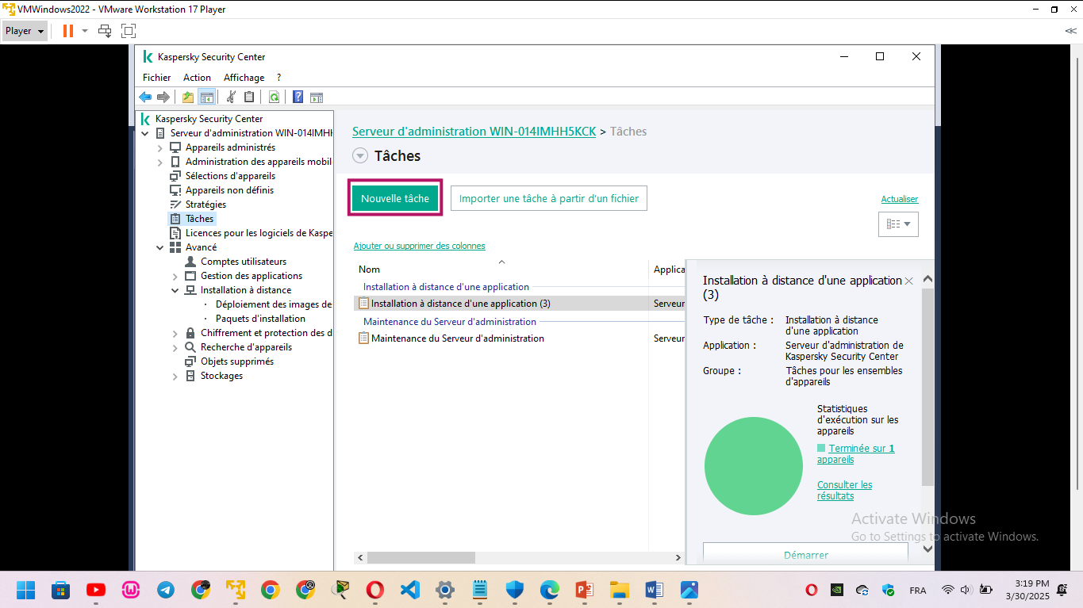

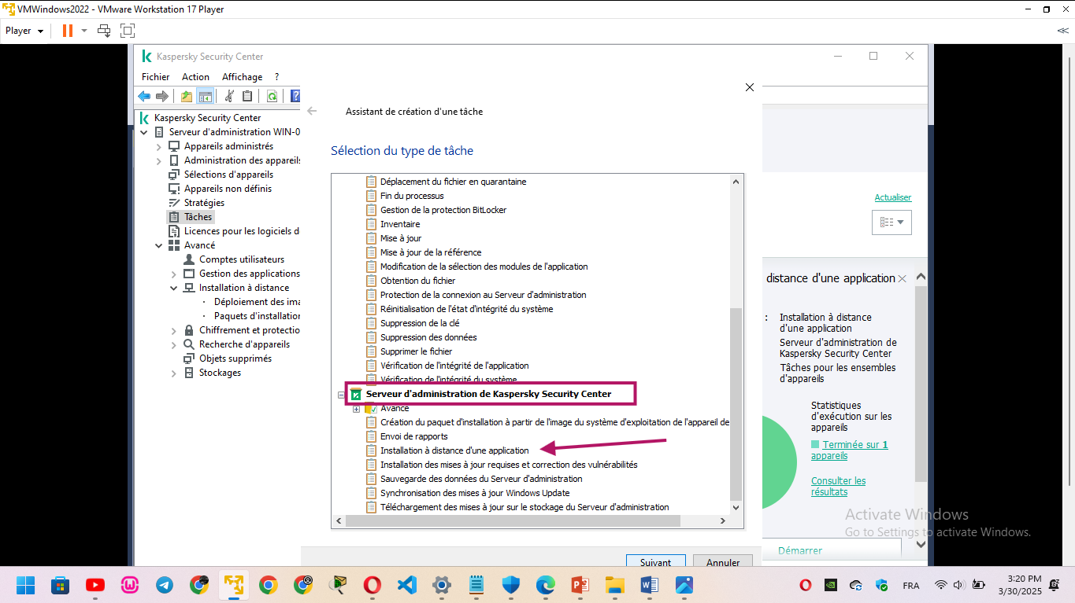

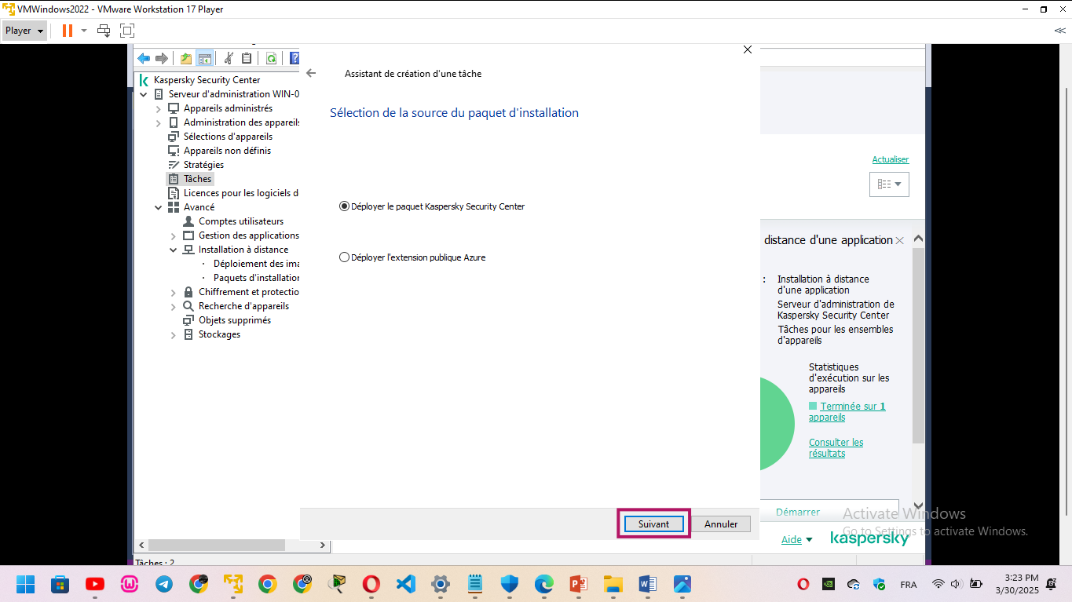

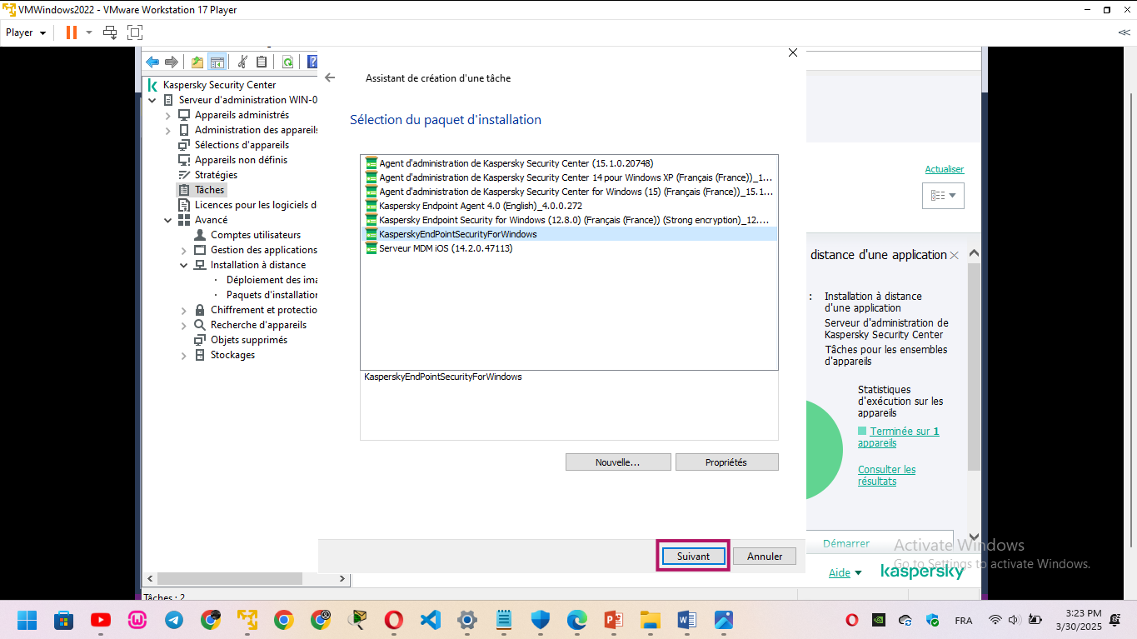

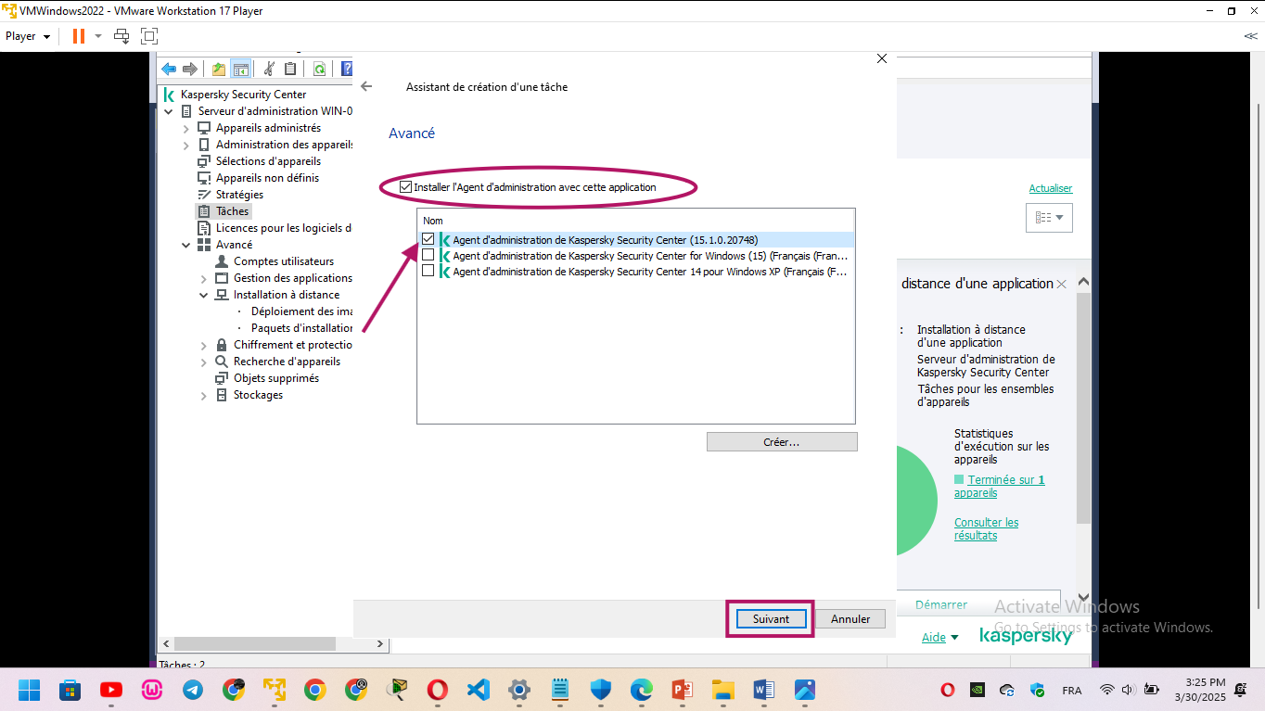

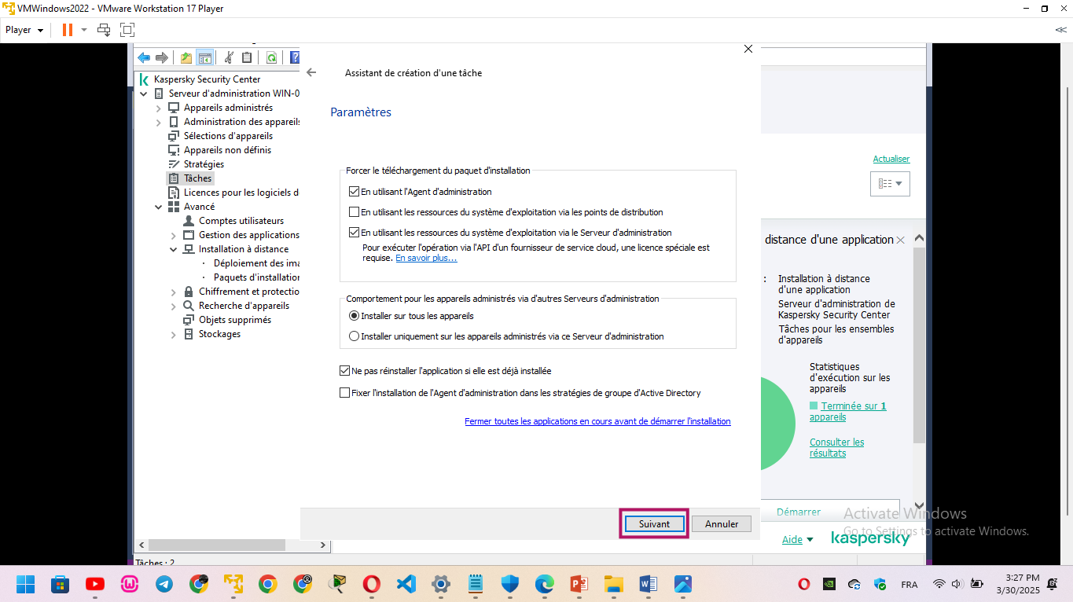

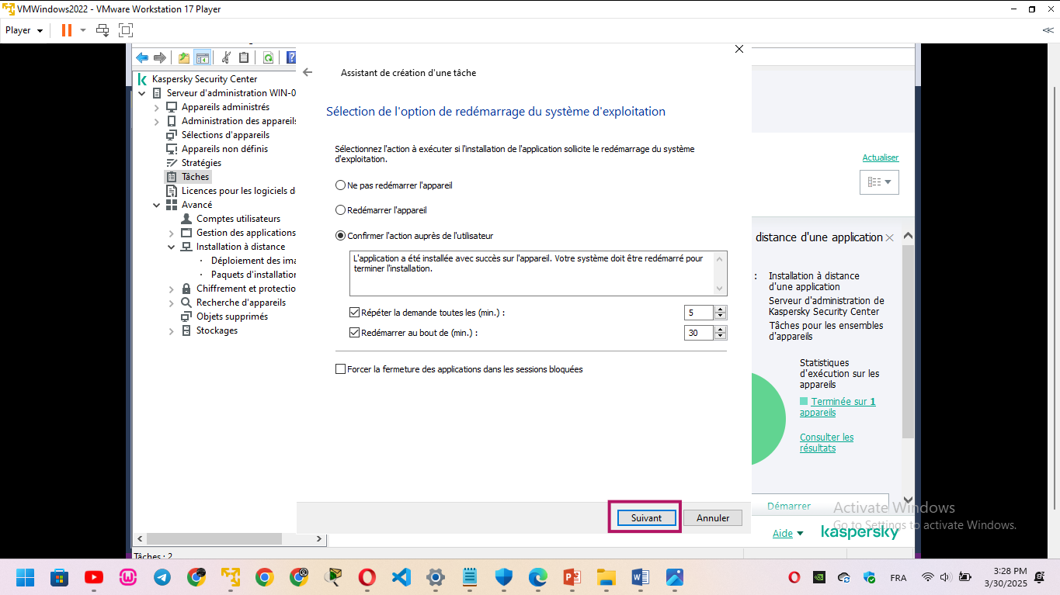

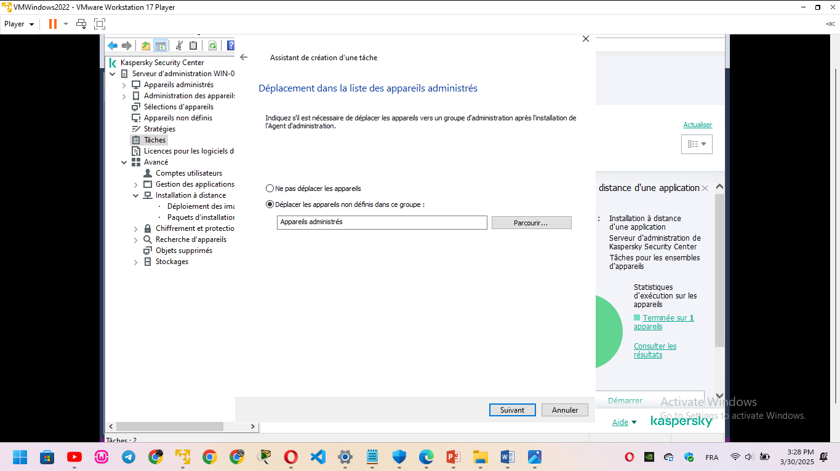

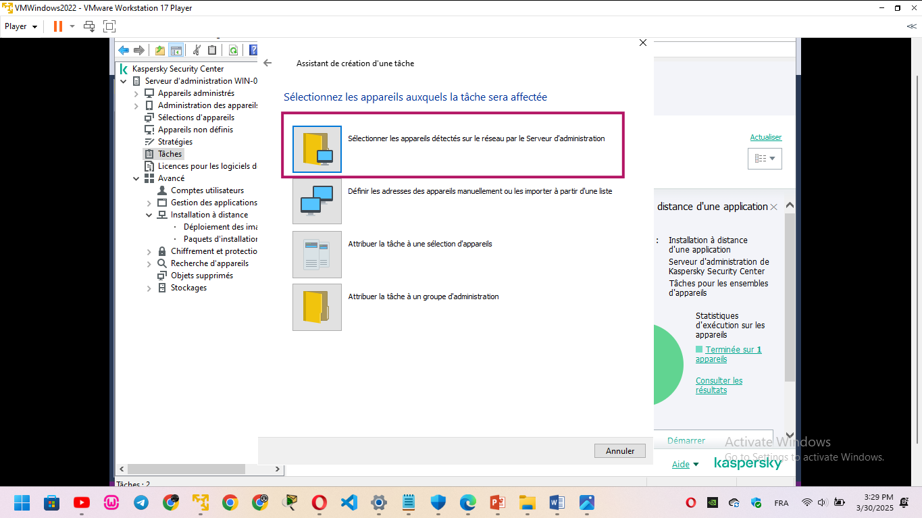

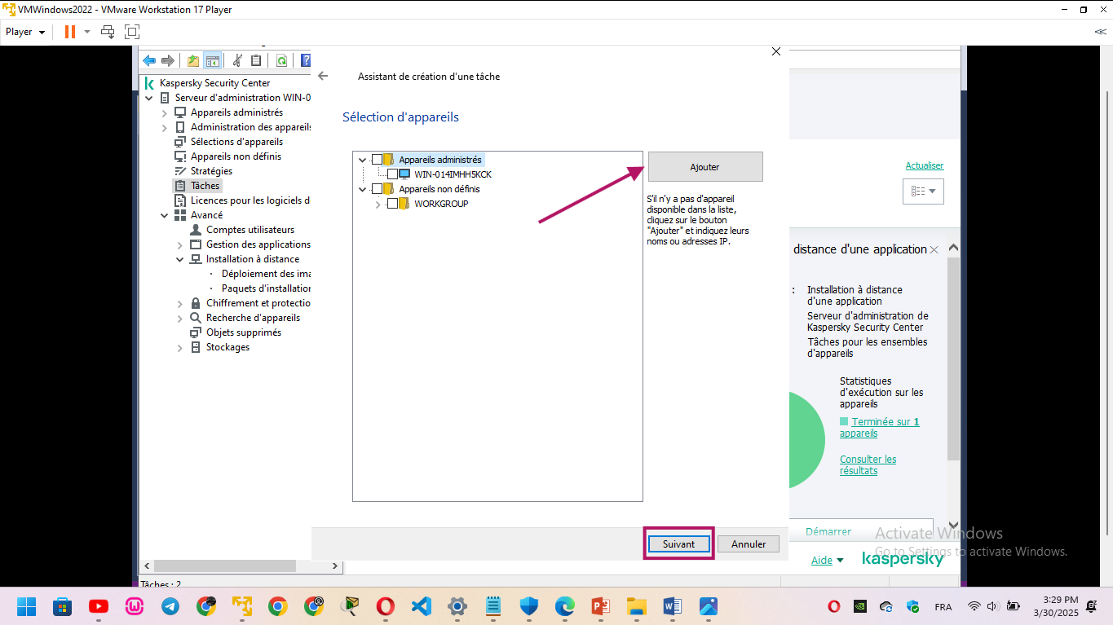

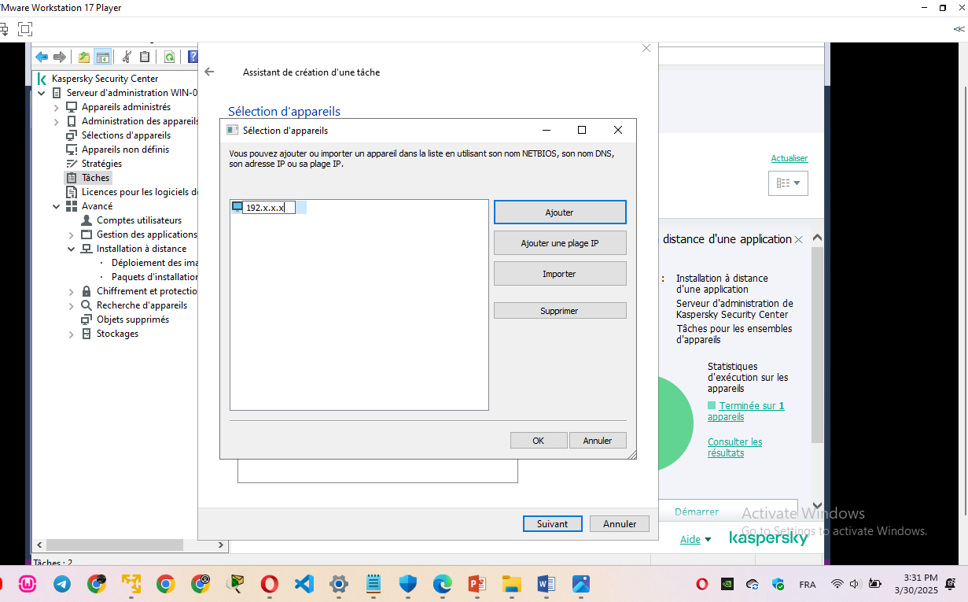

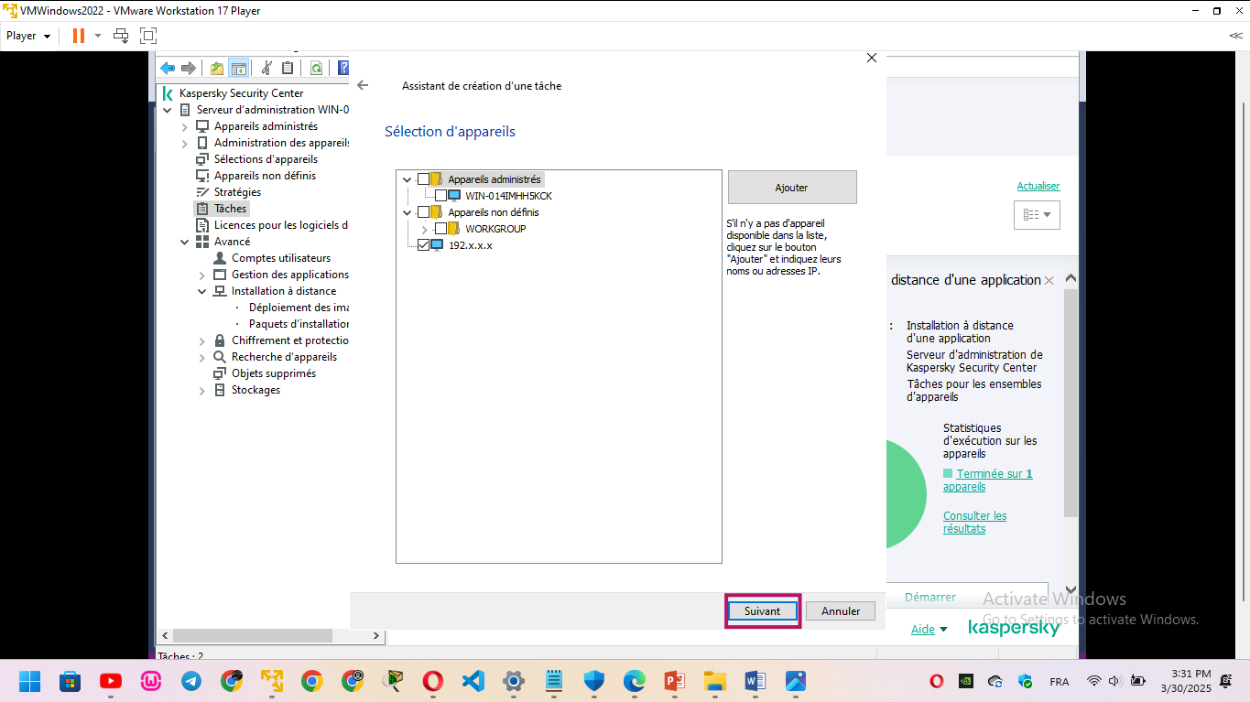

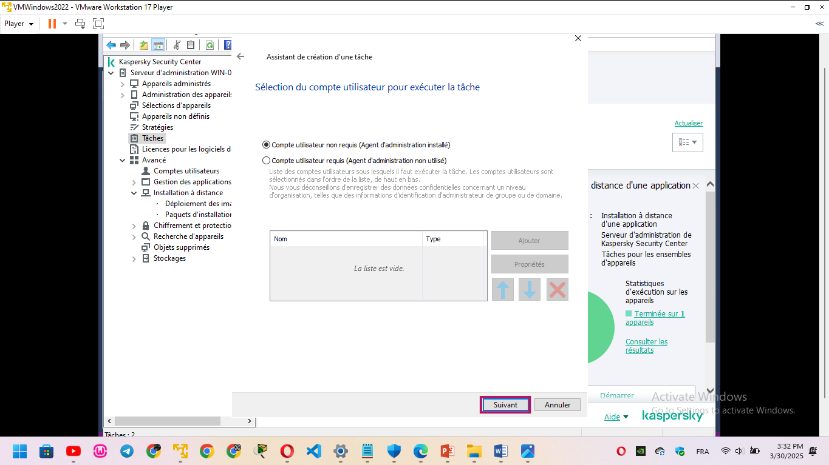

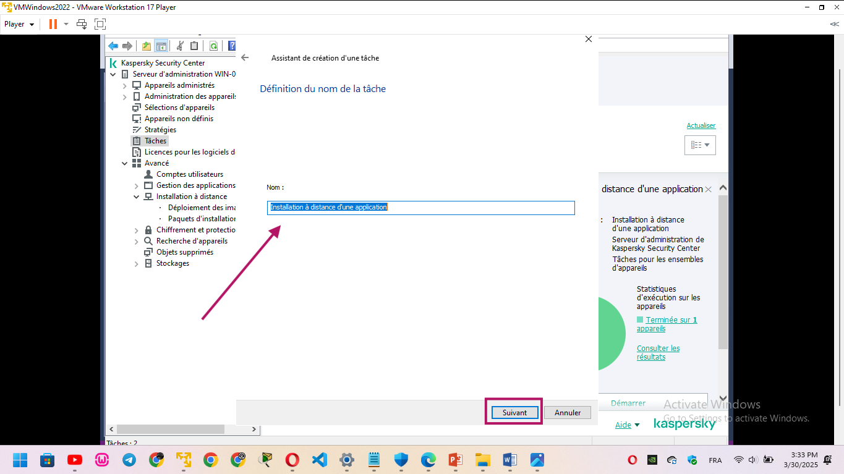

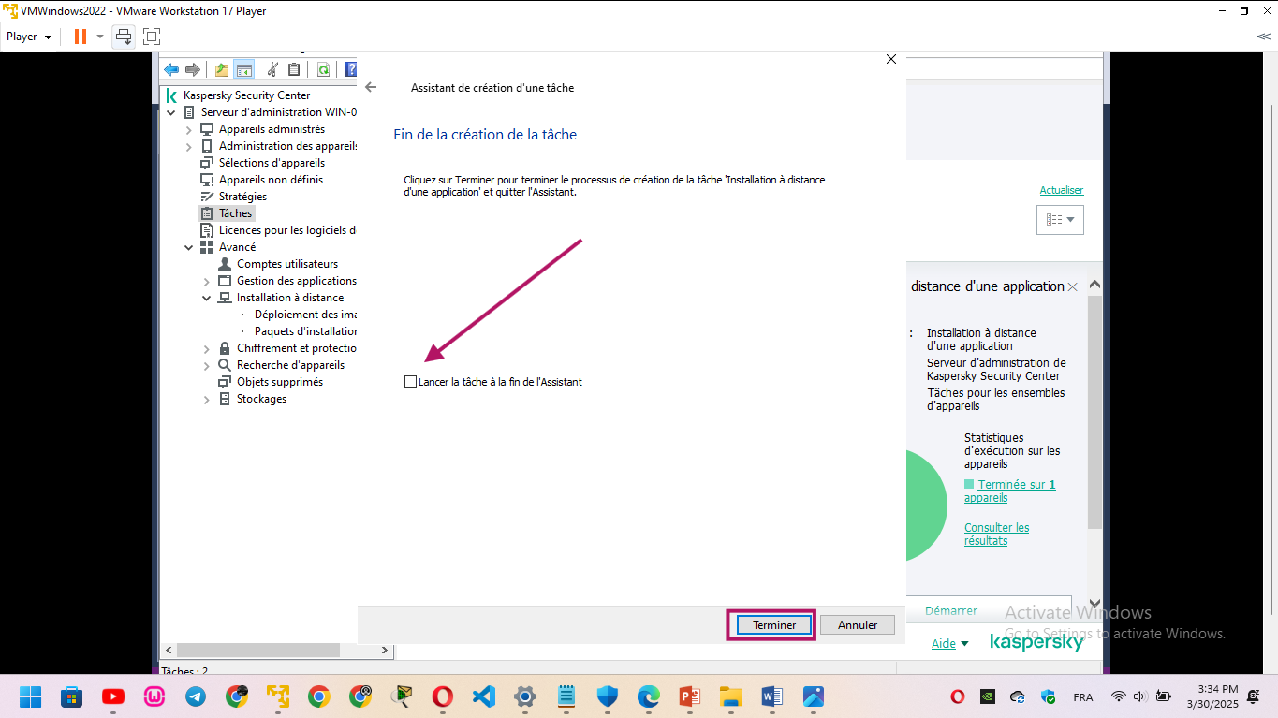

#### **d. Configuration et intégration des clients**

Sur windows 11

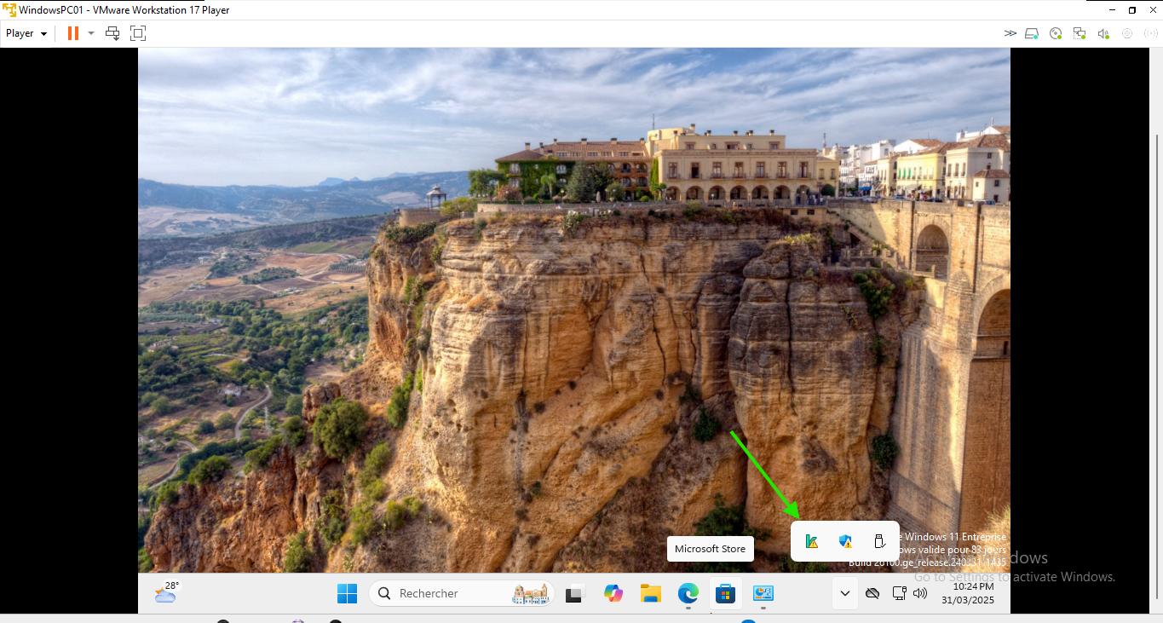

Figure 27:Accédez à la barre des icones et cliquez sur le logo de Kaspersky qui apparait

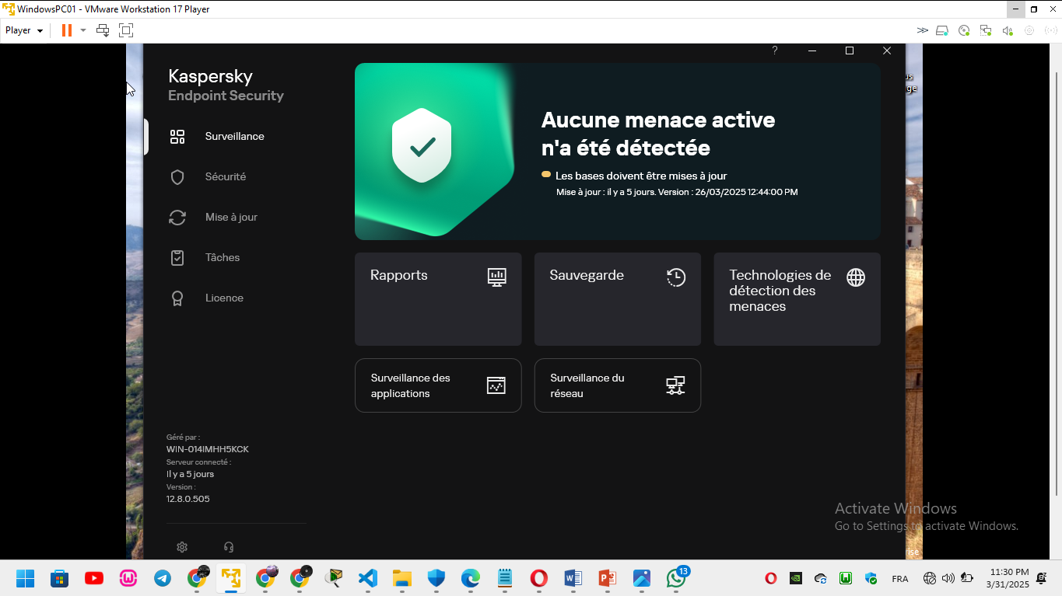

Figure 28: Arrivez ici vous avez la confirmation que votre VM cliente communique bien avec votre console d'administration ce qui veut dire que la connexion s'est bien établie

Sur windows server 2022 (console d’administration)

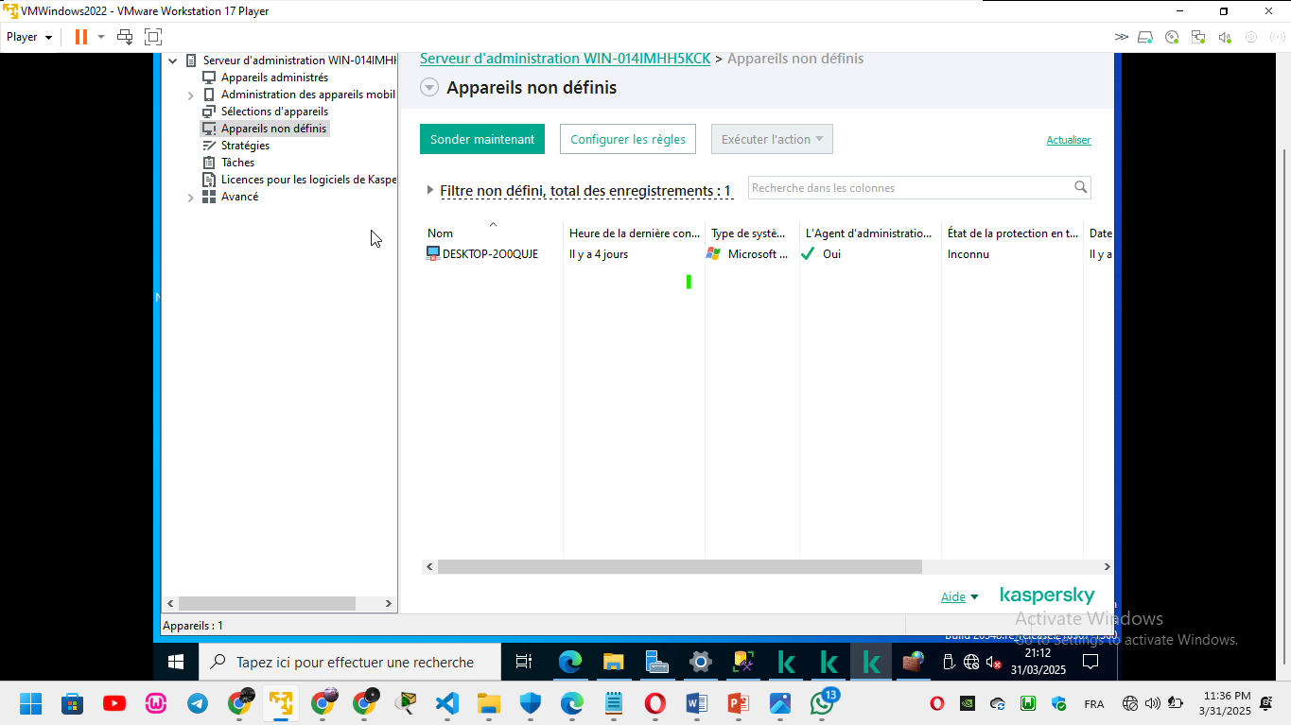

Figure 29: Confirmation que votre console d'administration protège le poste grave à l'agent d'administration installée

### **D. Stratégies d'exploitation et maintenance de la solution antivirus centralisée**

#### **a. Élaboration d'une stratégie de sécurité globale**

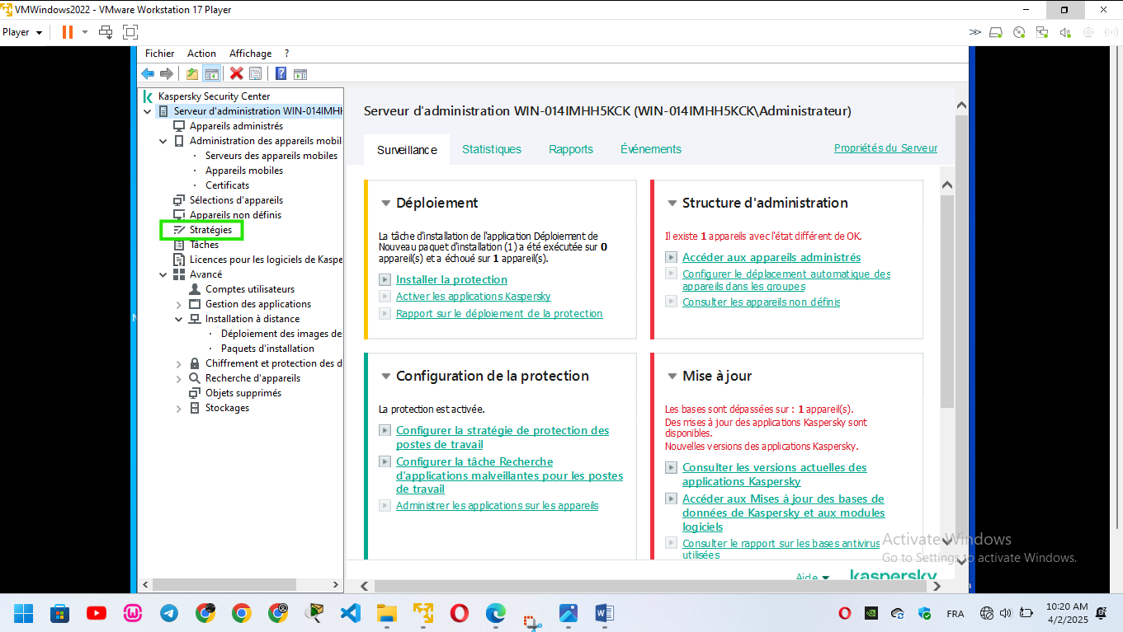

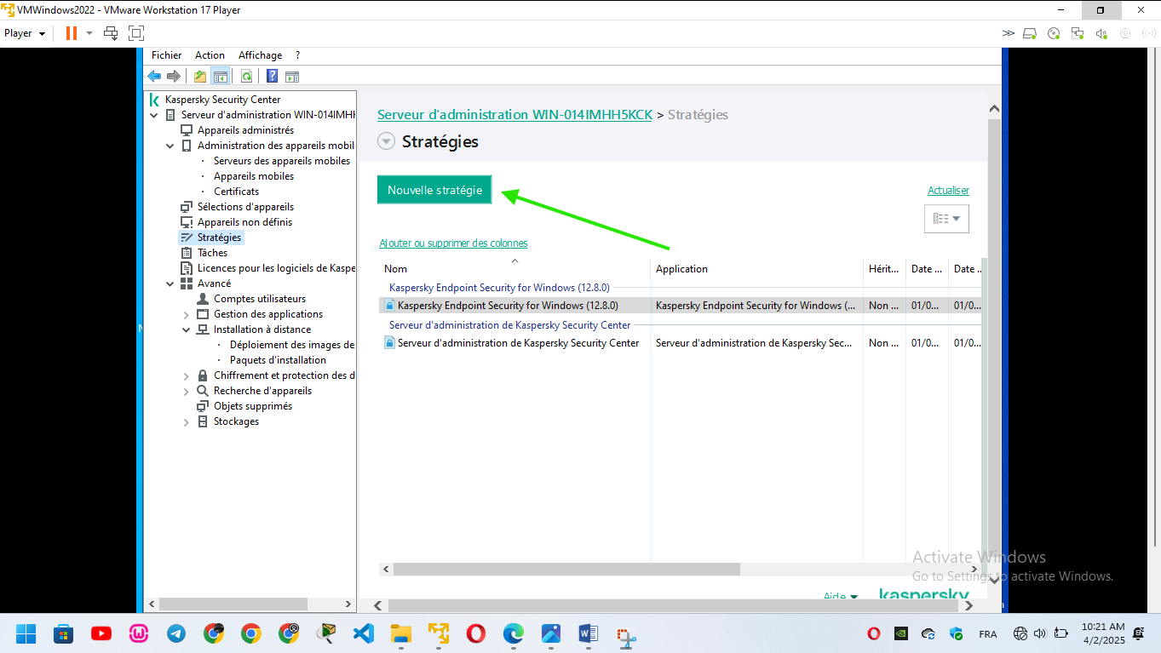

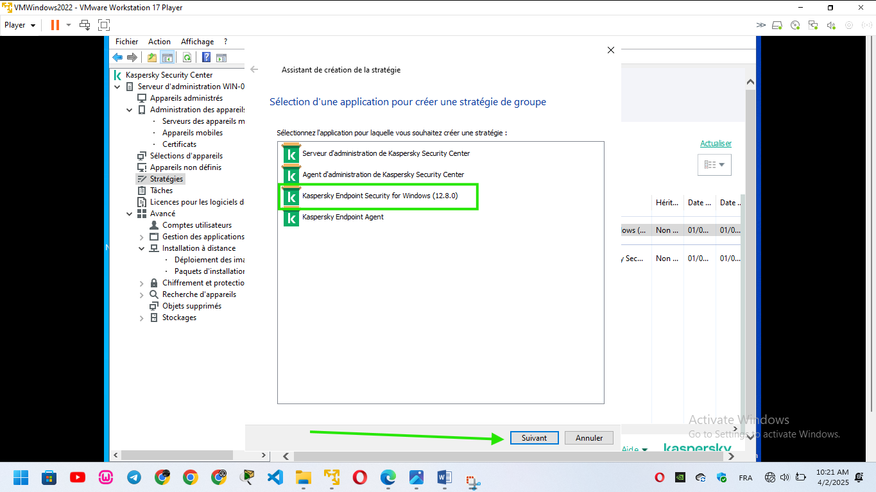

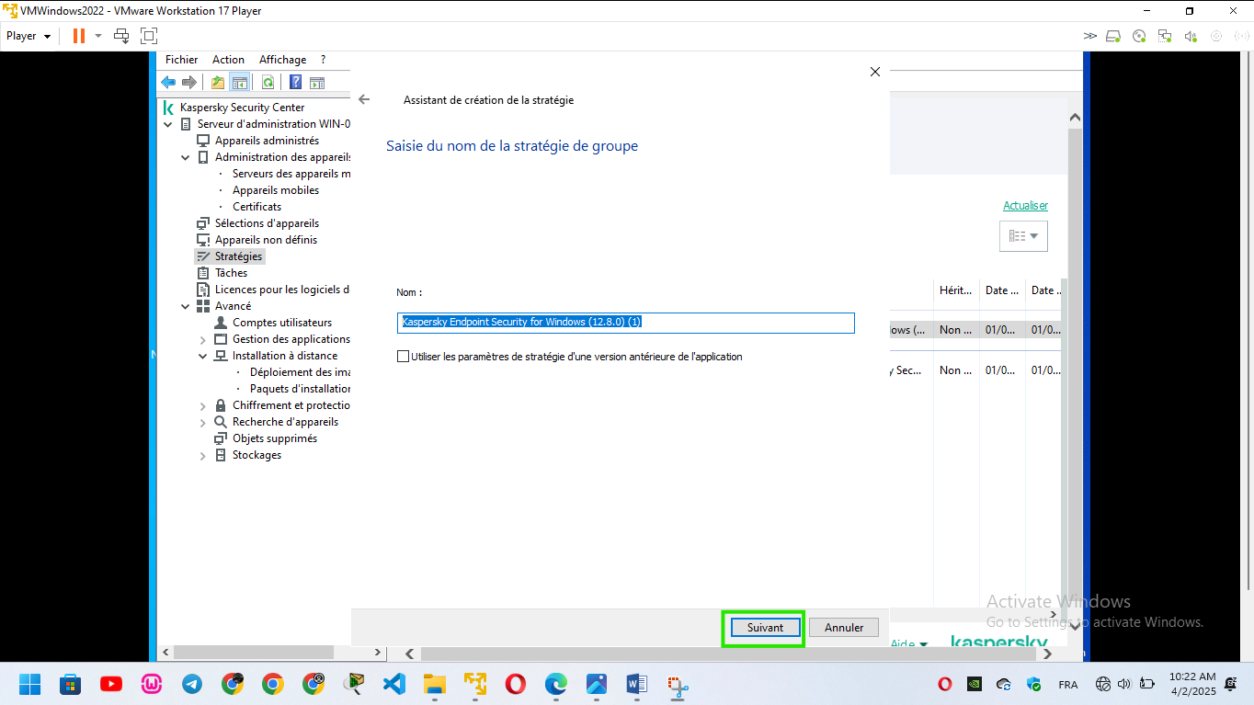

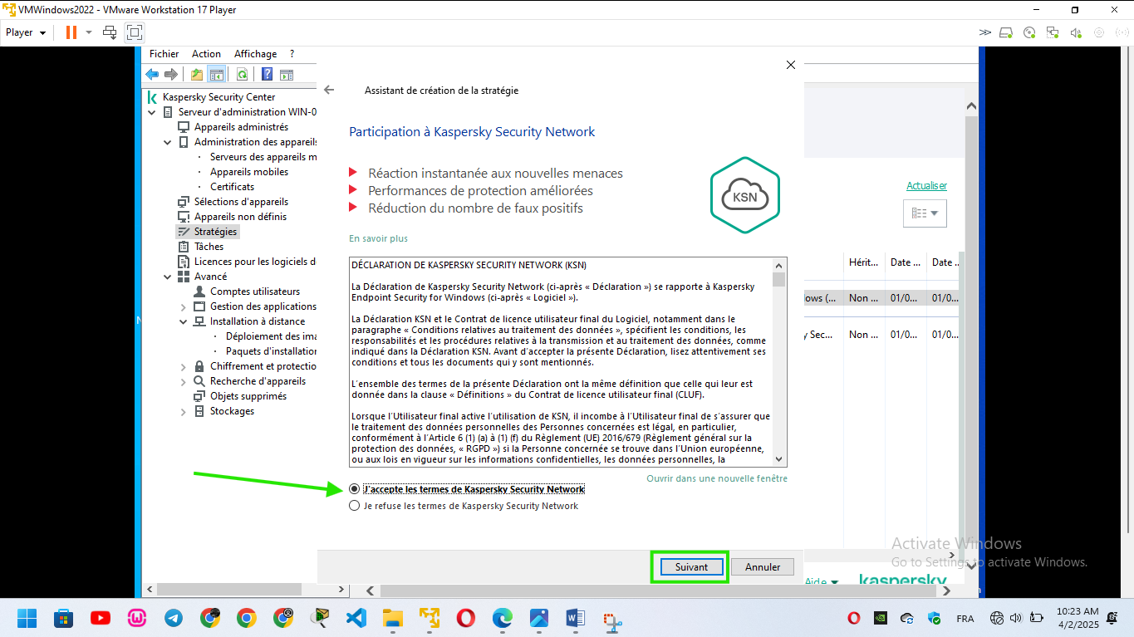

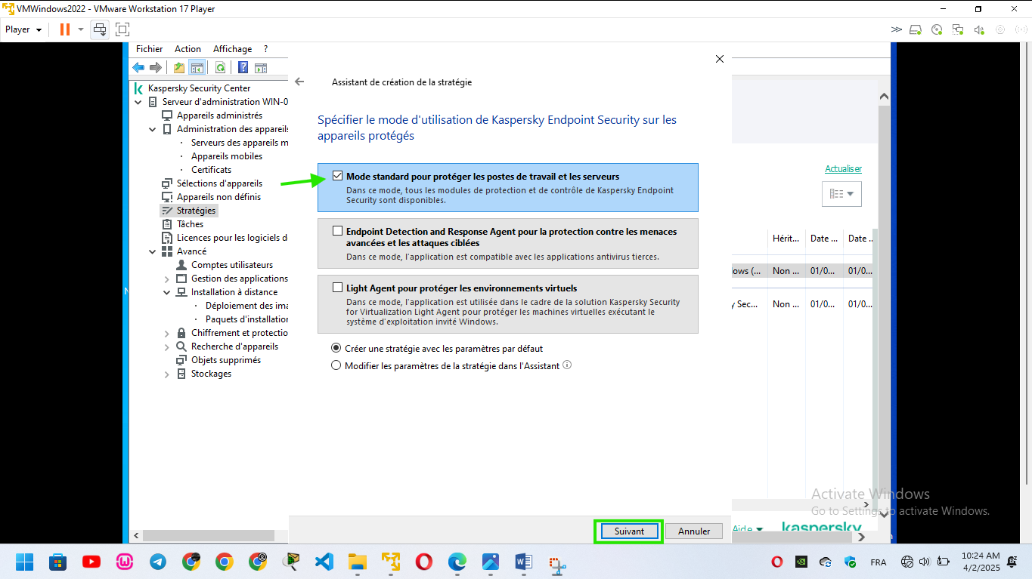

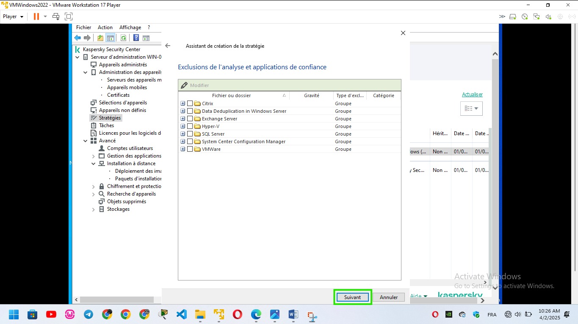

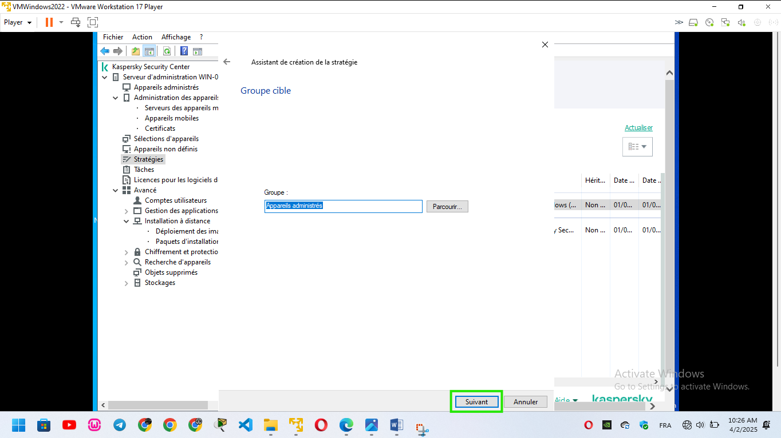

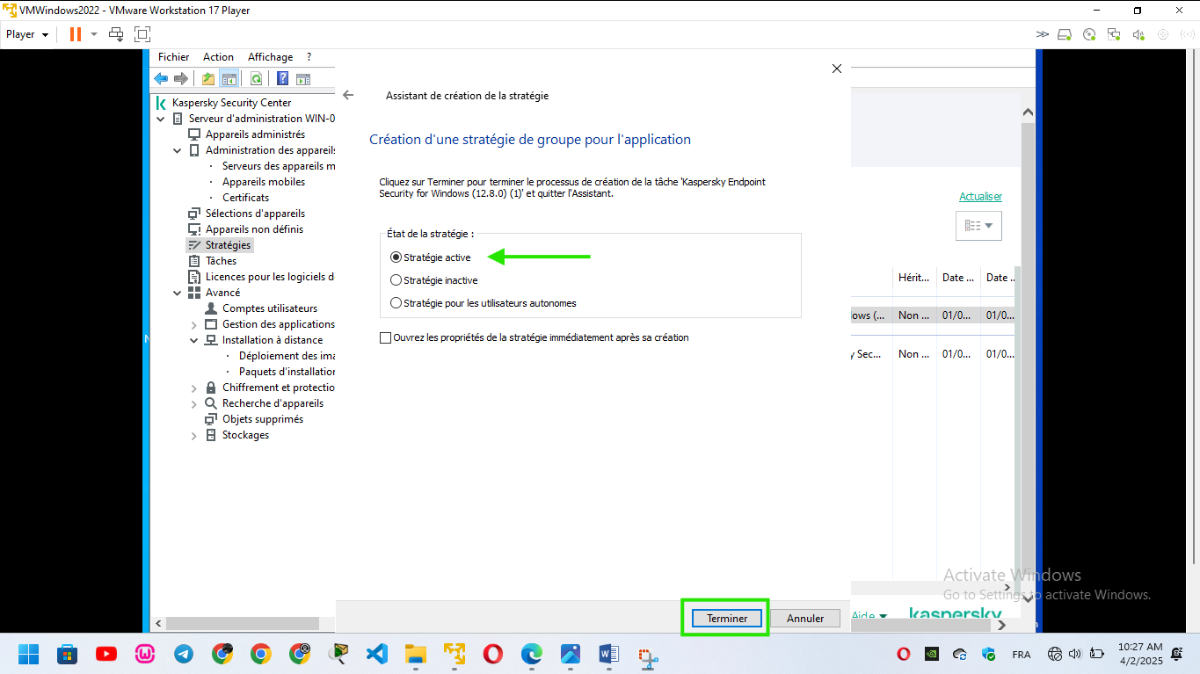

#### **b.Tests et surveillance en temps réel avec Eiker**

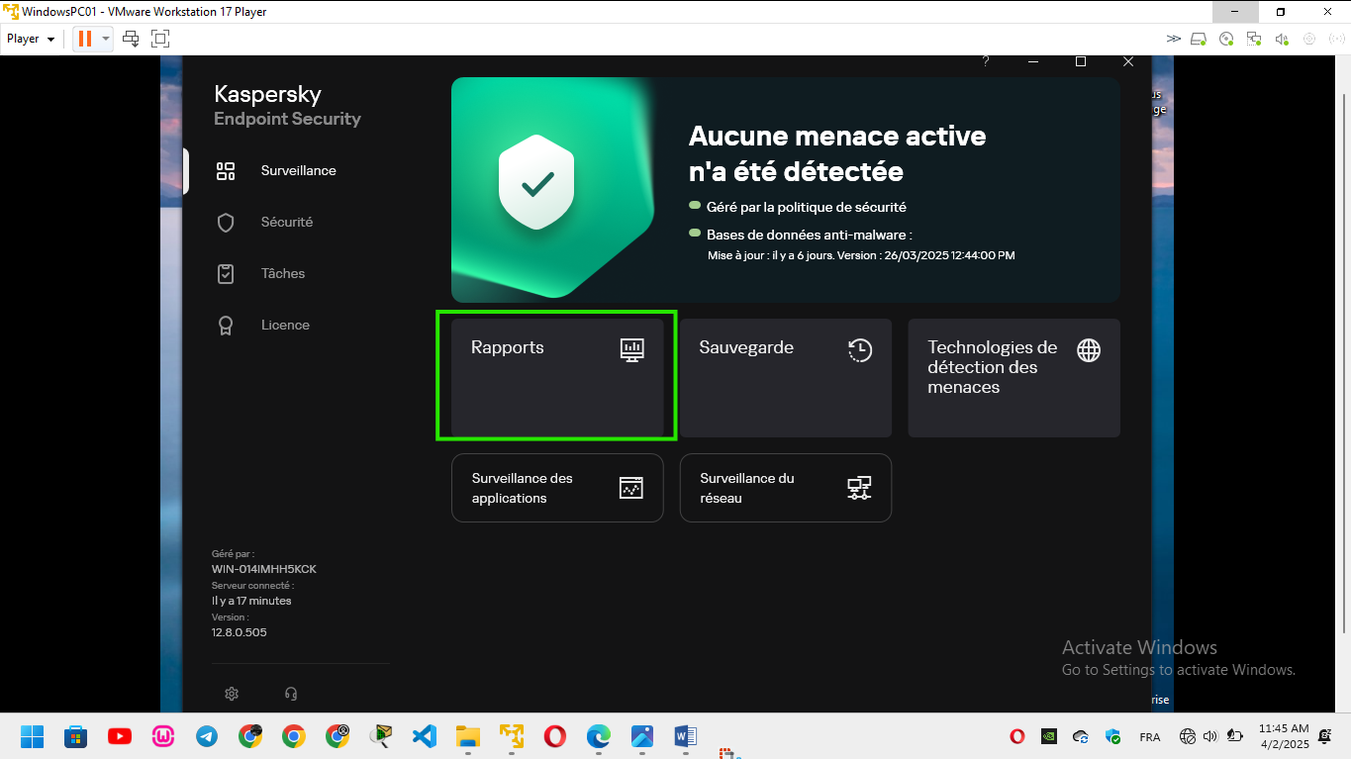

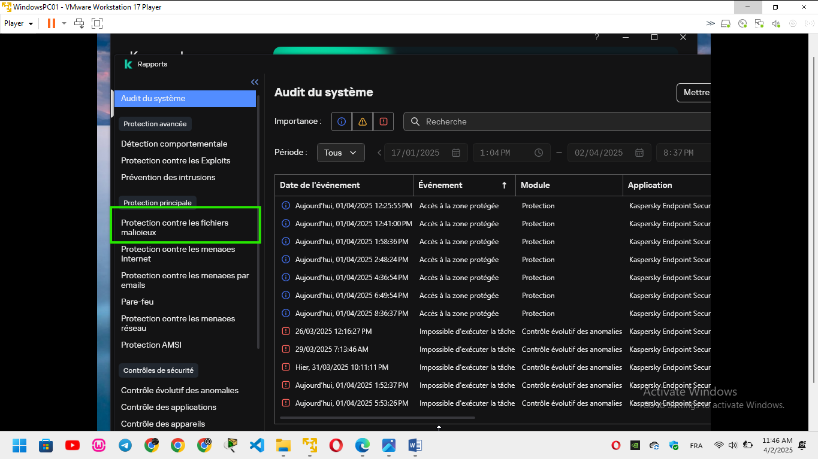

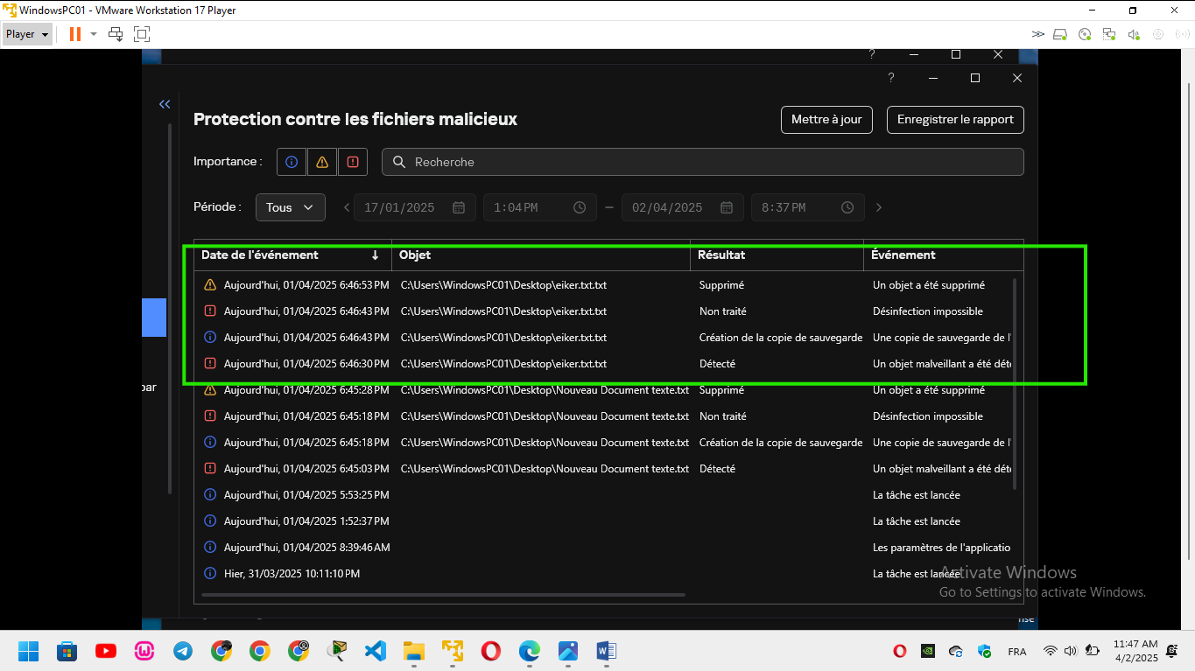

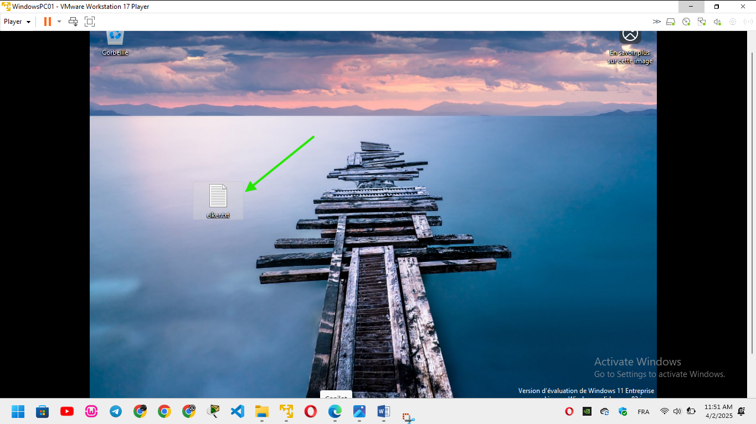

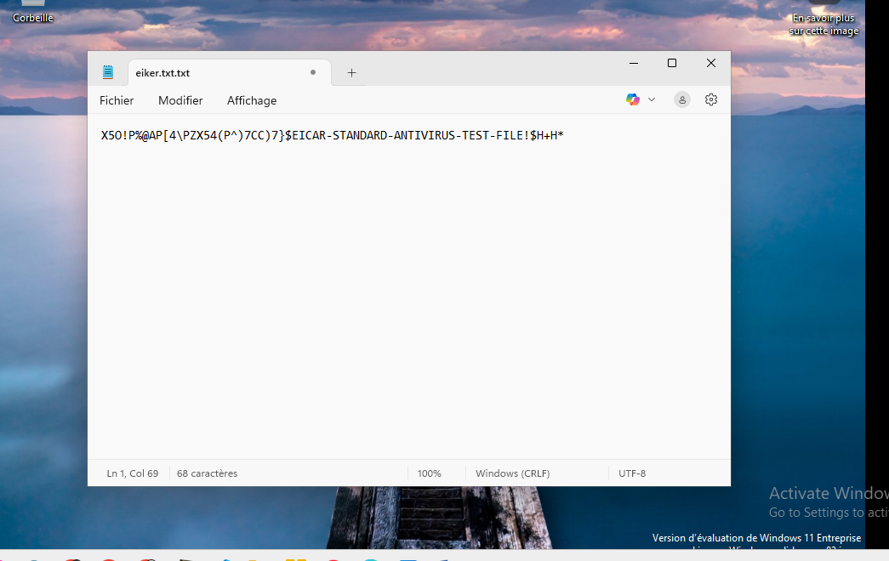

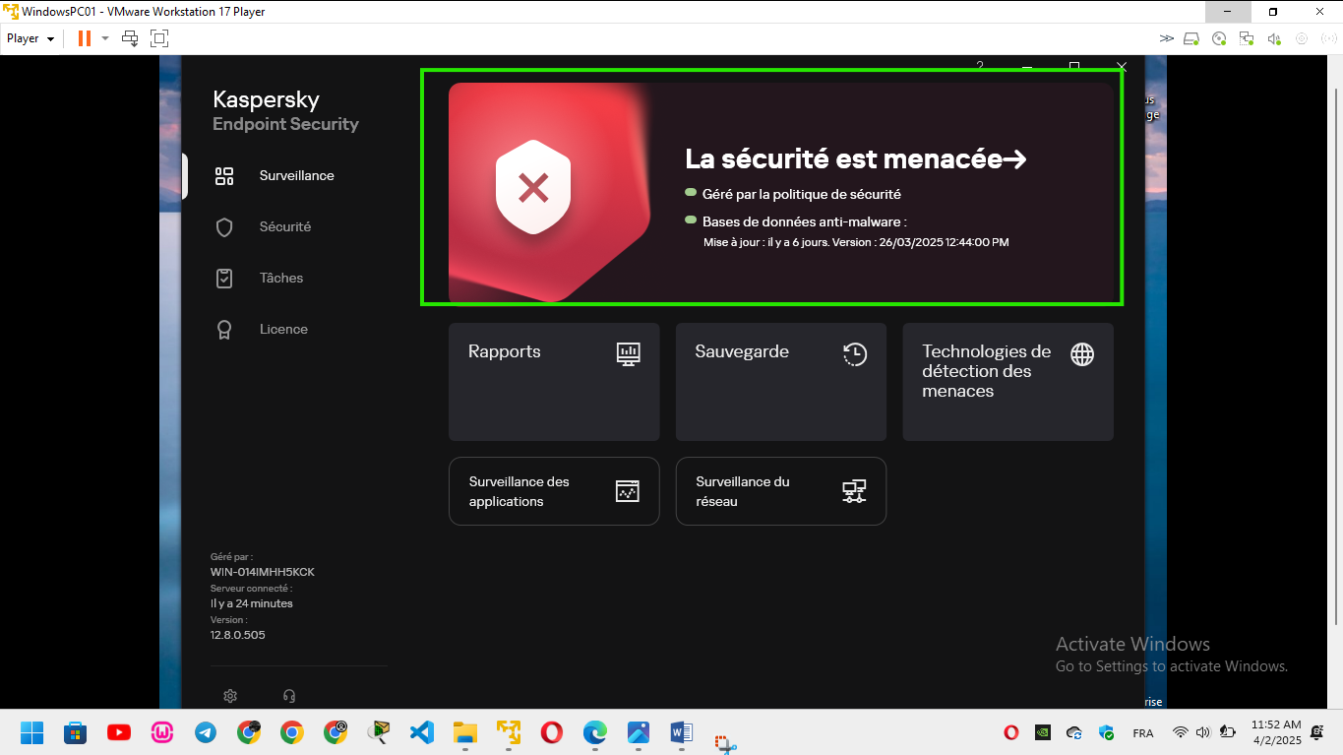

#### **c. Gestion des mises à jour**

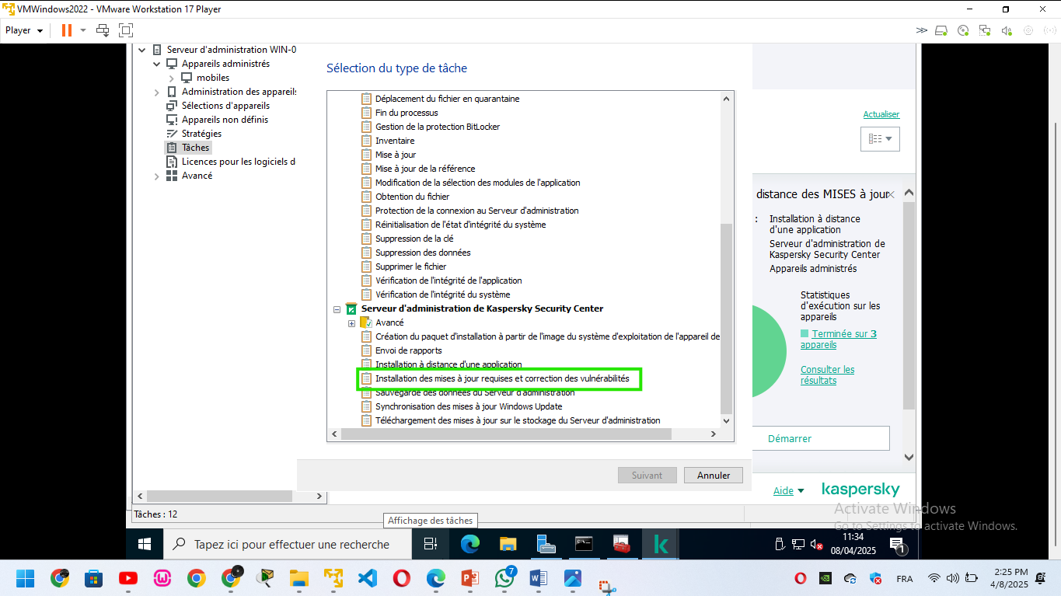

**d.Protection des smartphones**

**Sur windows server 2022 (console d’administration)**

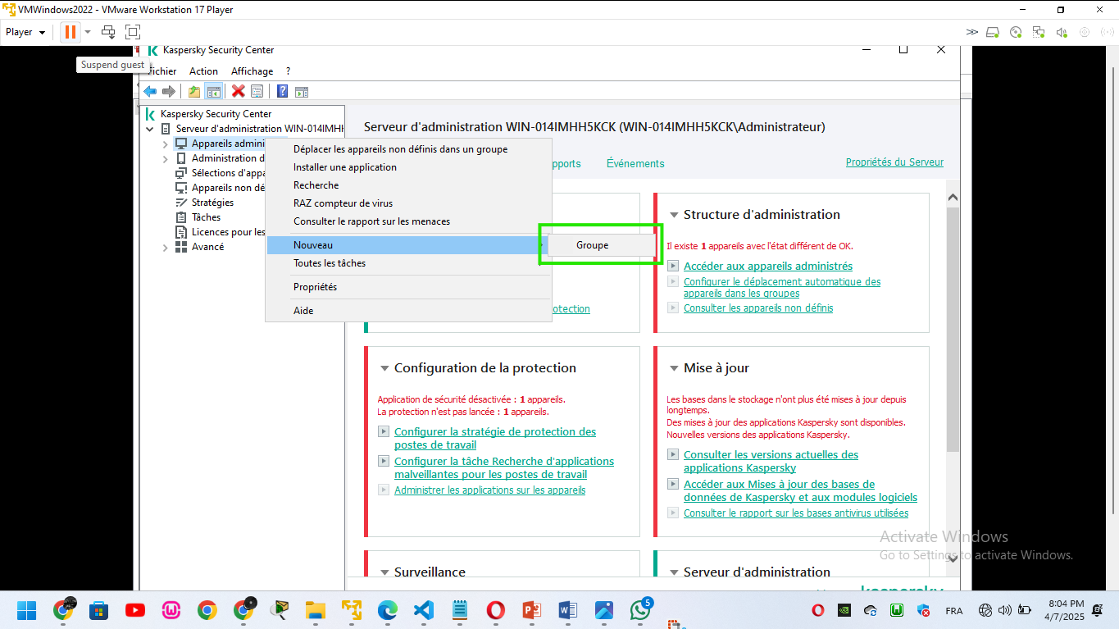

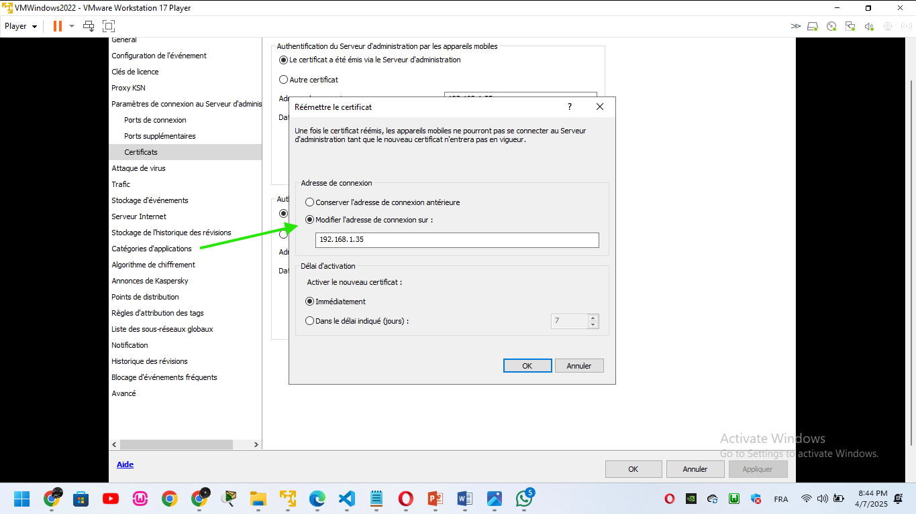

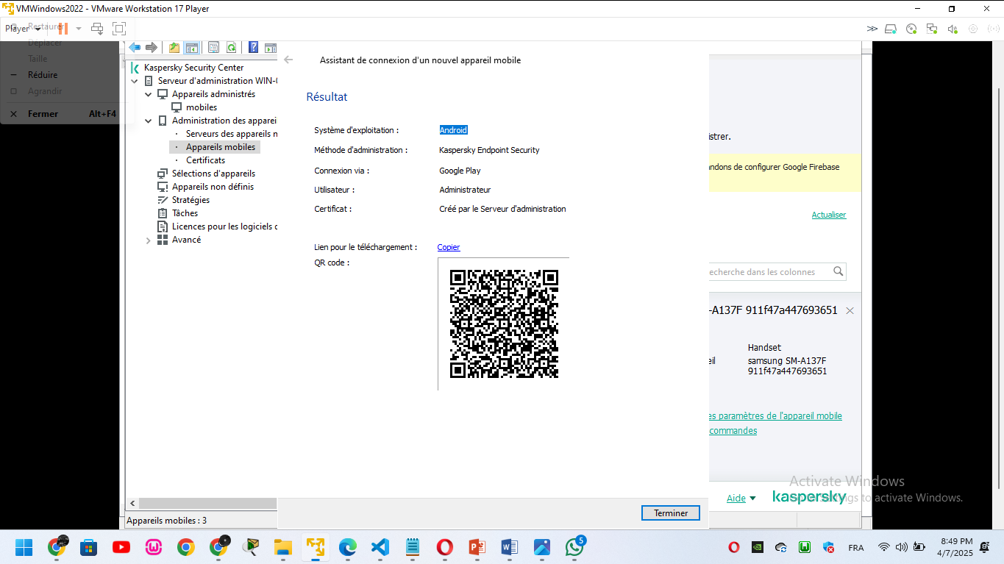

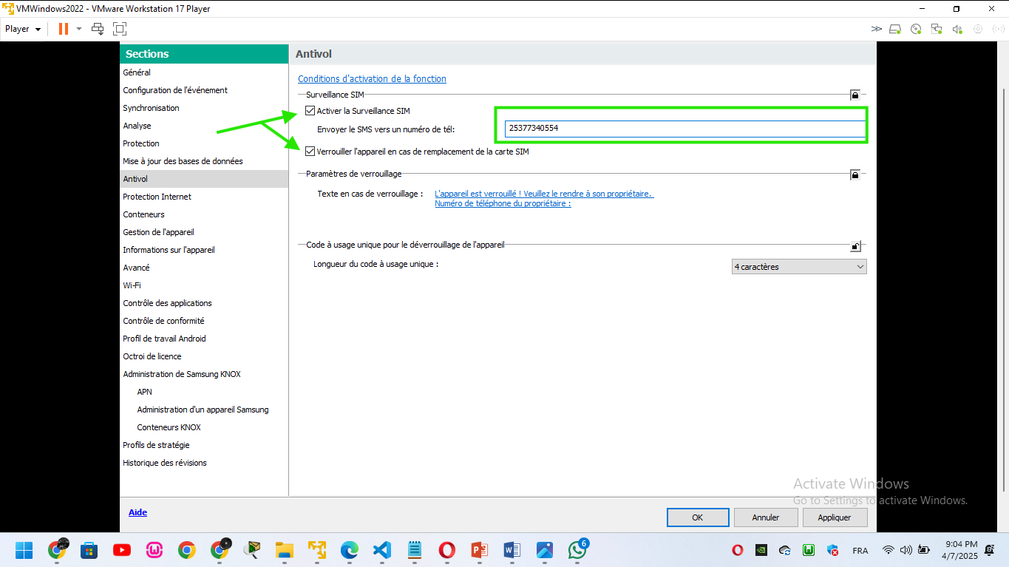

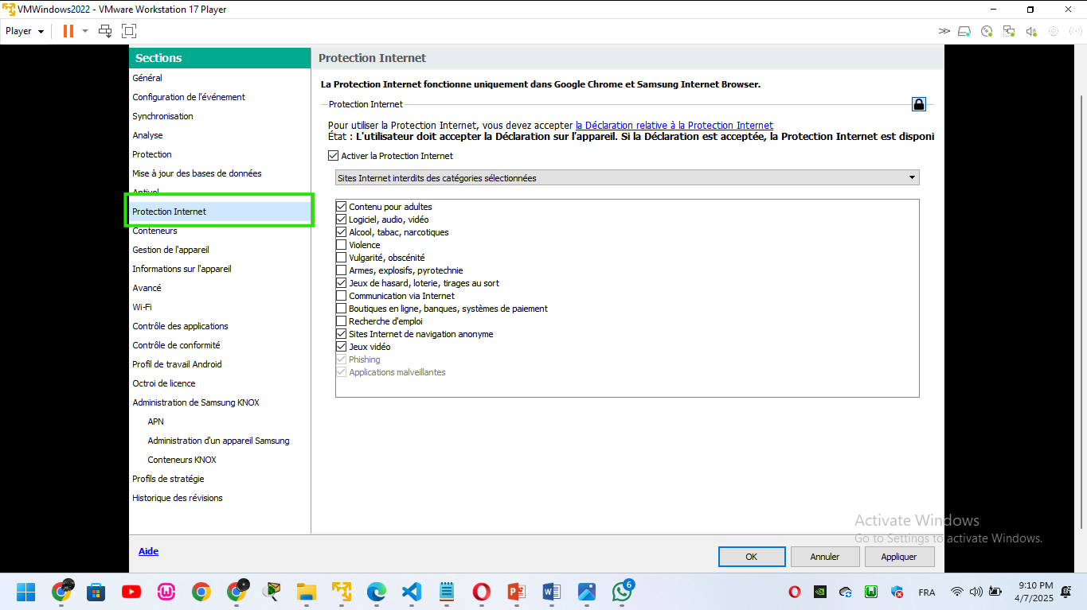

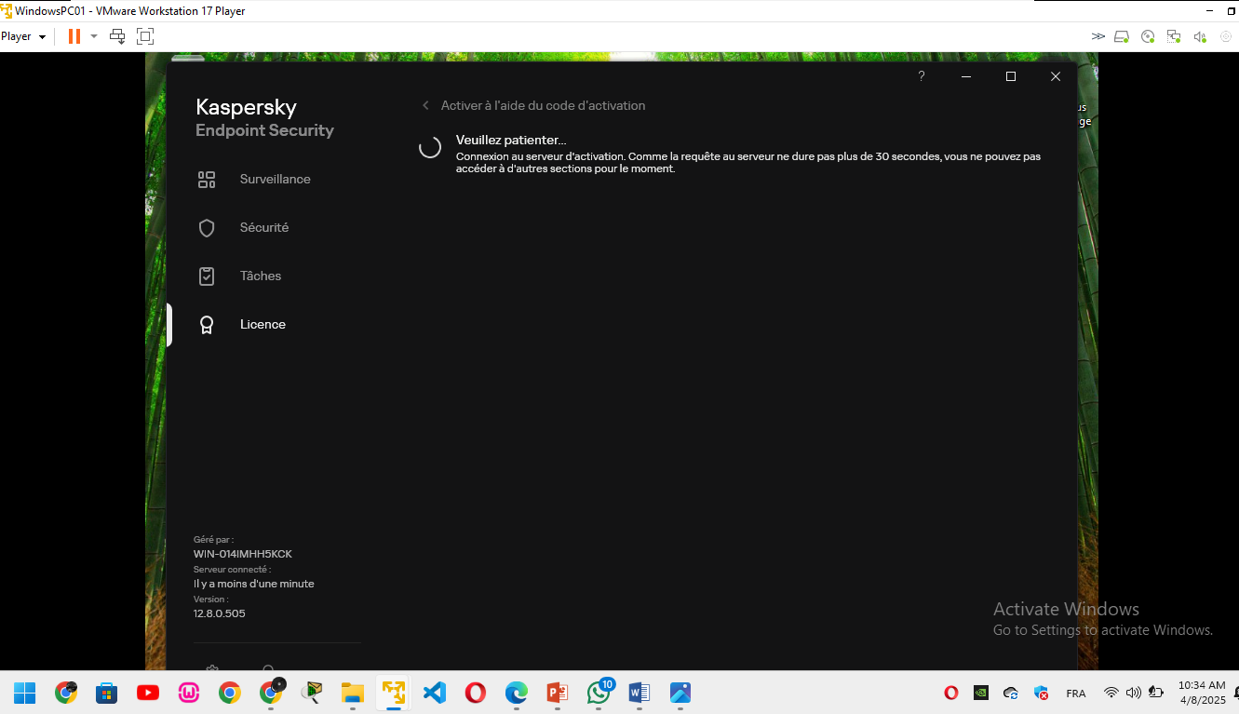

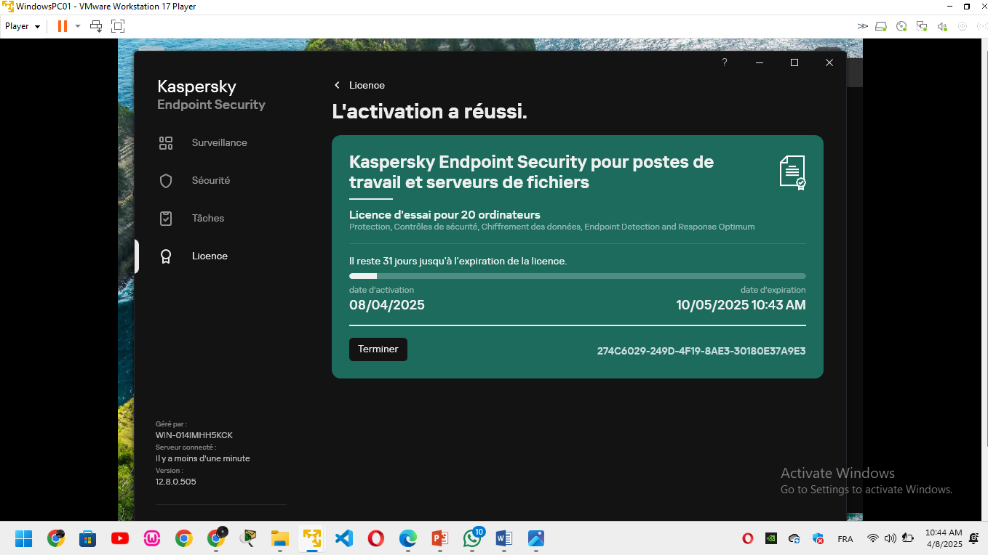

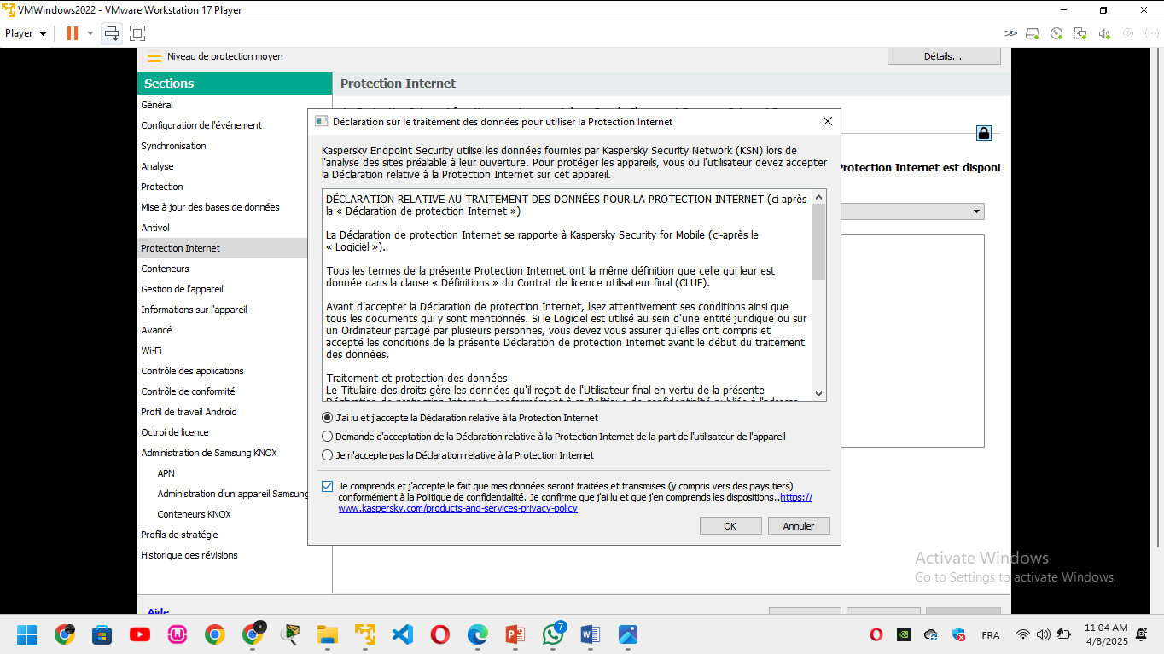

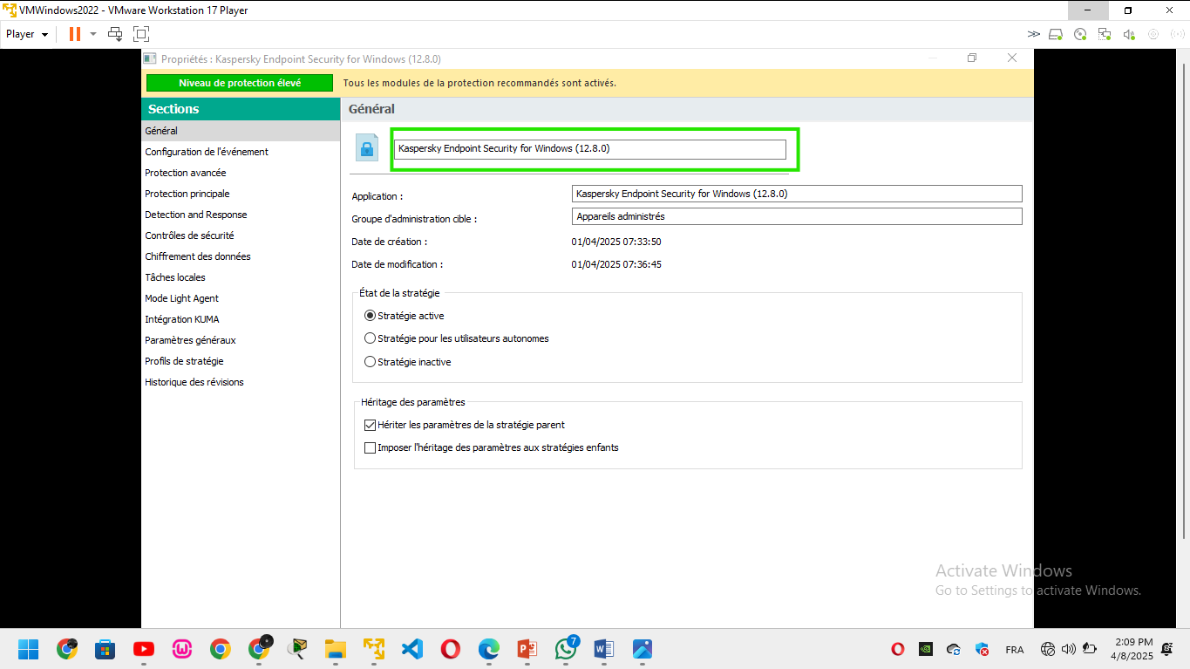

**Sur votre Télephone**

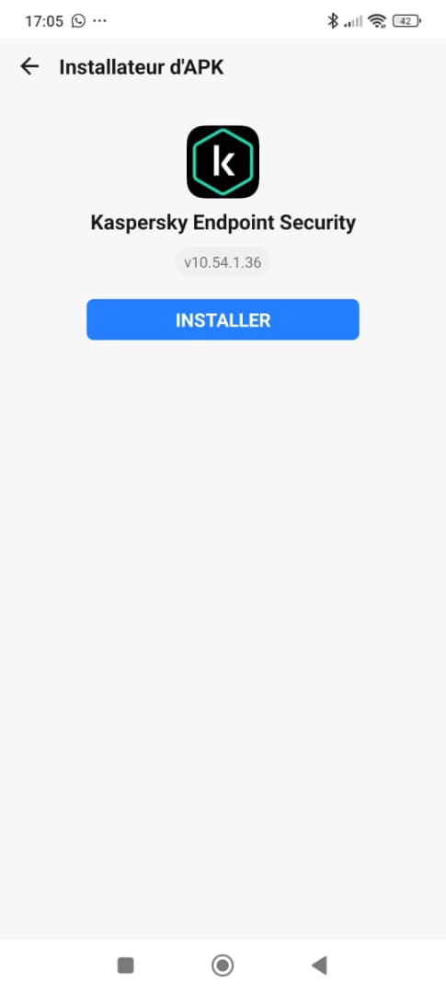 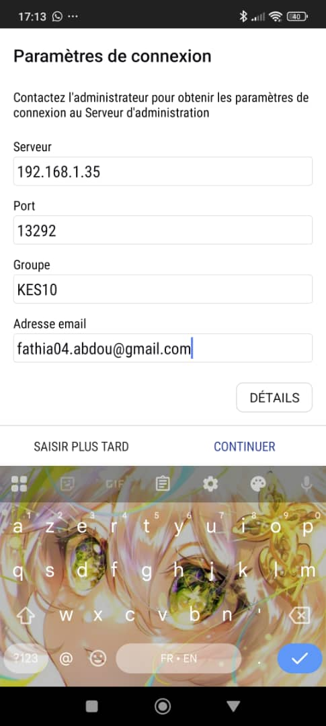

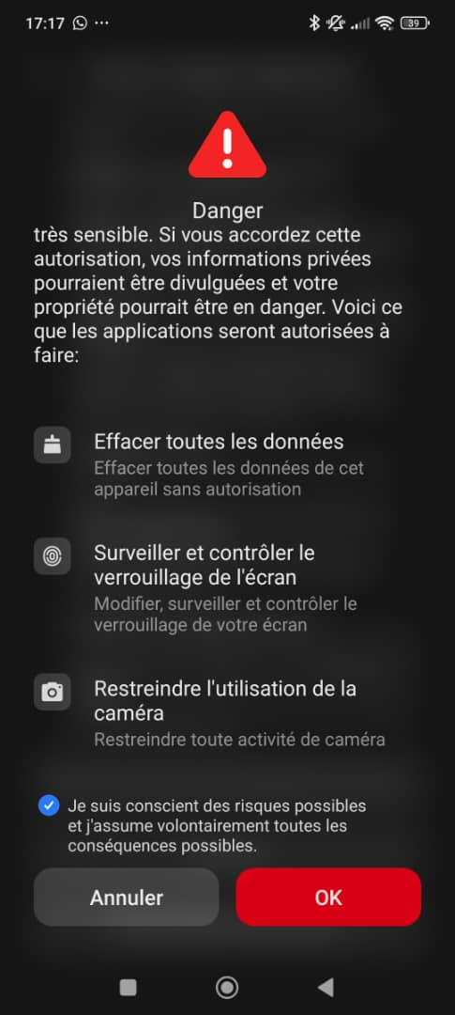 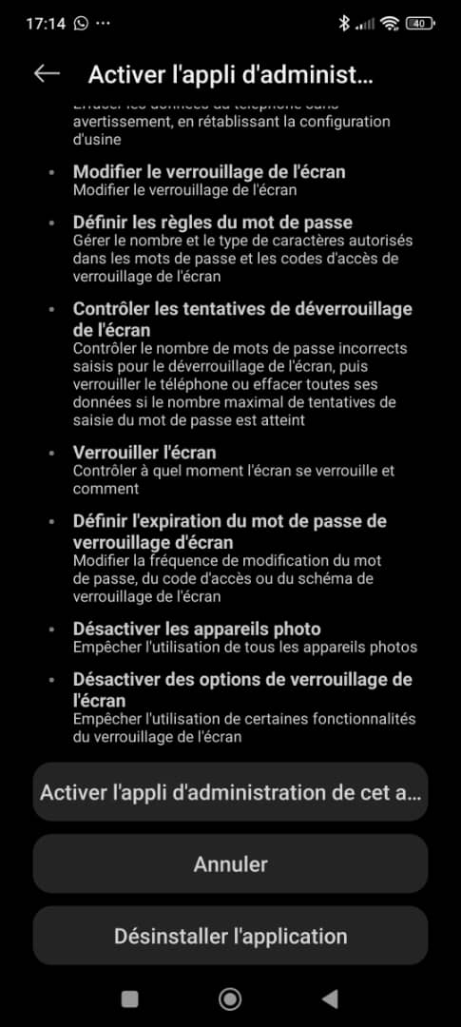

 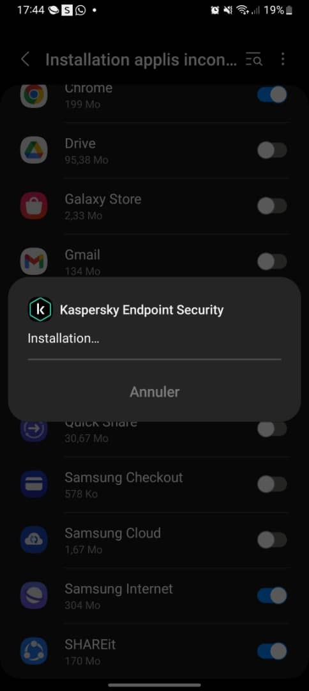

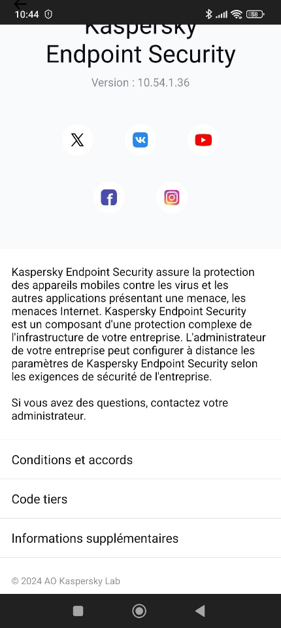 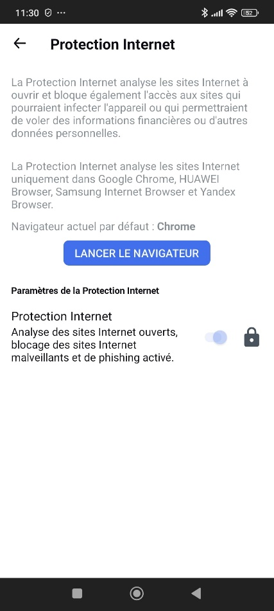 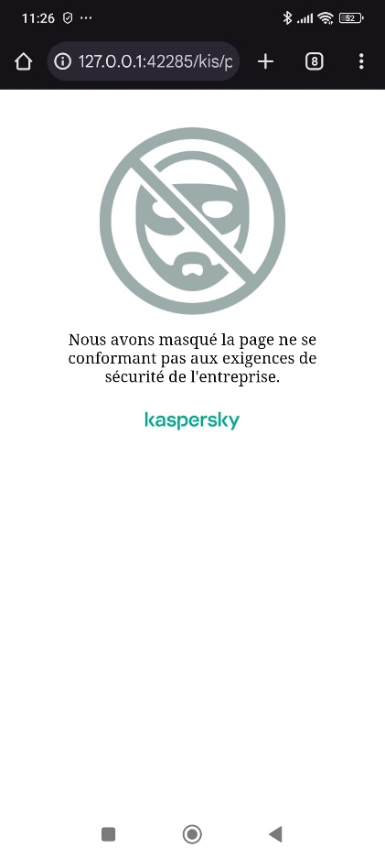

## **Conclusion**

Notre projet d'installation centralisée de Kaspersky Endpoint Security, géré via la console KSC, a démontré l'efficacité d'une approche centralisée dans la protection contre les virus informatiques. En nous concentrant sur deux scénarios essentiels – la protection des postes de travail et des smartphones – nous avons établi une défense robuste et homogène contre les logiciels malveillants.

La solution centralisée Kaspersky offre des avantages indéniables : gestion simplifiée depuis une interface unique, déploiement rapide des agents antivirus, mises à jour synchronisées des bases virales, et réponse coordonnée aux menaces. Les tests réalisés confirment l'efficacité de détection et de neutralisation des virus sur l'ensemble des appareils protégés.

Si cette implémentation répond parfaitement aux besoins actuels de protection, l'évolution rapide des menaces informatiques invite à envisager des développements futurs. À l'avenir, cette infrastructure antivirus centralisée pourrait être enrichie par l'intégration de fonctionnalités d'intelligence artificielle pour anticiper les menaces émergentes. L'extension de la protection vers les environnements cloud et les objets connectés représente également une évolution naturelle face à la diversification des appareils en entreprise.

La convergence avec d'autres solutions de sécurité comme les EDR (Endpoint Detection and Response) permettrait une approche plus proactive, dépassant la simple détection de virus pour identifier les comportements suspects et répondre aux attaques complexes. Enfin, l'automatisation accrue des procédures de réponse aux incidents optimiserait davantage la réactivité face aux menaces virales en constante évolution.

## **Bibliographie**

**Ouvrages et livres**

Aycock, J. (2021). Computer Viruses and Malware. Springer Nature, 2ème édition.

Harwood, M. (2023). Kaspersky Security Center Administration Guide. Packt Publishing.

Stallings, W. & Brown, L. (2022). Computer Security: Principles and Practice. Pearson, 5ème édition.

Dhingra, N. (2021). Endpoint Protection: Implementing Centralized Security Solutions. CRC Press.

**Articles et publications**

Johnson, S. & Miller, P. (2024). "Centralizing Antivirus Management: Best Practices and Challenges." Journal of Cybersecurity Management, 18(2), 112-128.

Kaspersky Lab. (2023). "Threat Landscape Report 2023." Kaspersky Security Bulletin.

Martin, T. (2023). "Comparison of Enterprise Antivirus Solutions: Performance vs Protection." Network Security Today, 12(3), 45-59.

Patel, R. & Ahmed, S. (2023). "The Evolution of Endpoint Security in Corporate Environments." International Journal of Information Security, 22(4), 412-425.

**Ressources en ligne**

Kaspersky Lab. (2025). "Documentation technique de Kaspersky Security Center." Disponible sur: https://support.kaspersky.com/ksc/13.0/fr-FR

Microsoft. (2024). "Windows Server Security Best Practices." Disponible sur: https://docs.microsoft.com/fr-fr/windows-server/security/security-best-practices

CERT-FR. (2024). "Recommandations de sécurité pour les environnements d'entreprise." Disponible sur: https://www.cert.ssi.gouv.fr/recommandations/

ANSSI. (2024). "Guide d'hygiène informatique." Disponible sur: https://www.ssi.gouv.fr/guide/guide-dhygiene-informatique/

**Rapports techniques**

Gartner. (2024). "Magic Quadrant for Endpoint Protection Platforms." Gartner Research.

Forrester Research. (2024). "The Forrester Wave: Endpoint Security Solutions." Forrester, Inc.

IDC. (2024). "Market Analysis: Enterprise Endpoint Security Software." International Data Corporation.

ESG Research. (2023). "The Evolution of Enterprise Endpoint Security." Enterprise Strategy Group.

**Normes et standards**

ISO/IEC 27001:2022. "Information security management systems — Requirements."

NIST Special Publication 800-53 Rev. 5. "Security and Privacy Controls for Information Systems and Organizations."

CIS Controls v8. "Critical Security Controls for Effective Cyber Defense."